
ESTÁNDARES INTERNACIONALES DE AUDITORIA Y ASEGURAMIENTO
ESPECIAIZACIÓN EN REVISORÍA FISCAL Y CONTRALORÍA
FACULTAD DE CIENCIAS CONTABLES

El módulo de estudio de la asignatura Estándares internacionales de auditoria y aseguramiento, es propiedad de la Corporación Universitaria Remington. Las imágenes fueron tomadas de diferentes fuentes que se relacionan en los derechos de autor y las citas en la bibliografía. El contenido del módulo está protegido por las leyes de derechos de autor que rigen al país.
Este material tiene fines educativos y no puede usarse con propósitos económicos o comerciales.
AUTOR
Cesar Augusto Sánchez Giraldo
Especialista en Revisoría Fiscal. Contador Público Diplomado en Normas Internacionales de Contabilidad (actual).
Diplomado en Diseño Curricular y de Materiales de Auto Aprendizaje. Auditor Certificado en ISO 9001 y 17020.
Docente Universitario en Pregrado y Posgrado. Revisor Fiscal y Auditor en diferentes empresas.
profesanchez@yahoo.com

Nota: el autor certificó (de manera verbal o escrita) No haber incurrido en fraude científico, plagio o vicios de autoría; en caso contrario eximió de toda responsabilidad a la Corporación Universitaria Remington, y se declaró como el único responsable.

RESPONSABLES
Jorge Alcides Quintero Quintero
Decano de la Facultad de Ciencias Contables
jquintero@uniremington.edu.co

Eduardo Alfredo Castillo Builes
Vicerrector modalidad distancia y virtual
ecastillo@uniremington.edu.co

Francisco Javier Álvarez Gómez
Coordinador CUR-Virtual
falvarez@uniremington.edu.co

GRUPO DE APOYO
Personal de la Unidad CUR-Virtual  EDICIÓN Y MONTAJE  Primera versión. Febrero de 2011.  Segunda versión. Marzo de 2012  Tercera versión. noviembre de 2015  Cuarta versión. 2016 | Derechos Reservados    Esta obra es publicada bajo la licencia Creative Commons.  Reconocimiento-No Comercial-Compartir Igual 2.5 Colombia.
TABLA DE CONTENIDO
Pág.
1 MAPA DE LA ASIGNATURA 5
2 UNIDAD 1 ESTRUCTURA Y MARCO REGULATORIO 6
2.1 TEMA 1 ANTECEDENTES Y MACRO CONCEPTUAL 8
2.2 TEMA 2 ESTÁNDAR INTERNACIONAL SOBRE CONTROL DE CALIDAD (ISQC 1) 17
2.3 TEMA 3 ESTÁNDARES INTERNACIONALES DE AUDITORÍA (ISAS) 21
2.4 TEMA 4 ESTÁNDARES INTERNACIONALES SOBRE COMPROMISOS DE ASEGURAMIENTO (ISAE) 26
2.5 TEMA 5 ESTÁNDARES INTERNACIONALES SOBRE SERVICIOS RELACIONADOS (ISRS) 27
2.5.1 EJERCICIO DE APRENDIZAJE 28
2.5.2 TALLER DE ENTRENAMIENTO 29
3 UNIDAD 2 PLANEACIÓN 30
3.1 TEMA 1 IDENTIFICACIÓN Y VALORACIÓN DE RIESGOS 32
3.2 TEMA 2 MEMORANDO DE PLANEACIÓN ESTRATÉGICA 52
3.3 TEMA 3 PROGRAMAS DE AUDITORÍA (NIA 260, 300, 330, 500 Y 530) 78
3.3.1 EJERICICIO DE APRENDIZAJE 83
3.3.2 TALLER DE ENTRENAMIENTO 88
4 UNIDAD 3: EJECUCIÓN 89
4.1 TEMA 1 FUENTES DE LA EVIDENCIA Y PROCEDIMIENTOS DE AUDITORÍA 91
4.2 TEMA 2 OBTENCIÓN DE LA EVIDENCIA. 96
4.2.1 EJERCICIO DE APRENDIZAJE 98
4.2.2 TALLER DE ENTRENAMIENTO 116
5 UNIDAD 4 INFORMES 117
5.1 TEMA 1 ACTIVIDADES PRELIMINARES 118
5.2 TEMA 2 DICTAMEN DEL AUDITOR INDEPENDIENTE (NIA 700) 121
6 GLOSARIO 128
7 BIBLIOGRAFÍA 131

MAPA DE LA ASIGNATURA
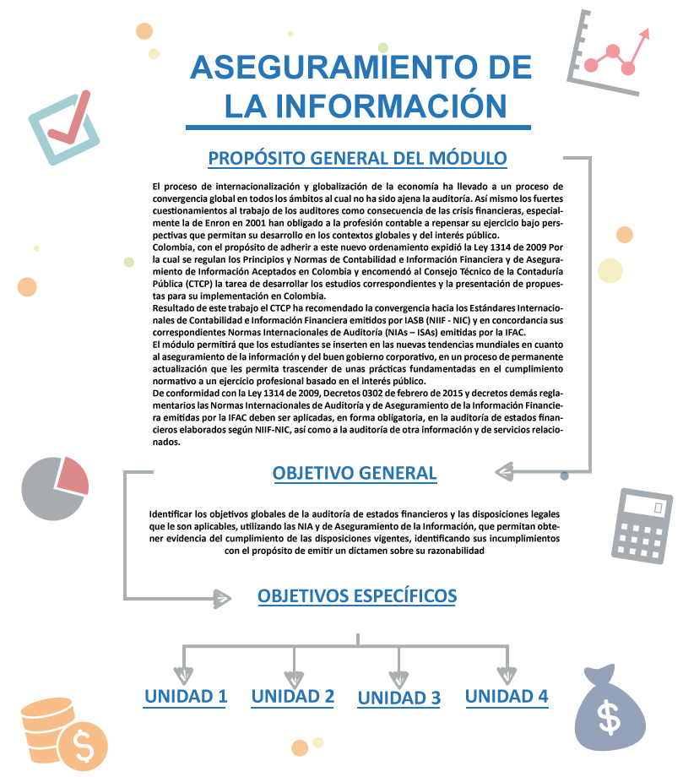

UNIDAD 1 ESTRUCTURA Y MARCO REGULATORIO
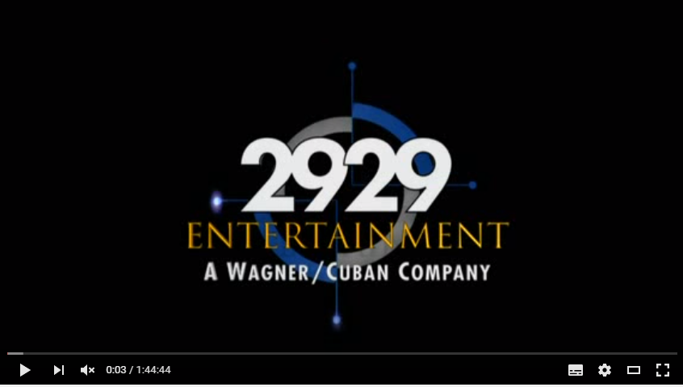
Enron los tipos que estafaron a América: Enlace
RELACIÓN DE CONCEPTOS
ESTRUCTURA DE LOS PRONUNCIAMIENTOS DE LA IFAC
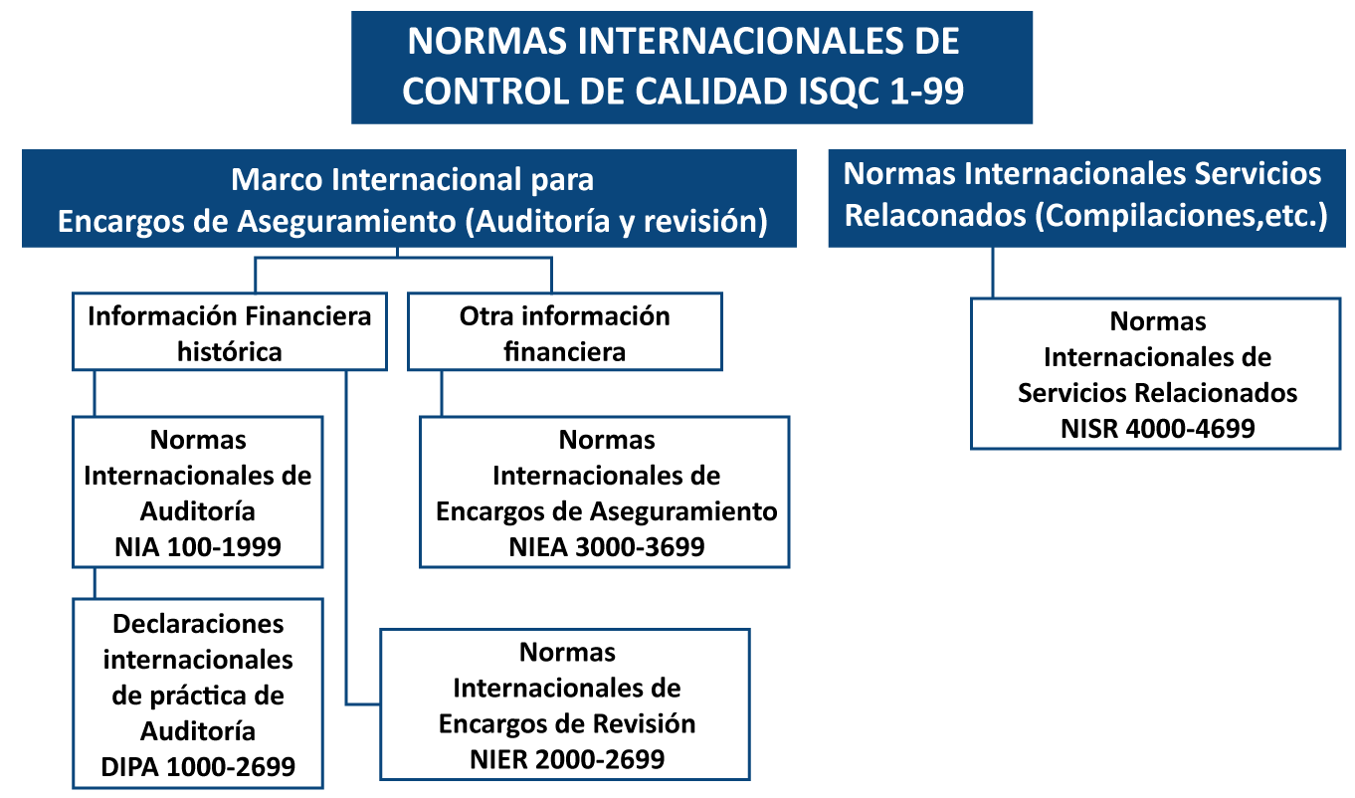
Fuente: Guía para el uso de las Normas Internacionales de Auditoría en auditorias de medianas y Pequeñas Empresas. Volumen 1. Segunda edición. IFAC.
Compromiso de aseguramiento: Es un compromiso en el cual un profesional en ejercicio tiene la intención de obtener evidencia de auditoría suficiente y apropiada con el fin de expresar una conclusión diseñada para mejorar el grado de confianza de los usuarios a quienes se dirige.
Contrato de aseguramiento razonable: Reducción en el riesgo del contrato de aseguramiento a un nivel bajo que no sea aceptable en las circunstancias del contrato, como base para la forma positiva de la expresión de la conclusión del profesional en ejercicio.
Contrato de aseguramiento limitado: Reducción en el riesgo del contrato de aseguramiento a un nivel que sea aceptable en las circunstancias del contrato, donde el riesgo es mayor que para el contrato de aseguramiento razonable, como la base para una forma negativa de expresión de la conclusión del profesional en ejercicio.
Control de calidad: Políticas y procedimientos adoptados por la firma para proporcionar una seguridad razonable de que está aplicando normas profesionales establecidas y con reglamentos aplicables.
Normas Internacionales de auditoría: Normas de auditoria publicadas por la IFAC y las reglas profesionales que exponen las normas para la realización de auditorías.
IFAC: Federación Internacional de Contadores.
Trabajo de compilación: Un trabajo de compilar y presentar información bajo la forma de estados financieros, sin expresar ninguna seguridad sobre ellos.
Trabajo de revisión: Un trabajo que consiste en procedimientos de indagación y análisis que proporciona una base razonable para expresar una seguridad limitada.

OBJETIVO GENERAL
Describir los objetivos y etapas de la auditoría y aplicar las normas de auditoría relevantes
OBJETIVOS ESPECÍFICOS
- Identificar el marco conceptual de los pronunciamientos de la IFAC para la realización de auditorías a los estados financieros históricos.
- Identificar la estructura de las NIAs. de conformidad a la propuesta del Proyecto Claridad
- Identificar los requerimientos que deben ser aplicados en la realización de trabajos de auditoría para el cumplimiento de los requisitos mínimos de calidad.
- Reconocer las Normas de Aseguramiento de la Información emitidos por la IFAC

TEMA 1 ANTECEDENTES Y MACRO CONCEPTUAL
  - ANTECEDENTES
La IFAC es una asociación sin ánimo de lucro radicada en Suiza cuyos miembros son corporaciones nacionales de auditores. Fundada en 1977, su constitución y estatutos (bylaws, por su denominación en inglés) vigentes datan de febrero de 2014 y establecen que la IFAC sirve al interés público mediante:
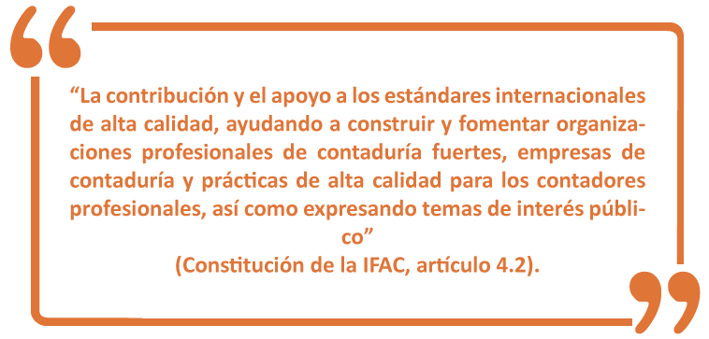
En Colombia podría asegurarse que hasta la expedición del Decreto 0302 de febrero 15 de 2015, por medio del cual se adoptan las Normas Internacionales de Auditoría y de Aseguramiento de la Información, en cumplimiento del mandato de la ley 1314 de 2009, no existía un reconocimiento de tipo legal de la Auditoría, excepto por lo enunciado pobremente por el Artículo 7° de la Ley 43.
Con la expedición del precitado decreto, se dota a la institución de la Revisoría Fiscal, de una herramienta, aceptada legalmente para realizar su trabajo de fiscalización integral (permanente y de cobertura total) a los entes económicos bajo su control.

  - MARCO CONCEPTUAL
La metodología de la auditoría está determinada por el enfoque basado en riesgos, fundamentada en la identificación y evaluación de los riesgos tanto del negocio como del entorno en el cual se desenvuelve la actividad empresarial.
El auditor inicialmente identifica los riesgos de errores materiales (riesgos inherentes y de control) y soportado en dicha evaluación procede a implementar una respuesta a través de los procedimientos de auditoría (materializados en el programa de auditoría) con un riesgo de detección que permita mitigar el riesgo de error material al nivel aceptable de riesgo de auditoría. La evidencia obtenida al aplicar los procedimientos de auditoría le permite al auditor determinar el tipo de dictamen a emitir.
El enfoque basado en riesgos permite al auditor definir y desarrollar adecuados programas de auditoría y una mejor relación costo/beneficio al focalizar sus esfuerzos en las áreas con mayor riesgo de error material. Así mismo, presenta otras ventajas como son un mejor conocimiento:
- Del cliente,
- De su negocio,
- Organización, y
- De sus controles internos.
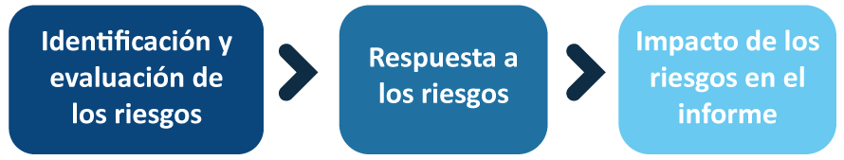

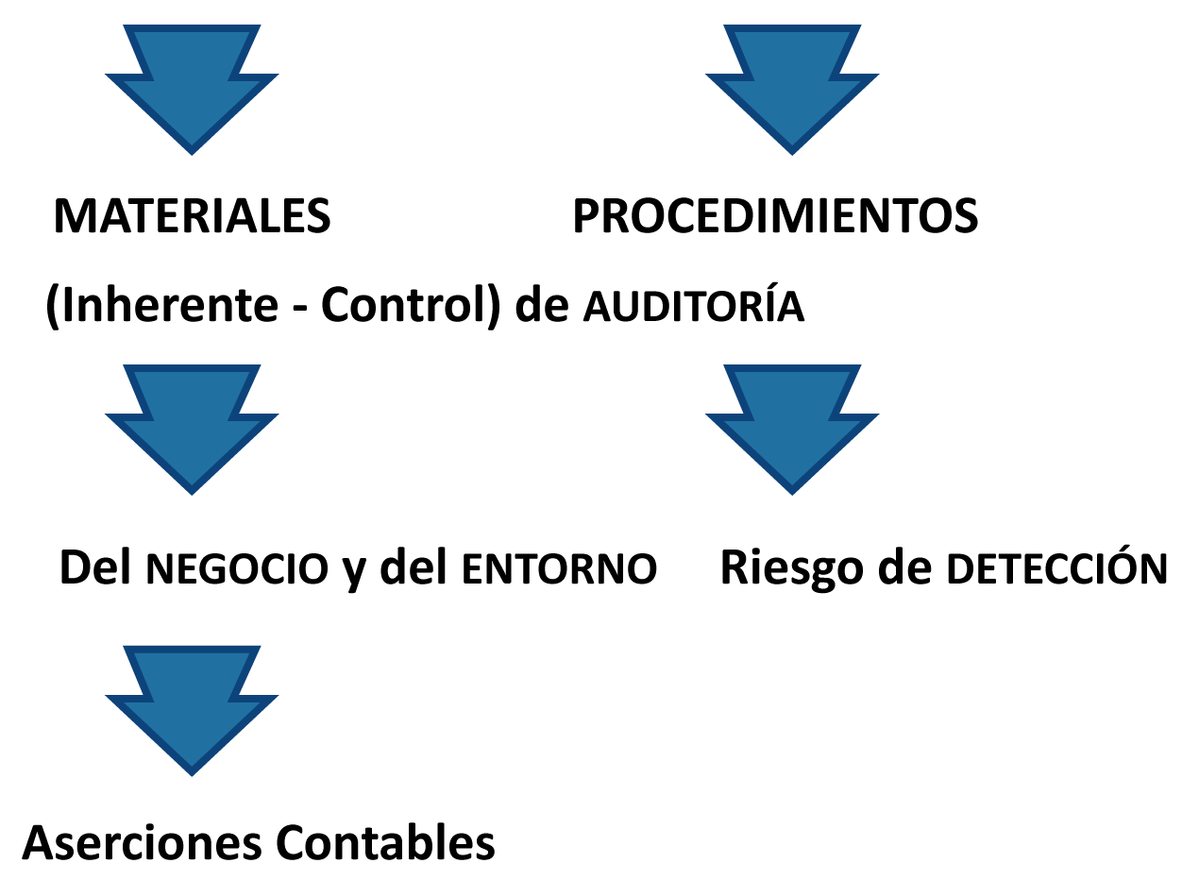
    - CONCEPTOS FUNDAMENTALES
Este enfoque se soporta en los siguientes conceptos fundamentales:
- Seguridad razonable, limitaciones inherentes de una auditoría, errores importantes y alcance de auditoría

- Errores importantes: existirá un error importante (individual o el acumulado de varios errores) en los estados financieros, si de forma razonable puede esperarse que influya en las decisiones económicas de los usuarios basadas en esos estados financieros.

- Alcance de la auditoría: el trabajo del auditor tiene un alcance limitado normalmente a si los estados financieros están preparados, en todos sus aspectos importantes, de acuerdo con el marco de referencia aplicable de las normas de información financiera. En general, el auditor no es responsable, por lo tanto, de cuestiones como la eficiencia de la gerencia de una entidad o su viabilidad futura.

B) Riesgo de auditoría
- Evidencia: Toda información usada por el auditor para llegar a las conclusiones sobre las cuales está basada la opinión de auditoría. Esta información puede proceder tanto de los registros contables subyacentes a los estados financieros como de cualquier otra fuente (NIA 500.5c).
- Riesgo inherente: Es el riesgo surgido de la propia naturaleza de la operación, transacción, procedimiento o activad empresarial.

- Riesgo de control: Es el riesgo que el sistema de control interno del cliente no detecte errores o fraudes materiales y estos se presenten en los estados financieros de la entidad.

- Riesgo de detección: Es el riesgo que los procedimientos diseñados por el auditor para minimizar el riesgo de error material, no detecte dichas desviaciones y se presenten en los estados financieros
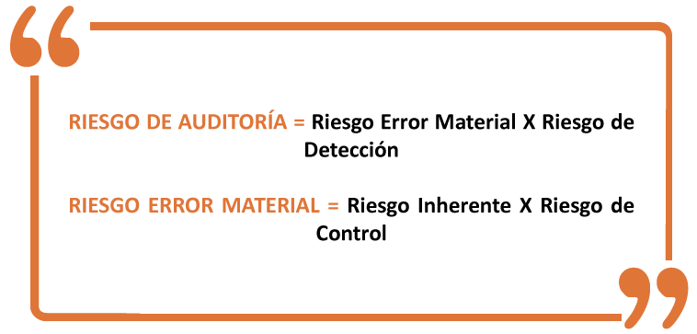
Aserciones: Conocidas también como afirmaciones o representaciones de la gerencia, que están incorporadas en los estados financieros y, por lo tanto, tenidas en cuenta por el auditor al considerar los distintos tipos de errores que pueden existir (NIA 315.4). Las aserciones de la gerencia están relacionadas con el reconocimiento, medición y revelación de los hechos económicos contenidos en los estados financieros.
La NIA 315.A114 propone las tres categorías, que el auditor puede usar en combinación:
- Aserciones sobre los tipos de transacciones y eventos durante el periodo auditado:

1-Ocurrencia: las transacciones y los eventos que se han registrado han ocurrido y corresponden a la entidad.
2-Integridad: todas las transacciones y eventos que deberían haberse registrado se han registrado.
3-Exactitud: los importes y otros datos relativos a las operaciones registradas y eventos se han registrado de manera apropiada.
4-Corte de operaciones: las transacciones y eventos se han registrado en el periodo contable correcto.
5- Clasificación: las transacciones y eventos se han clasificado de forma apropiada en los estados financieros.

- Aserciones sobre los saldos de los estados financieros al final del ejercicio:

1-Existencia: de los elementos de activos, pasivos y patrimonio neto.
2-Derechos y obligaciones: la entidad posee o controla los derechos relacionados con los activos y los pasivos son obligaciones de la entidad.
3-Integridad: la totalidad de los activos, pasivos y elementos de patrimonio neto que deberían haber sido registrados se han registrado.
4-Valuación e imputación: los elementos de activo, pasivo y patrimonio neto se incluyen en los estados financieros por sus cantidades apropiadas, y cualquier ajuste de valuación resultante se registra adecuadamente.

- Aserciones sobre presentación y revelación:
1-Ocurrencia, derechos y obligaciones: los eventos, transacciones, derechos y obligaciones revelados han ocurrido y corresponden a la entidad.
2-Integridad: todas las revelaciones que deberían haber sido incluidas en los estados financieros se han incluido.
3-Clasificación y comprensibilidad: la información financiera se presenta y describe adecuadamente, y las revelaciones se expresan claramente.
4-Precisión y valuación: la información financiera se revela de manera justa y por sus cantidades apropiadas”
Es importante anotar su similitud con las afirmaciones contenidas en los estados financieros contenidas en el Artículo 57 del Decreto 2649 y en la ley 222 de 1995 que a continuación se enuncian:
- Existencia
- Integridad
- Derechos y obligaciones
- Valuación
- Presentación y revelación.

1.2.1. ETAPAS PARA EL DESARROLLO DE UNA AUDITORÍA.
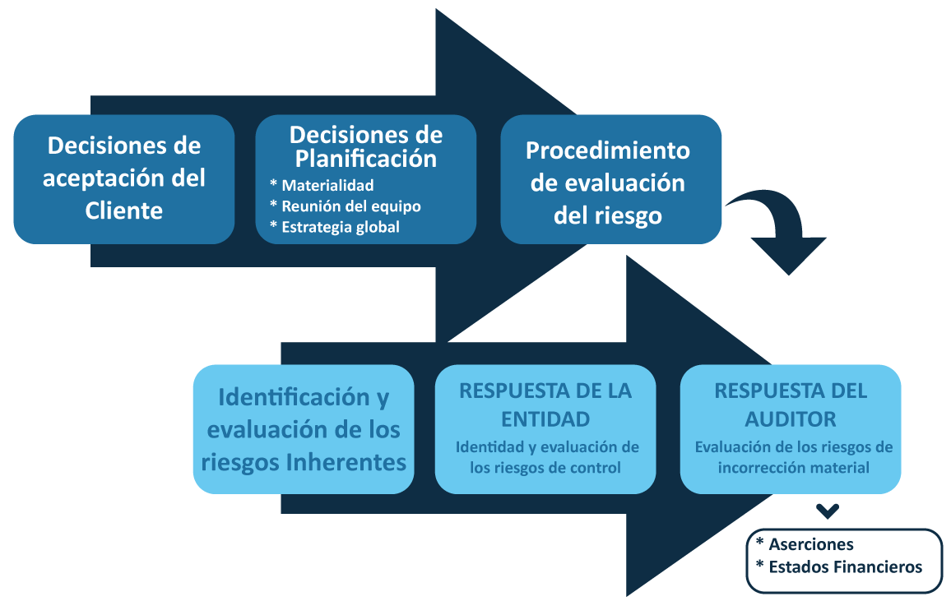
Fuente: IFAC (2011b), Exhibit 3.0-2, p.26.
De conformidad al enfoque de auditoría de estados financieros, basada en riesgos, Guía NIA de la IFAC (2011a y 2011b) cada una de las etapas del proceso auditor podría resumirse según el cuadro que a continuación se detalla:
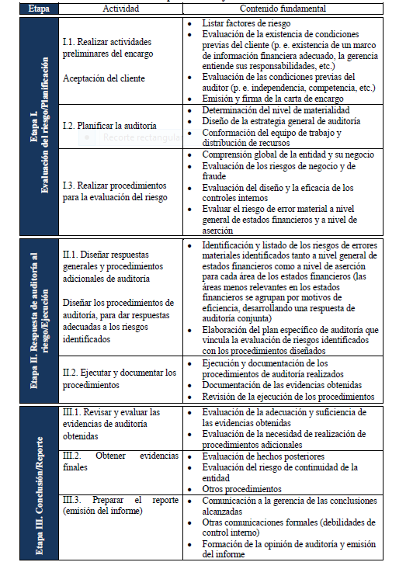
      - EVALUACIÓN DEL RIESGO. PLANEACIÓN.
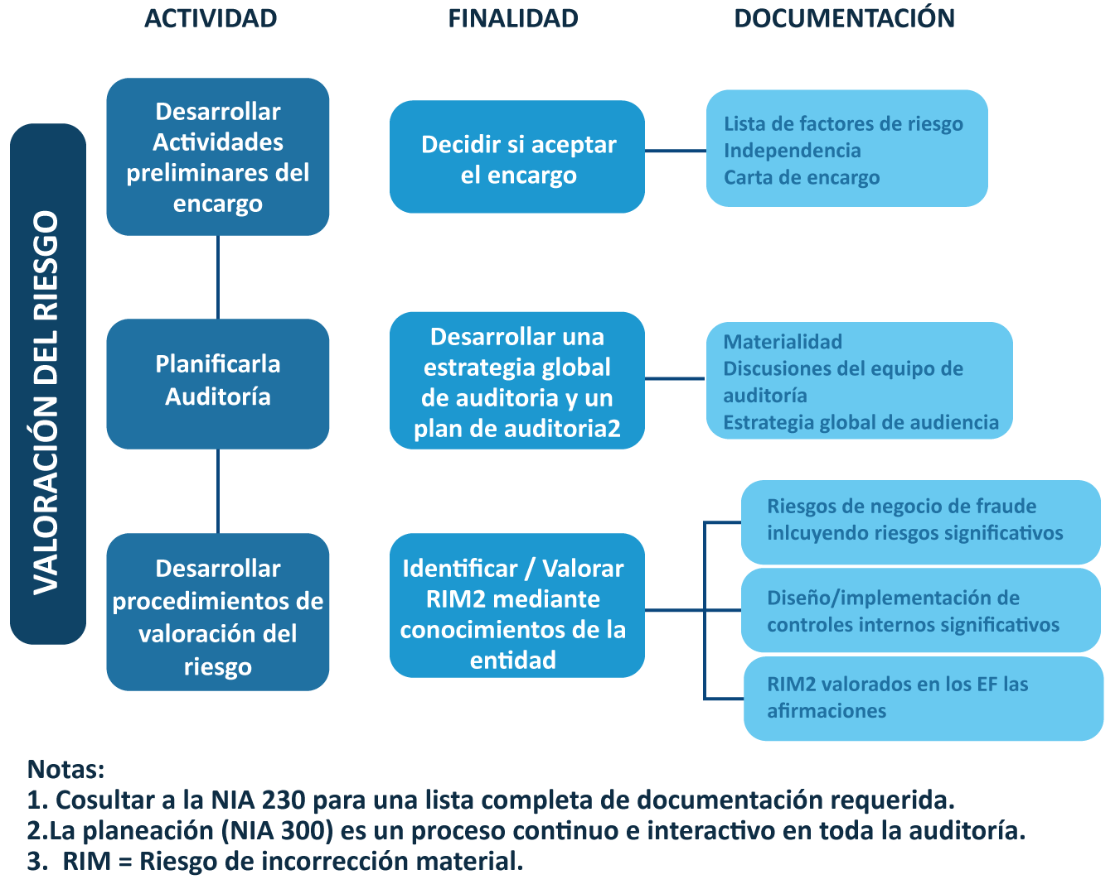
Fuente: Guía para el uso de las Normas Internacionales de Auditoría en auditorias de medianas y Pequeñas Empresas. Volumen 1. Segunda edición. IFAC.

Elementos y objetivos del trabajo de auditoría. (NIAS 200; 210; 220; 240; y 250)
El objetivo del auditor es identificar y valorar los riesgos de incorrección material, debida a fraude o error, tanto en los estados financieros como en las afirmaciones, mediante el conocimiento de la entidad y de su entorno, incluido su control interno, con la finalidad de proporcionar una base para el diseño y la implementación de respuestas a los riesgos valorados de incorrección material.

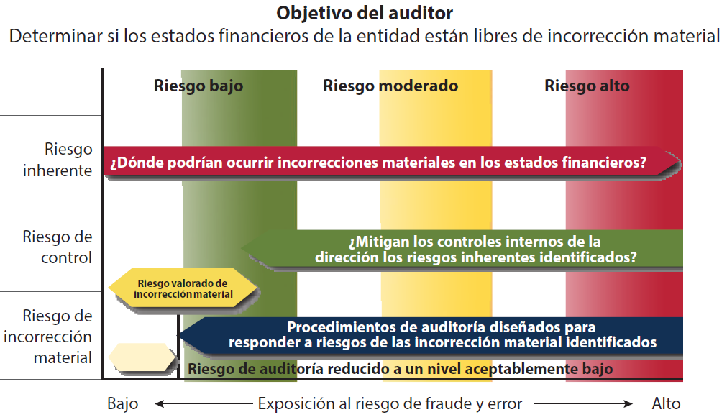
Fuente: Guía para el uso de las Normas Internacionales de Auditoría en auditorias de medianas y Pequeñas Empresas. Volumen 1. Segunda edición. IFAC.

- Fundamentos básicos:
- Se realiza sobre estados financieros, cuya responsabilidad en cuanto a la preparación y presentación es de la administración.
- En el desarrollo del trabajo se aplican todas las NIAS.
- Es realizada por un auditor independiente, dando cumplimiento a los requisitos de control de calidad y del Código de Ética.

ESTADOS FINANCIEROS
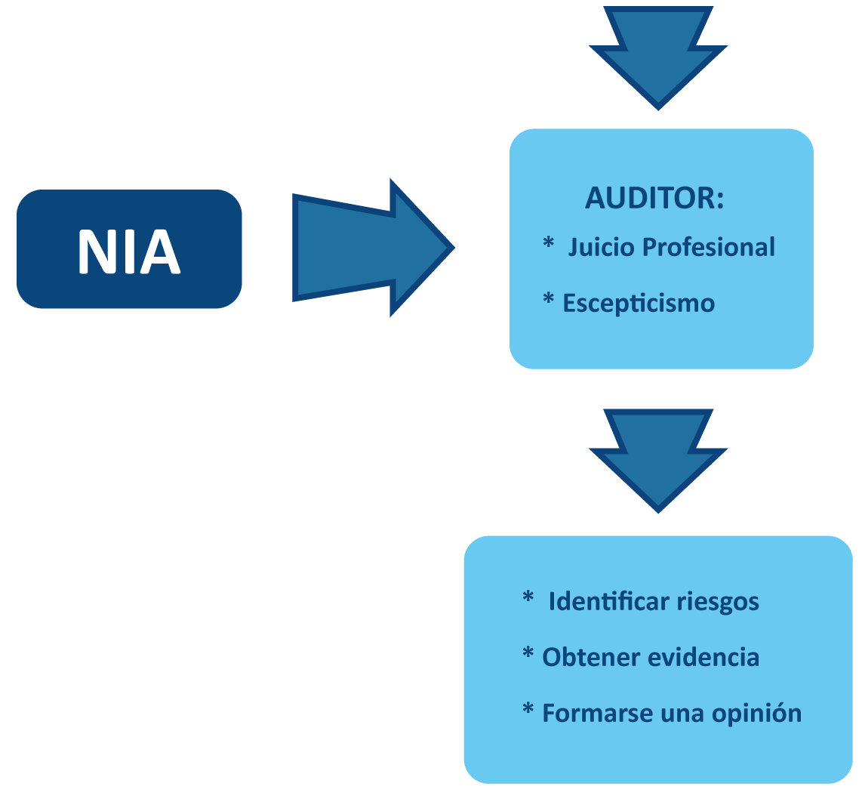
Requisitos del auditor
- Cumplimiento de los requisitos éticos
- Escepticismo profesional (actitud crítica)
- Juicio profesional
- Materialidad y riesgo
- Naturaleza, extensión y oportunidad de los procedimientos
- Evaluar la evidencia
- Evidencia suficiente y competente
- Realizar el trabajo de conformidad a las NIA
Marco Normativo (NIA 250)
El auditor frente al fraude (NIA 240)
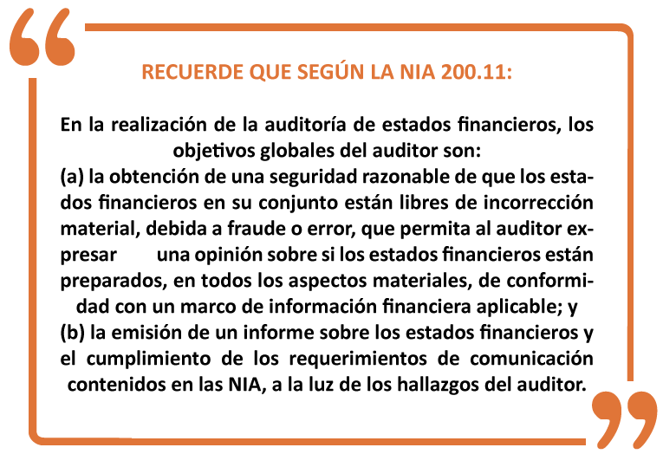

TEMA 2 ESTÁNDAR INTERNACIONAL SOBRE CONTROL DE CALIDAD (ISQC 1)
Según NICC 1.11 el objetivo de la firma de auditoría es el establecimiento y el mantenimiento de un sistema de control de calidad que le proporcione una seguridad razonable de que:
- la firma de auditoría y su personal cumplen las normas profesionales y los requerimientos legales y reglamentarios aplicables; y

- los informes emitidos por la firma de auditoría o por los socios de los encargos son adecuados en función de las circunstancias.
NICC 1.13 El personal de la firma de auditoría que sea responsable del establecimiento y del mantenimiento del sistema de control de calidad de la misma, tendrá conocimiento del texto íntegro de esta NICC1, incluida la guía de aplicación y otras anotaciones explicativas, con el fin de comprender sus objetivos y de aplicar sus requerimientos adecuadamente
NICC 1.18 La firma de auditoría establecerá políticas y procedimientos diseñados para promover una cultura interna en la que se reconozca que la calidad en la realización de los encargos es esencial. Dichas políticas y procedimientos requerirán que el presidente ejecutivo (o equivalente) de la firma de auditoría o, cuando proceda, el consejo directivo de socios (o equivalente) de la firma de auditoría, asuman la responsabilidad última del sistema de control de calidad de la firma de auditoría.
NICC 1.19 La firma de auditoría establecerá políticas y procedimientos tales que cualquier persona
o personas a las que el presidente ejecutivo o el consejo directivo de socios de la firma de auditoría asignen la responsabilidad del funcionamiento del sistema de control de calidad de la firma de auditoría tengan experiencia y capacidad suficientes y adecuadas, así como la autoridad necesaria para asumir dicha responsabilidad.
NICC 1.29 La firma de auditoría establecerá políticas y procedimientos diseñados para proporcionarle una seguridad razonable de que dispone de suficiente personal con la competencia, la capacidad y el compromiso con los principios de ética necesarios para:
(a) realizar los encargos de conformidad con las normas profesionales y con los requerimientos legales y reglamentarios aplicables; y
(b) permitir a la firma de auditoría o a los socios de los encargos la emisión de informes adecuados en función de las circunstancias.
NICC 1.32 La firma de auditoría establecerá políticas y procedimientos diseñados para proporcionarle una seguridad razonable de que los encargos se realizan de conformidad con las normas profesionales y con los requerimientos legales y reglamentarios aplicables, y de que la firma de auditoría o el socio del encargo emiten informes que son adecuados en función de las circunstancias. Dichas políticas y procedimientos abordarán:
(a) las cuestiones pertinentes para favorecer la congruencia en la calidad de la realización de los encargos.
(b) las responsabilidades de supervisión; y
(c) las responsabilidades de revisión.
NICC 1.48 La firma de auditoría establecerá un proceso de seguimiento diseñado para proporcionarle una seguridad razonable de que las políticas y procedimientos relativos al sistema de control de calidad son:
- Pertinentes,
- Adecuados, y
- Operan eficazmente.
Este proceso:
(a) incluirá el examen y la evaluación continuadas del sistema de control de calidad de la firma de auditoría, incluida, de manera cíclica, la inspección de al menos un encargo terminado por cada socio del encargo;
(b) requerirá que se asigne la responsabilidad del proceso de seguimiento a uno o varios socios u otras personas con experiencia y autoridad en la firma de auditoría que sean suficientes y adecuadas para asumir dicha responsabilidad; y
(c) requerirá que quienes realicen el encargo o la revisión de control de calidad del encargo no participen en la inspección de los encargos.
NICC 1.57 La firma de auditoría establecerá políticas y procedimientos que requieran que se documente adecuadamente el funcionamiento de cada elemento de su sistema de control de calidad. Párrafo Extractos relevantes
VALORES Y META DE LA FIRMA
LIDERAZGO (ROLES, ASIGNACIONES Y RENDICIÓN DE CUENTAS)
ÉTICA E INDEPENDENCIA | ACEPTACIÓN Y CONTINUACIÓN DEL CLIENTE | DESARROLLO DEL ENCARGO | DIRECCIÓN DEL PERSONAL
DOCUMENTACIÓN Y SEGUIMIENTO CONTINUO
(SISTEMA DE CC”CONTROL DE CALIDAD”DE LA FIRMA Y ACTIVOS DEL ENCARGO
ALCANCE DE POSIBLES ACTIVIDADES DE CONTROL:
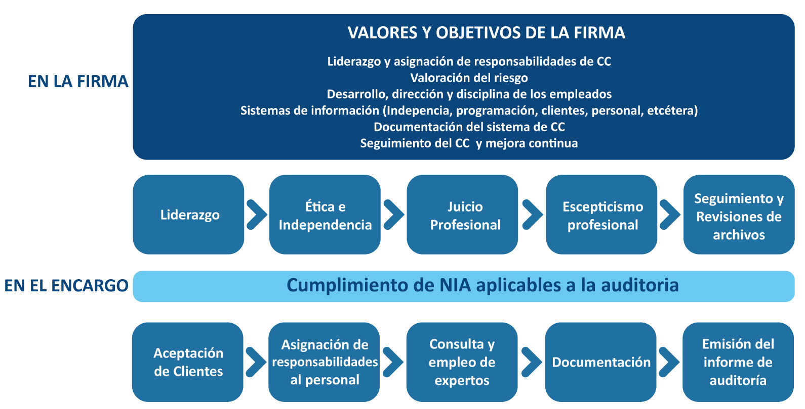
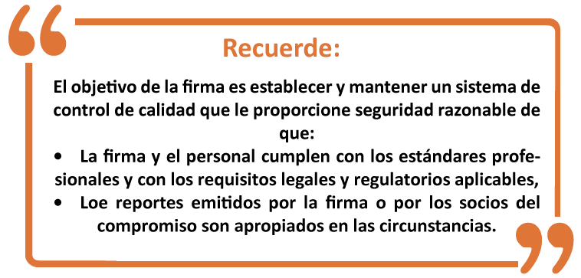

TEMA 3 ESTÁNDARES INTERNACIONALES DE AUDITORÍA (ISAS)
ESTRUCTURA DE LAS NIAS
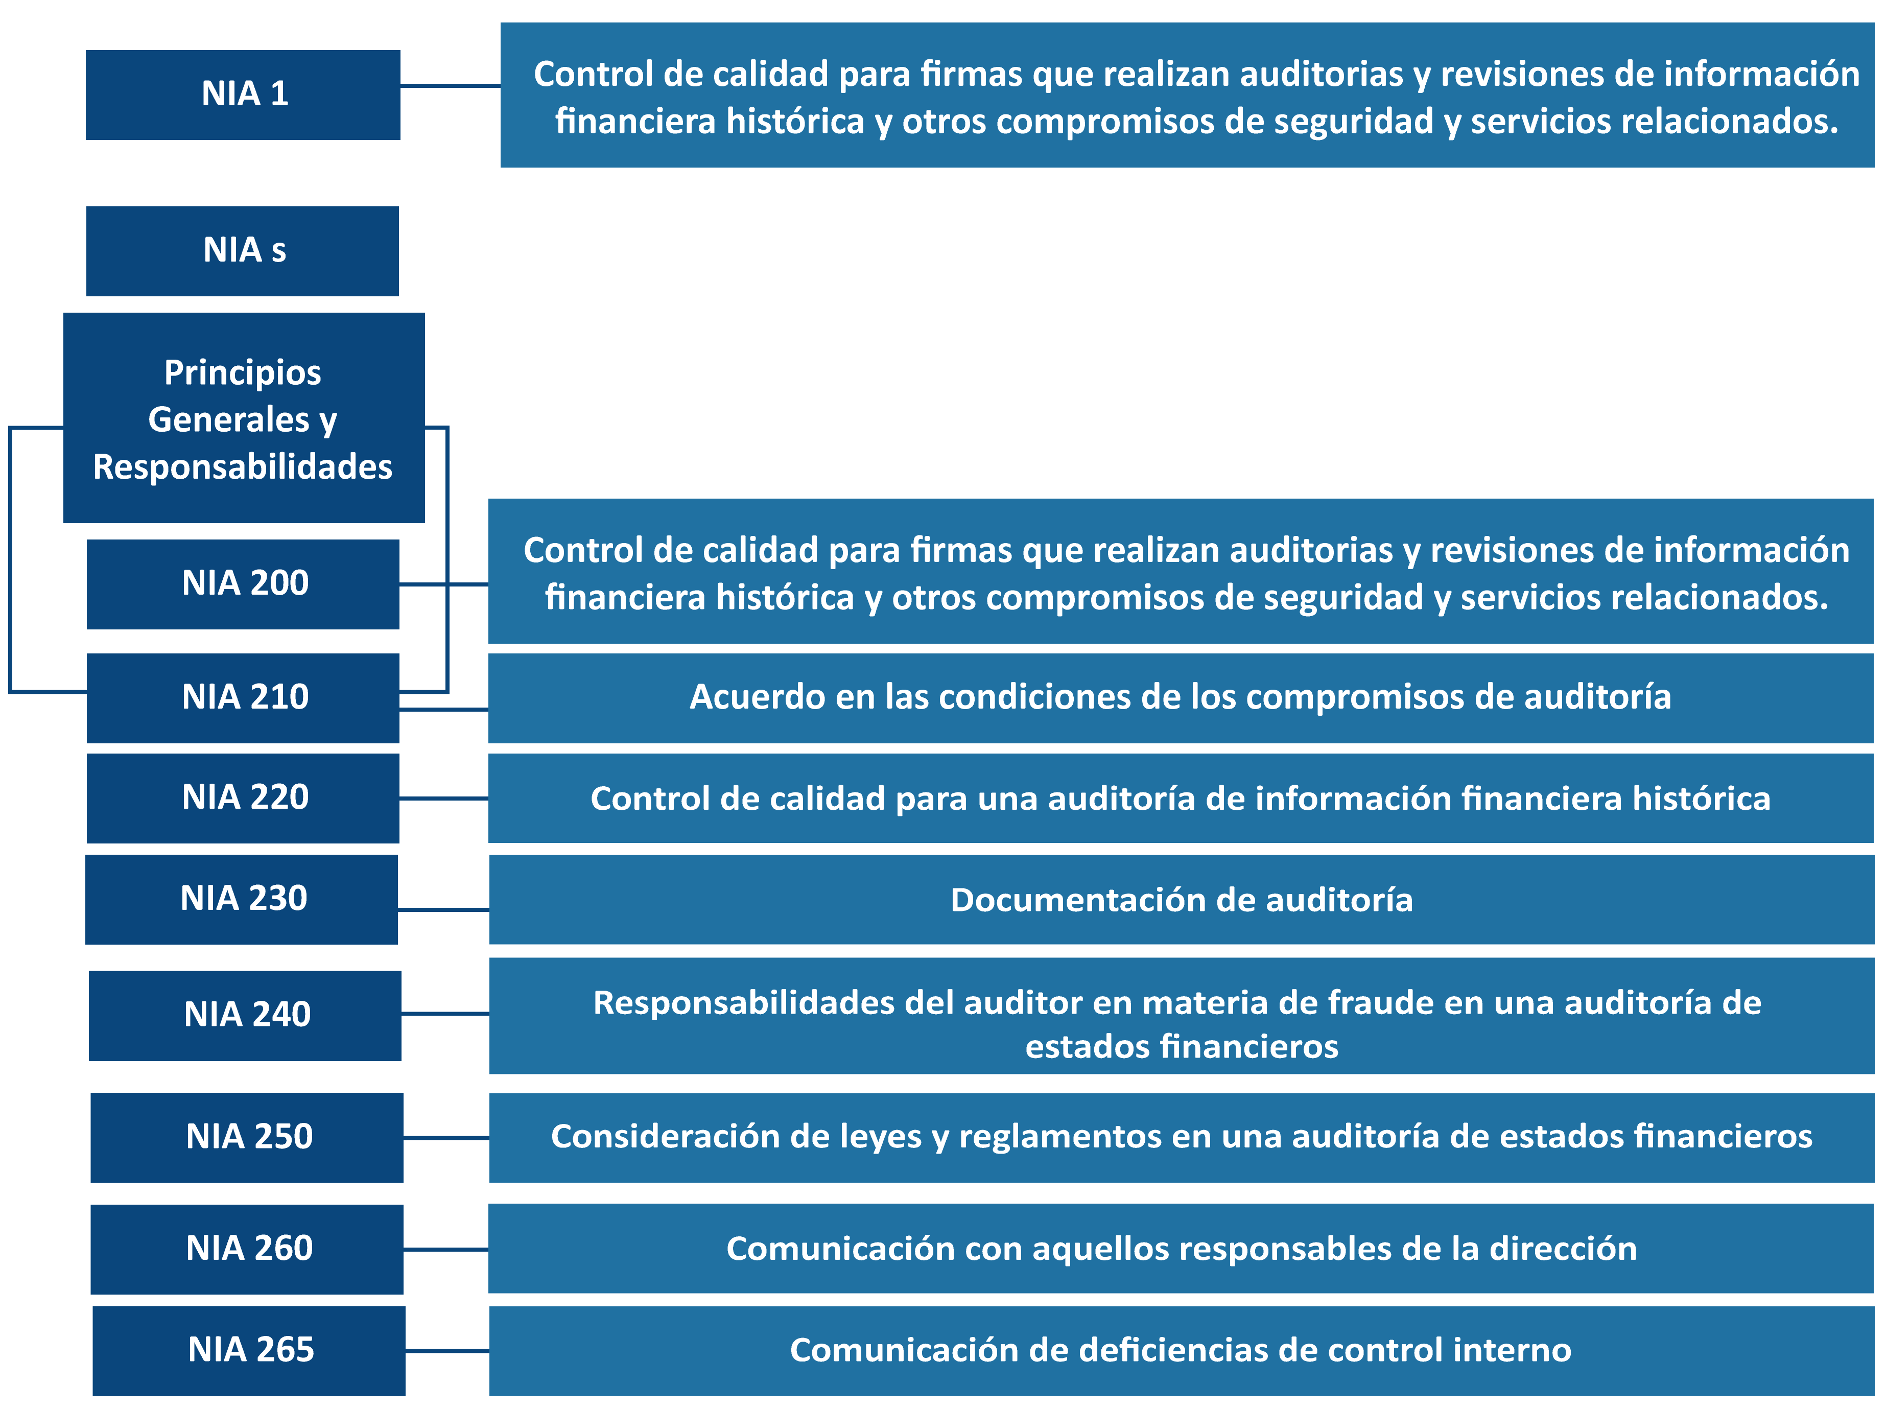

ESTRUCTURA DE LAS NIAS
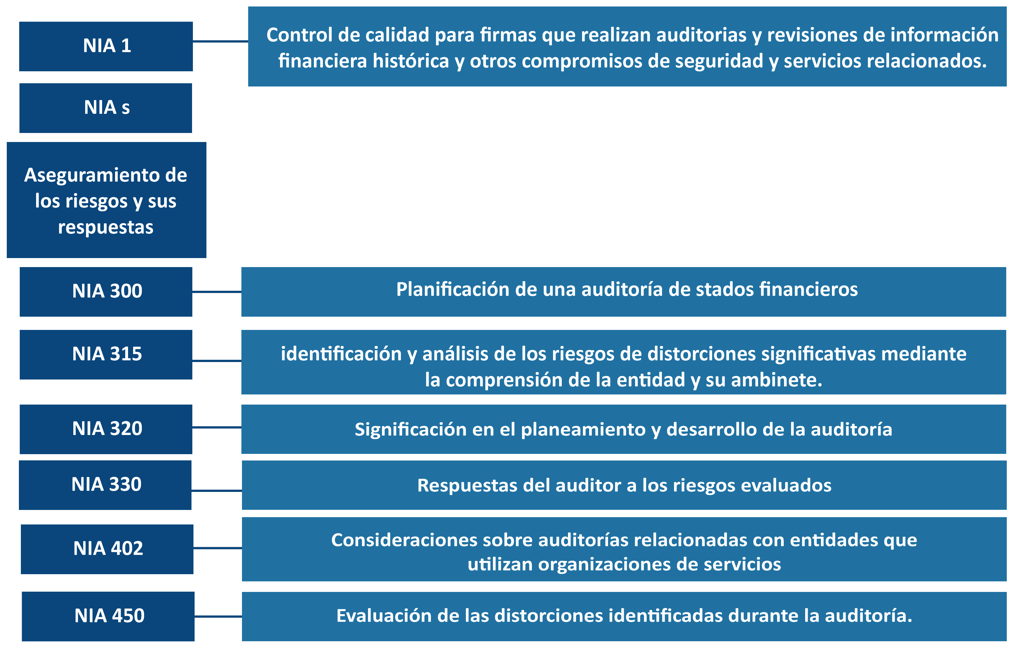

ESTRUCTURA DE LAS NIAS
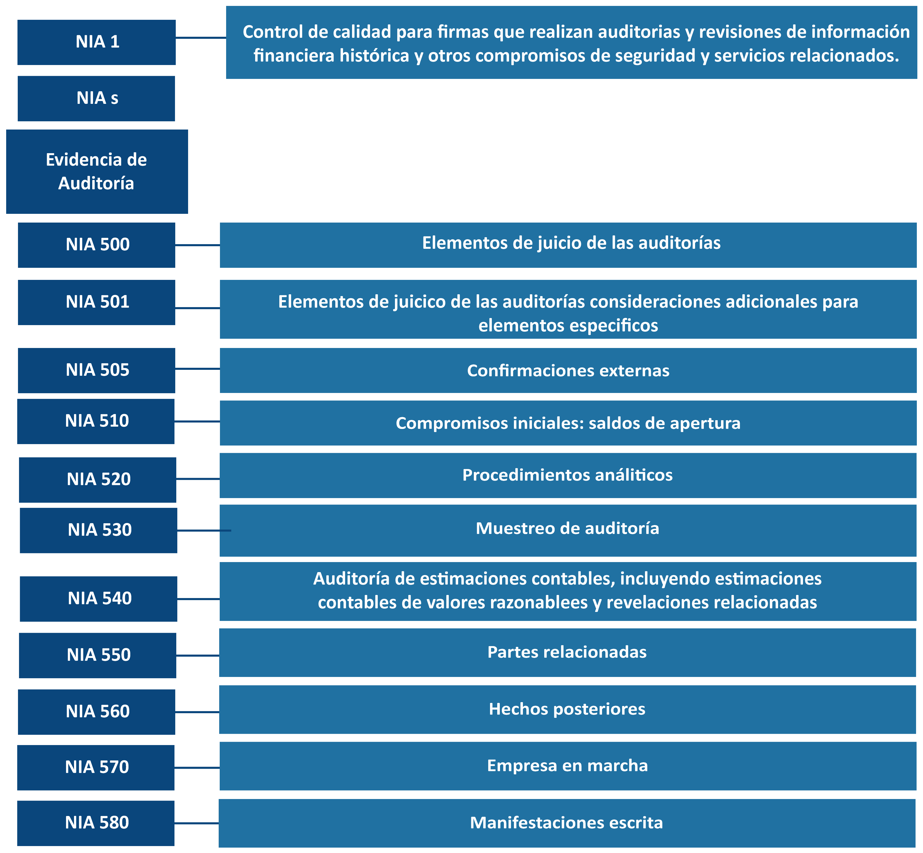

ESTRUCTURA DE LAS NIAS
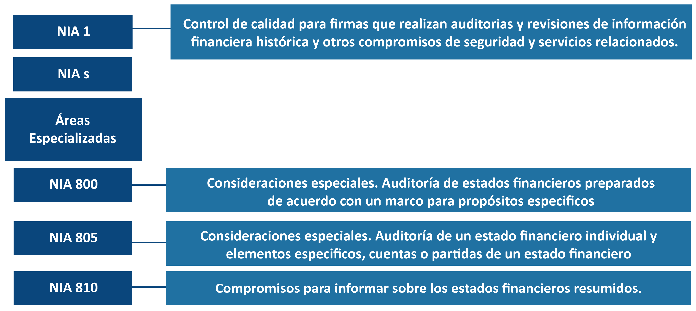
ESTRUCTURAS DE LAS NIAS
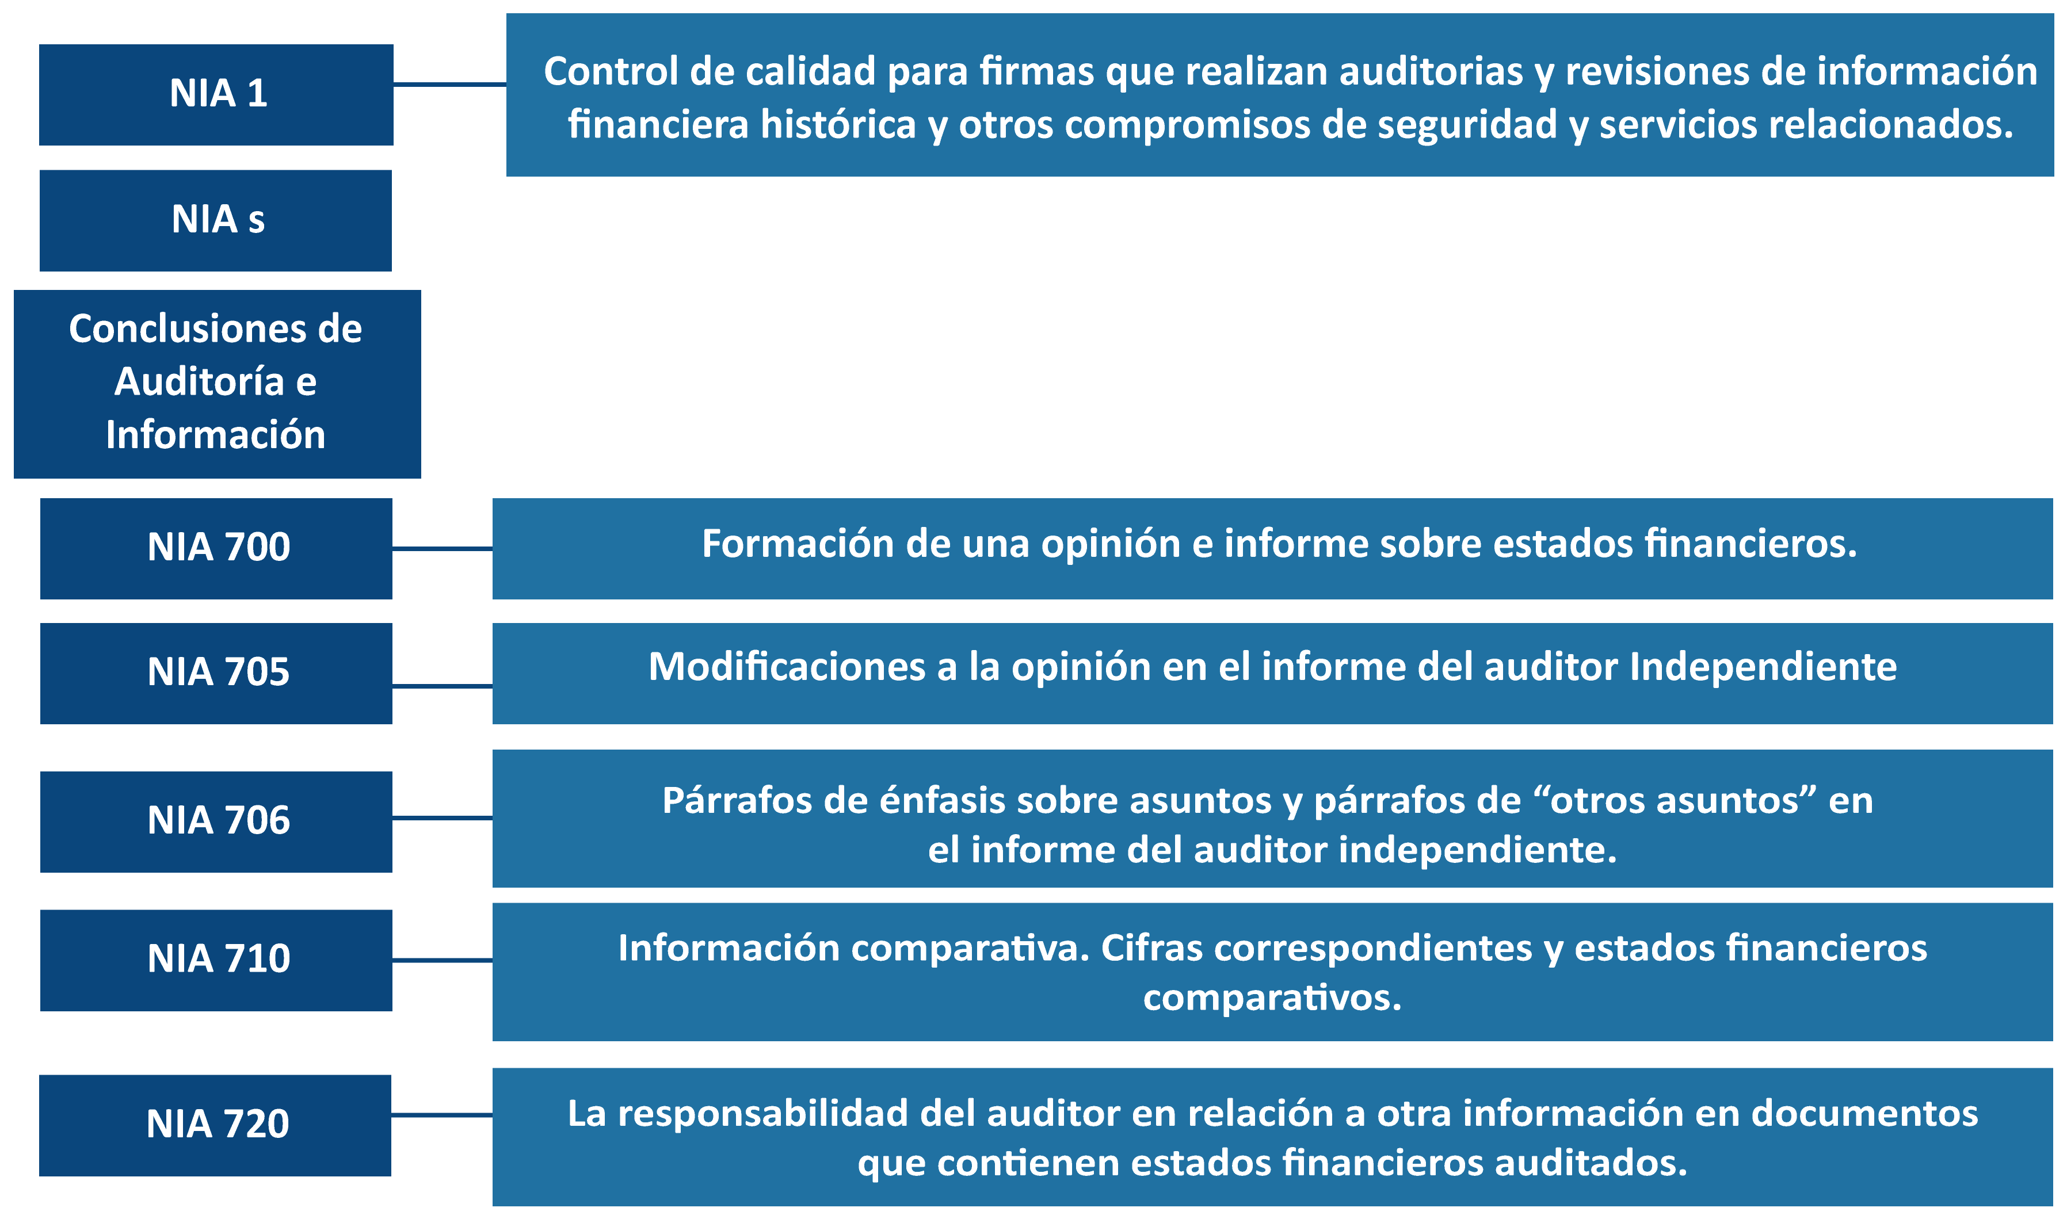

ESTRUCTURA DE LAS NIAS
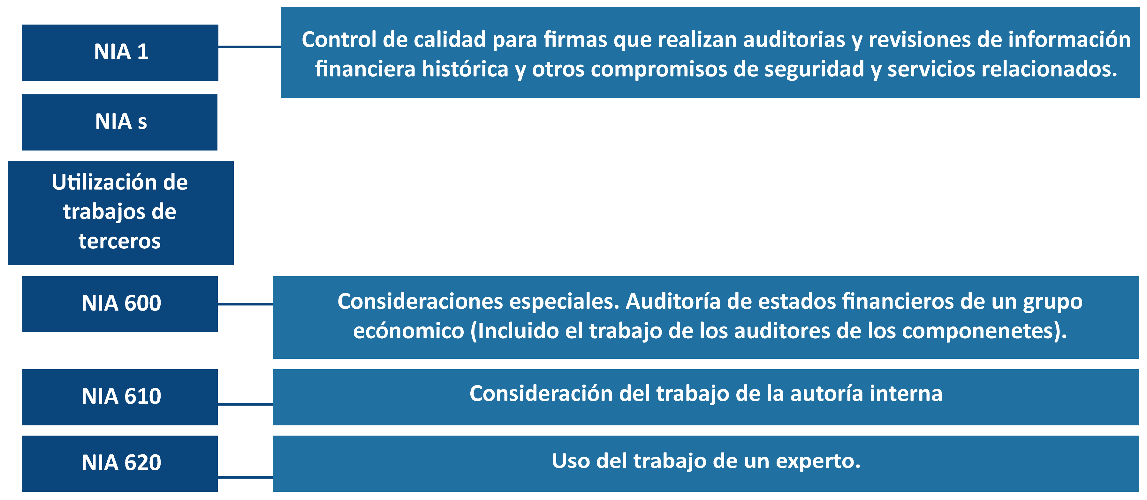

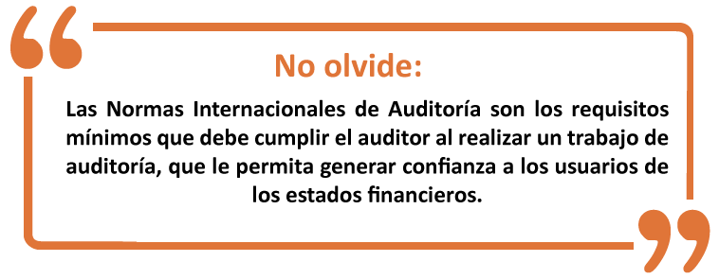

TEMA 4 ESTÁNDARES INTERNACIONALES SOBRE COMPROMISOS DE ASEGURAMIENTO (ISAE)
Compromisos de aseguramiento diferentes a auditorias o revisiones de información financiera histórica.
- ISAE 3000: Establece los principios básicos, los procedimientos especiales y proporciona orientación a los contadores profesionales en ejercicio profesional público para la ejecución de compromisos de aseguramiento diferentes a auditorias o revisiones de información financiera histórica cubiertos por las NIA o por los ISRE.
Diferencia entre:
- Compromiso de aseguramiento razonable, y
- Compromiso de aseguramiento limitado.
- ISAE 3400: Establece estándares y proporciona orientación sobre los compromisos para examinar y reportar sobre información financiera prospectiva incluyendo procedimientos de examen para el mejor estimado y para supuestos hipotéticos.
La información prospectiva se relaciona con eventos y condiciones que todavía no han ocurrido y pueden no ocurrir
El auditor no está en posición para expresar una opinión respecto de si se lograrán los resultados que se muestran en la información financiera prospectiva.
- ISAE 3402: Determina los compromisos de aseguramiento, emprendidos por un contador profesional en ejercicio público, para proporcionar un reporte para uso de las entidades del cliente y sus auditores sobre controles en la organización de servicio que presta un servicio a las entidades del usuario que es probable que sea relevante para el control interno de las entidades del usuario en cuanto se relacionan con información financiera. ISAE 3410: Determina los objetivos y requerimientos del profesional en ejercicio en relación con los compromisos de aseguramiento sobre declaraciones relacionadas con el gas con efecto invernadero.
- Obtener aseguramiento razonable o limitado, acerca de si la declaración GHG está libre de declaración equivocada material, sea debido a fraude o error, por consiguiente, permite al profesional en ejercicio expresar una opinión a determinado nivel de aseguramiento.
- Reportar de conformidad con los hallazgos del profesional en ejercicio.
- Comunicar lo requerido de conformidad con los hallazgos del profesional en ejercicio.

- ISAE 3420: Determina los objetivos y requerimientos para el profesional en ejercicio en compromisos de aseguramiento para reportar sobre la compilación de información financiera proforma incluida en un prospecto.

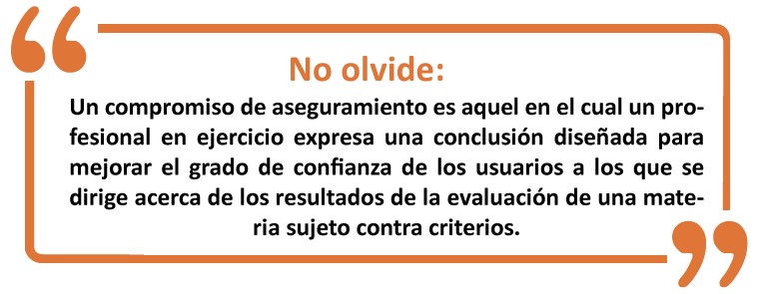

TEMA 5 ESTÁNDARES INTERNACIONALES SOBRE SERVICIOS RELACIONADOS (ISRS)
Trata sobre otros contratos de servicios relacionados con procedimientos de acuerdo convenido y compilación de otra información.
- ISRS 4400: Compromisos para aplicar procedimientos acordados en relación con información financiera. Su propósito es establecer estándares y proporcionar orientación sobre:
- Las responsabilidades profesionales del auditor cuando emprende un compromiso para aplicar procedimientos acordados en relación con información financiera.
- La forma y contenido del reporte que se emite en relación con tal compromiso.

- ISRS 4410: Responsabilidades del profesional en ejercicio cuando se compromete a ayudarle a la administración con la preparación de información financiera histórica sin obtener ningún aseguramiento de esa información, y a reportar sobre dicho compromiso.



EJERCICIO DE APRENDIZAJE
Nombre del taller de aprendizaje:  Control de Calidad cumplimiento de requisitos éticos | Datos del autor del taller:  César Augusto Sánchez Giraldo
Escriba o plantee el caso, problema o pregunta:
El Código de Ética para Contadores Profesionales de la IFAC, en su Parte B determina la existencia de amenazas y salvaguardas para el Contador en Ejercicio Profesional Público; presente en una matriz 5 ejemplos de amenazas y la correspondiente salvaguarda a ser implementada.
Solución del taller:
ITEM | AMENAZA | SALVAGUARDA
1 | Honorarios y otros pagos: Cobro de honorarios por subvaluados en relación con la magnitud del trabajo y de las responsabilidades asumidas. | Determinar adecuadamente los términos del compromiso, la base sobre la cual se liquidan los honorarios y cuales servicios están cubiertos.
2 | Conflicto de interés: se puede presentar una amenaza a la objetividad o a la confidencialidad cuando el contador presta servicios para clientes que compiten directamente y en forma importante. | Informar al cliente del posible conflicto de interés y obtener su autorización para realizar el encargo bajo esas condiciones.
3 | Custodia de activos del cliente: Encargarse de custodiar bienes de propiedad de sus clientes. | El contador en ejercicio profesional no aceptar asumir la custodia de ningún recurso de propiedad de sus clientes.
4 | Regalos y hospitalidad: riesgo de amenaza de intimidación a la objetividad al aceptarlos. | No aceptar, por parte del contador profesional o de sus familiares cercanos, tales ofertas.
5 | Mercadeo de servicios: Amenaza de auto-interés si los servicios promocionados afecten a otros colegas. | Ser honesto y no hacer referencias o comparaciones a otros colegas.

TALLER DE ENTRENAMIENTO
Nombre del taller:  Norma Internacional de Control de Calidad | Modalidad de trabajo:  Consulta
Actividad previa: Lectura de la Norma Internacional de Control de Calidad
Describa la actividad:
La NICC requiere que se realice una valoración del riesgo de la firma, se solicita construir una matriz de evaluación de cinco (5) riesgos, consecuencia probable y la respuesta de firma para gestionar dichos riesgos.

UNIDAD 2 PLANEACIÓN
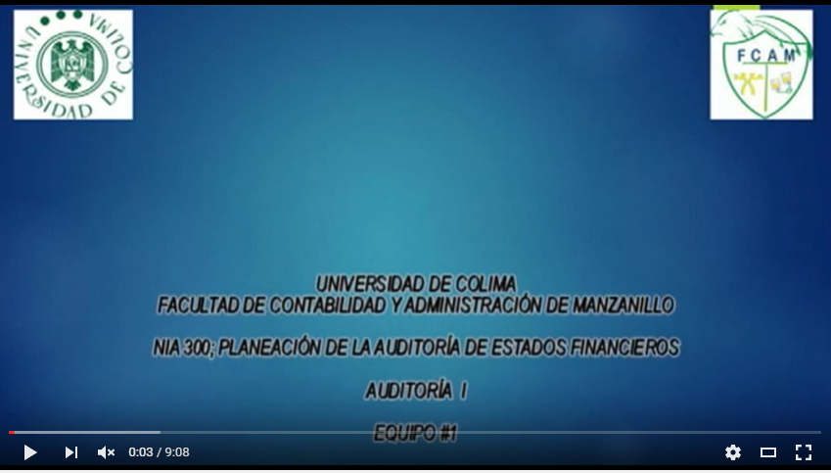
NIA 300 Planeación de la auditoria de Estados Financieros: Enlace
RELACIÓN DE CONCEPTOS
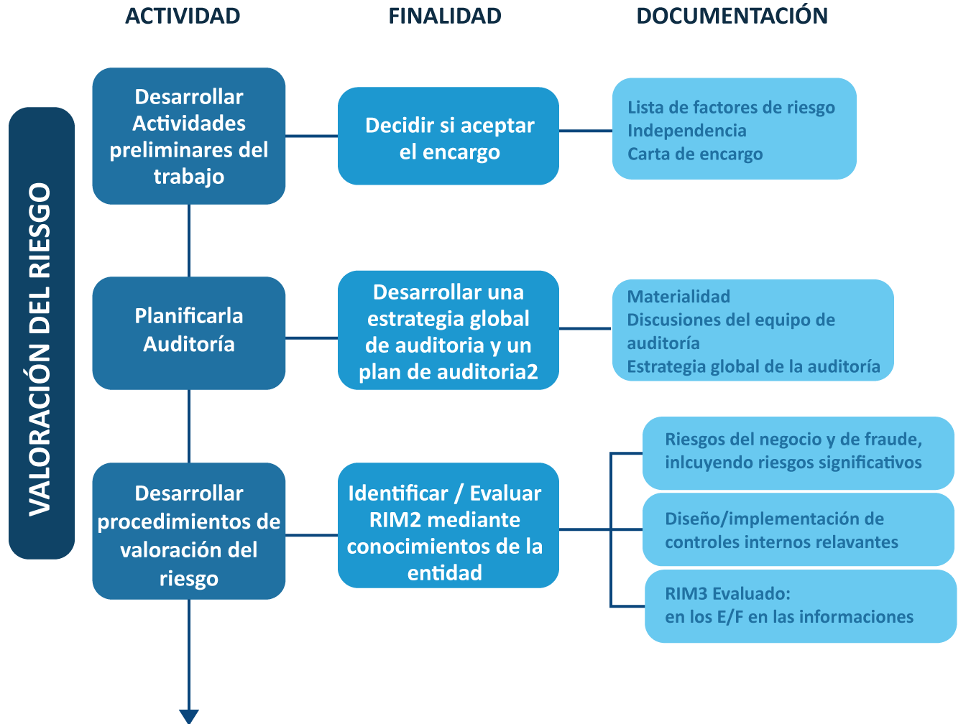
Evidencia de auditoría: Información utilizada por el auditor para llegar a las conclusiones en las cuales se basa la opinión del auditor. Incluye información contenida tanto en los registros de contabilidad, así como otra información.
Riesgo de auditoría: El riesgo que el auditor exprese una opinión inapropiada de auditoría cuando los estados financieros estén declarados materialmente en forma equivocada. El riesgo de auditoría está en función de los riesgos de error material y del riesgo de detección.
Marco de referencia de información financiera: La presentación de los estados financieros debe estar de acuerdo a las normas establecidas por la administración de conformidad a la naturaleza de la entidad y al objetivo de los estados financieros, o de los requeridos por la ley o los reglamentos.
Riesgo inherente: La susceptibilidad de que se presenten errores importantes en una clase de transacciones, saldo de una cuenta o en los estados financieros en función de sus características o particularidades.
Riesgo de control: El riesgo de que una representación errónea material, ya sea individualmente o cuando se agrega con otras representaciones erróneas, no pueda prevenir o detectar y corregir, en forma oportuna por el control interno de la entidad.
Riesgo de detección: El riesgo de que los procedimientos aplicados por el auditor para disminuir el riesgo de auditoría a un nivel aceptablemente bajo, no detecten una representación errónea material, ya sea individualmente o cuando se acumula con otras representaciones erróneas.
Juicio profesional: La aplicación de los conocimientos relacionados con la formación y la experiencia, en el contexto proporcionado por la auditoría, la contabilidad y las normas éticas, en la toma de decisiones realizadas en el trabajo de auditoría.
Escepticismo profesional: Actitud que incluye una mente inquisitiva, estar alerta a las condiciones que puedan indicar desviaciones por posible error o fraude, y una evaluación crítica de la evidencia de auditoría.

OBJETIVO GENERAL
Valorar y analizar los riesgos de error material y su impacto, aplicando las Normas de Auditoría relevantes
OBJETIVOS ESPECÍFICOS
- Identificar y valorar los riesgos.
- Elaborar el Memorando de Planeación Estratégica.
- Elaborar los Programas de Auditoría

TEMA 1 IDENTIFICACIÓN Y VALORACIÓN DE RIESGOS
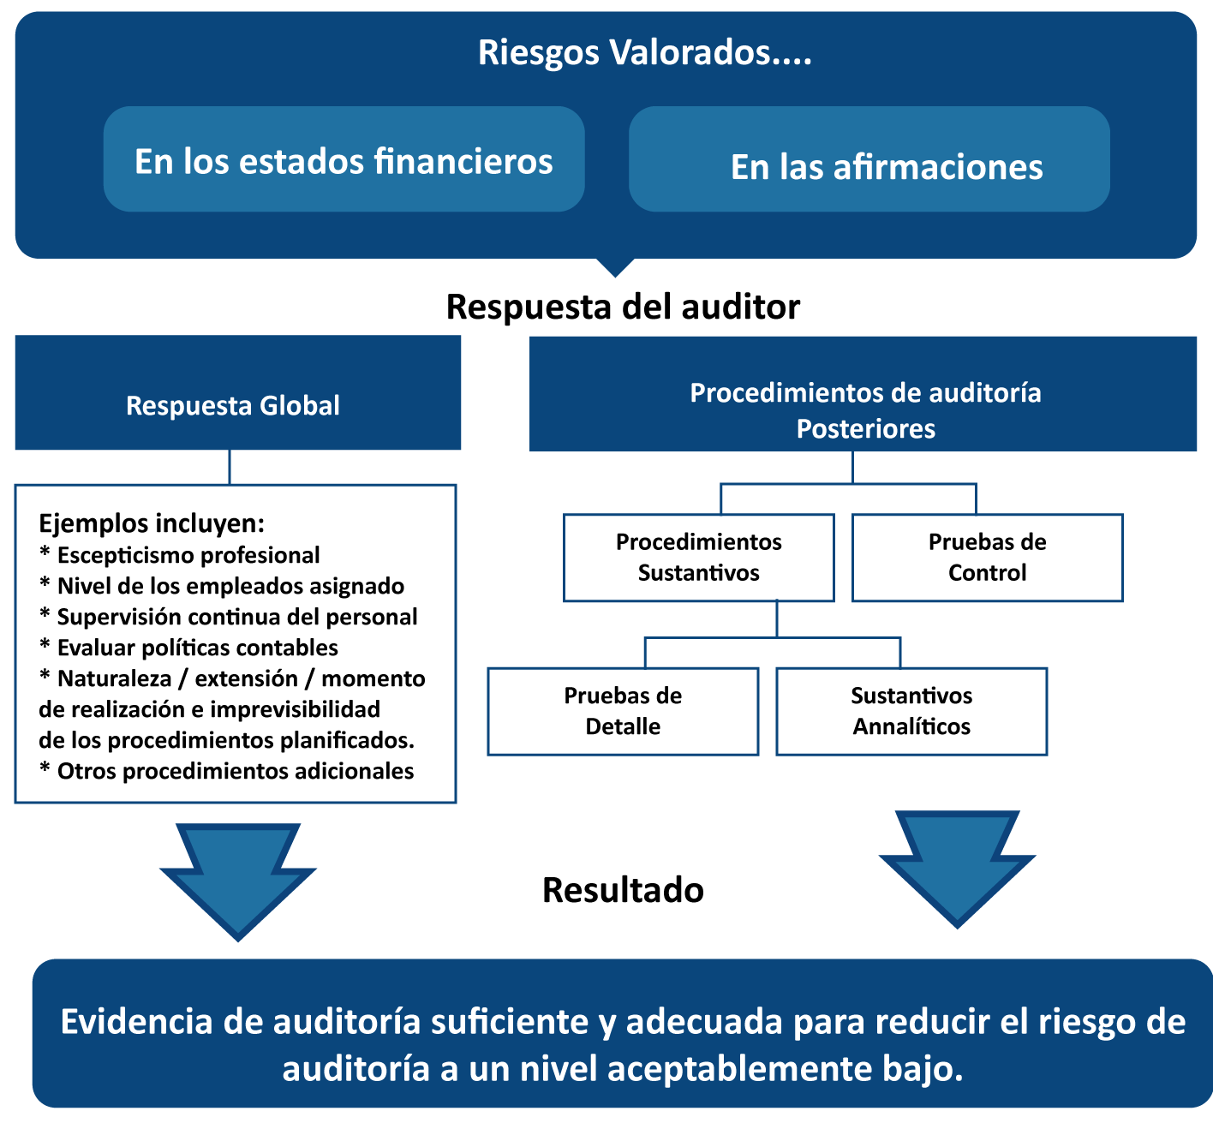
- ETAPA I:

  - Aceptación y mantenimiento del cliente. (NIA 210 y 220)

- Fundamentos: acordar los términos de referencia.

- Objetivo
- Alcance
- Marco regulatorio
- Responsabilidades
- Honorarios

- Condiciones previas.

- Marco de información financiera
- Responsabilidad de la gerencia
- Elaboración y presentación de los estados financieros
- Diseño e implementación del sistema de control interno
- Restricción al acceso a la información.

- Control de calidad. Condiciones previas.
CÓDIGO DE ÉTICA
Evaluar la competencia del auditor y la disponibilidad de los recursos.  - Formación, experiencia y competencia  - Dirección, supervisión y revisión  - Disponibilidad de Expertos  - Capacidad para realizar el trabajo. | Cumplimiento de los requisitos de la independencia (objetividad) | Evaluar la integridad de:  - La gerencia  - Los órganos de gobiernos  - Propietarios
- Contacto con el auditor anterior
- Seguimiento
- Documentación

- Comunicación con el cliente (NIA 260)
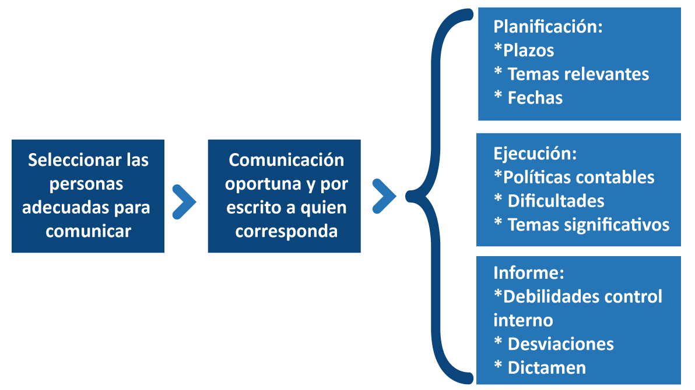
Para determinar si concurren las condiciones previas a la auditoría, el auditor:
- Determinará si el marco de información financiera que se utilizará para la preparación de los estados financieros es aceptable; y

- Obtendrá la confirmación de la Dirección de que esta reconoce y comprende su responsabilidad en relación con:

- La preparación de los estados financieros de conformidad con el marco de información financiera aplicable, así como, en su caso, su presentación;
- ) El control interno que la Dirección considere necesario para permitir la preparación de estados financieros libres de incorrección material, debida a fraude o error; y
- La necesidad de proporcionar al auditor:

- Acceso a toda la información de la que tenga conocimiento la Dirección que sea relevante para la preparación de los estados financieros como registros, documentación y otro material;

- Información adicional que pueda solicitar el auditor a la Dirección para los fines de la auditoría; y

- Acceso ilimitado a las personas de la entidad de las cuales el auditor considere necesario obtener evidencia de auditoría.

  - Planificación de la auditoría (NIA 300).
ESTRUCTURA DE LAS NIAS
La responsabilidad del auditor implica el establecimiento de una Estrategia Global de la Auditoría y el desarrollo de un Plan de Auditoría. La planeación facilita:
- Identificar y resolver problemas potenciales.
- Enfocarse en áreas y operaciones relevantes.
- Organizar el trabajo en forma eficiete y eficaz.
- Seleccionar el personal adecuado.
- Cordinación con expertos externos.
Así mismo asegurará que los objetivos de la auditoría se alcancen adecuadamente y que el trabajo de los empleados del área de auditoría se centre en obtener evidencia sobre las áreas más críticas de potencial incorrección material.
Según la NIA 300.4 el objetivo del auditor es planificar la auditoría con el fin de que sea realizada de manera eficaz. La planeación de la auditoría se desarrolla en dos niveles según cuadro siguiente:
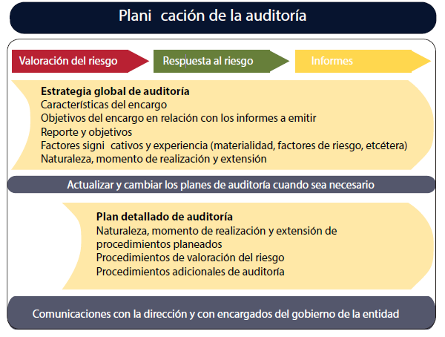
Tomado de: Guia NIA IFAC. Vol 2
Con el propósito de diseñar la estrategia Global de la Auditoría el auditor, según la NIA 300, debera en primer lugar evaluar los riesgos del cliente, tanto internos como externos, determinando áreas de enfásis, cifras relevantes, conocimiento de leyes y regulaciones, entendimiento y evaluación del control interno para determinar el enfoque de auditoría, determinaciíón de la materialidad o importancia relativa.
El resultado de este trabajo se resumira en un Memorando de planeación Estrategica, en conjunto con el cronograma del trabajo y del presupuesto de auditoría, permitiran diseñar la naturaleza, extensión y oportunidad de los procedimientos de auditoría, plasmados en los Programas de Auditoría como respuesta del auditor a los riesgos evaluados.

Para ello la NIA 300, establece:
- El socio del encargo y otros miembros clave del equipo del encargo participarán en la planificación de la auditoría, incluida la planificación y la participación en la discusión entre los miembros del equipo del encargo.

- El auditor establecerá una estrategia global de auditoría que determine el alcance, el momento de realización y la dirección de la auditoría, y que guíe el desarrollo del plan de auditoría.

- Para establecer la estrategia global de auditoría, el auditor:
- Identificará las características del encargo que de finen su alcance;
- Determinará los objetivos del encargo en relación con los informes a emitir, con el fin de planificar el momento de realización de la auditoría y la naturaleza de las comunicaciones requeridas;
- Considerará los factores que, según el juicio profesional del auditor, sean significativos para la dirección de las tareas del equipo del encargo;
- Considerará los resultados de las actividades preliminares del encargo y, en su caso, si es relevante el conocimiento obtenido en otros encargos realizados para la entidad por el socio del encargo; y
- Determinará la naturaleza, el momento de empleo y la extensión de los recursos necesarios para realizar el encargo.

- El auditor desarrollará un plan de auditoría, el cual incluirá una descripción de:
- La naturaleza, el momento de realización y la extensión de los procedimientos planificados para la valoración del riesgo, como determina la NIA 315;
- La naturaleza, el momento de realización y la extensión de procedimientos de auditoría posteriores planificados relativos a las afirmaciones, tal como establece la NIA 330;
- Otros procedimientos de auditoría planificados, cuya realización se requiere para que el encargo se desarrolle conforme con las NIA.

- El auditor actualizará y cambiará cuando sea necesaria en el transcurso de la auditoría la estrategia global de auditoría y el plan de auditoría.

- El auditor planificará la naturaleza, el momento de realización y la extensión de la Dirección y supervisión de los miembros del equipo del encargo, así como la revisión de su trabajo

- El auditor planificará y ejecutará la auditoría con escepticismo profesional, reconociendo que pueden darse circunstancias que supongan que los estados financieros contengan incorrecciones materiales.

    - Proceso de la Estrategia Global de Auditoría.
De conformidad con las NIA, se sugiere, para la recolección de evidencia que conlleve a la elaboración del precitado memorando de Planeación estratégica, proceder con las etapas que a continuación se detallan:
- Realizar las actividades previas a la aceptación del encargo.
- Identificación y evaluación del riesgo de auditoría (NIA 315) mediante el conocimiento de la entidad y de su entorno (riesgos internos y externos), obteniendo la información de las actividades y operaciones de la entidad a auditar referente a:

- ¿QUIEN ES?
- Escritura Pública
- Actas Asamblea General y Junta Directiva
- Organigrama
- Principales Marcas y Registros
- Lugares donde desarrolla su actividad
- Hacer breve visita a la planta y punto de venta

- ¿QUE HACE LA ORGANIZACIÓN?
- Principales Clientes
- Principales proveedores
- Principales productos

- ¿CÓMO CANALIZA LAS DIFERENTES Y RESPONSABILIDADES?
- Estados financieros (2 últimos años)
- Declaraciones tributarias (2 últimos años)
- Clases de comités
- Presupuestos
- Costos
- Filiales, sucursales y agencias
- Accionistas y directivos
- Sondeo preliminar sobre control interno
- Sondeo sobre libros oficiales y auxiliares
- Lecturas de las recomendaciones de revisoría fiscal (últimos 2 años)
- Lectura de los dictámenes de revisoría fiscal (últimos 5 años)
- Lecturas de las recomendaciones de auditoria. (últimos 2 años)
- elaborar informe ejecutivo

EVIDENCIAR EL ANTERIOR ESTUDIO EN LOS CORRESPONDIENTES PAPELES DE TRABAJO
Ejemplo papel de trabajo (PT)
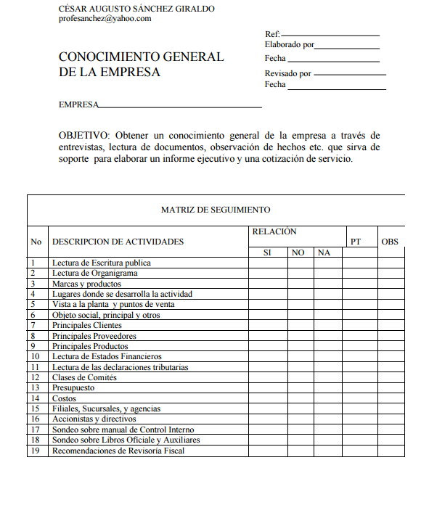
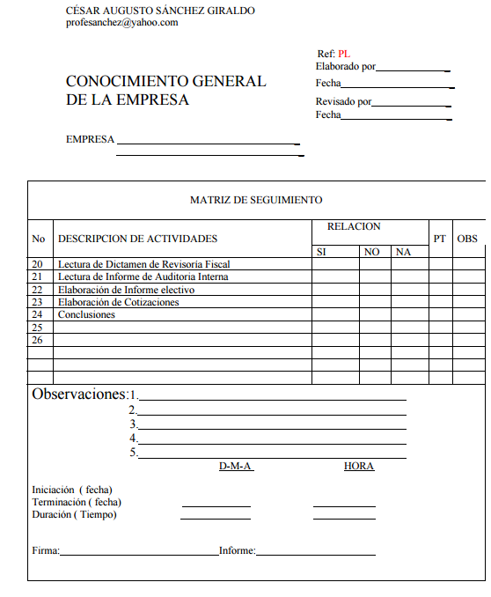

Realizar Pruebas de Revisión Analíticas, para la determinación de Áreas de Énfasis
Utilizando las herramientas básicas del análisis financiero, se analizara la estructura financiera de la entidad para determinar las cuentas, grupos de cuentas, productos, departamentos, puntos de venta, sucursales, etc., de mayor importancia (Áreas de Énfasis) sobre las cuales el auditor centrara su atención para el diseño de sus procedimientos de auditoría, permitiendo realizar un trabajo más eficiente en la utilización de los recursos y facilitando la elaboración del presupuesto y cronograma de la auditoría.
- Análisis horizontal:
- Análisis vertical
- Indicadores financieros
- Presupuestos
- Indicadores de gestión

Determinar el Riesgo de Auditoría (NIA 240, 315)
El auditor debe determinar el riesgo de error material en los estados financieros con el propósito de implementar estrategias que le permitan minimizarlo hasta un nivel aceptable de conformidad a su criterio profesional.
El auditor mantendrá una actitud de escepticismo profesional durante toda la auditoría, reconociendo que, a pesar de su experiencia previa sobre la honestidad e integridad de la dirección y de los responsables del gobierno de la entidad, es posible que exista una incorrección material debida a fraude.
Los objetivos del auditor son:
- Identificar y valorar los riesgos de incorrección material en los estados financieros debida a fraude o error, tanto en los estados financieros como en las afirmaciones mediante el conocimiento de la entidad y de entorno, incluido su control interno, que le proporcionen una base para el diseño e implementación de respuestas adecuadas a los riesgos valorados como materiales;
- Obtener evidencia de auditoría suficiente y adecuada con respecto a los riesgos valorados de incorrección material debida a fraude, mediante el diseño y la implementación de respuestas apropiadas; y
- Responder adecuadamente al fraude o a los indicios de fraude identificados durante la realización de la auditoría.

- Modelo del Riesgo de Auditoría:

Riesgo de auditoría = Riesgo de error material x Riesgo de detección
Riesgo de error material =Riesgo inherente x Riesgo de control

La evaluación del riesgo de auditoría se efectúa a nivel global de los estados financieros de la entidad y al nivel de las aserciones contables recogidas en dichos estados financieros, siguiendo una lógica deductiva.

VALORACIÓN DE RIESGOS
A NIVEL DE LOS ESTADOS FINANCIEROS
Los riesgos de incorrección en los estados financieros tienden a ser generalizados y por tanto se refieren a todas las afirmaciones. Por ejemplo, si el personal de más experiencia no es lo bastante competente para las tareas asignadas, es muy posible que ocurran incorrecciones en los estados financieros.
Sin embargo, la naturaleza de estas incorrecciones no se verá limitada a un saldo contable, flujo de transacciones, o información revelada.
Adicionalmente es probable que la incorrección no se reduzca a una sola afirmación como la de integridad de las ventas. Podría igual de fácilmente referirse a otras afirmaciones como la exactitud, existencia y valoración.

A NIVEL DE ASERCIONES (AFIRMACIONES)
El riesgo en la afirmación se refiere a saldos contables individuales en un momento del tiempo (es decir, al cierre del periodo), tipos de transacciones (durante el ejercicio), y presentación y revelación en los estados financieros.
La relevancia de cada afirmación para un saldo individual de cuenta (o clase de transacciones o presentación y revelación) variará en base a las características del saldo y los riesgos potenciales de incorrección material.
Por ejemplo, cuando se considera la afirmación de valoración, el auditor podría evaluar como bajo el riesgo de error en las cuentas a pagar; sin embargo, en el caso de las existencias, en las que la obsolescencia es un factor, el auditor debería evaluar el riesgo de valoración como alto. Otro ejemplo es una situación en la que los riesgos de incorrección material debidos a la integridad (partidas faltantes) en el saldo de las existencias son bajos, pero altos en relación con el saldo de ventas.
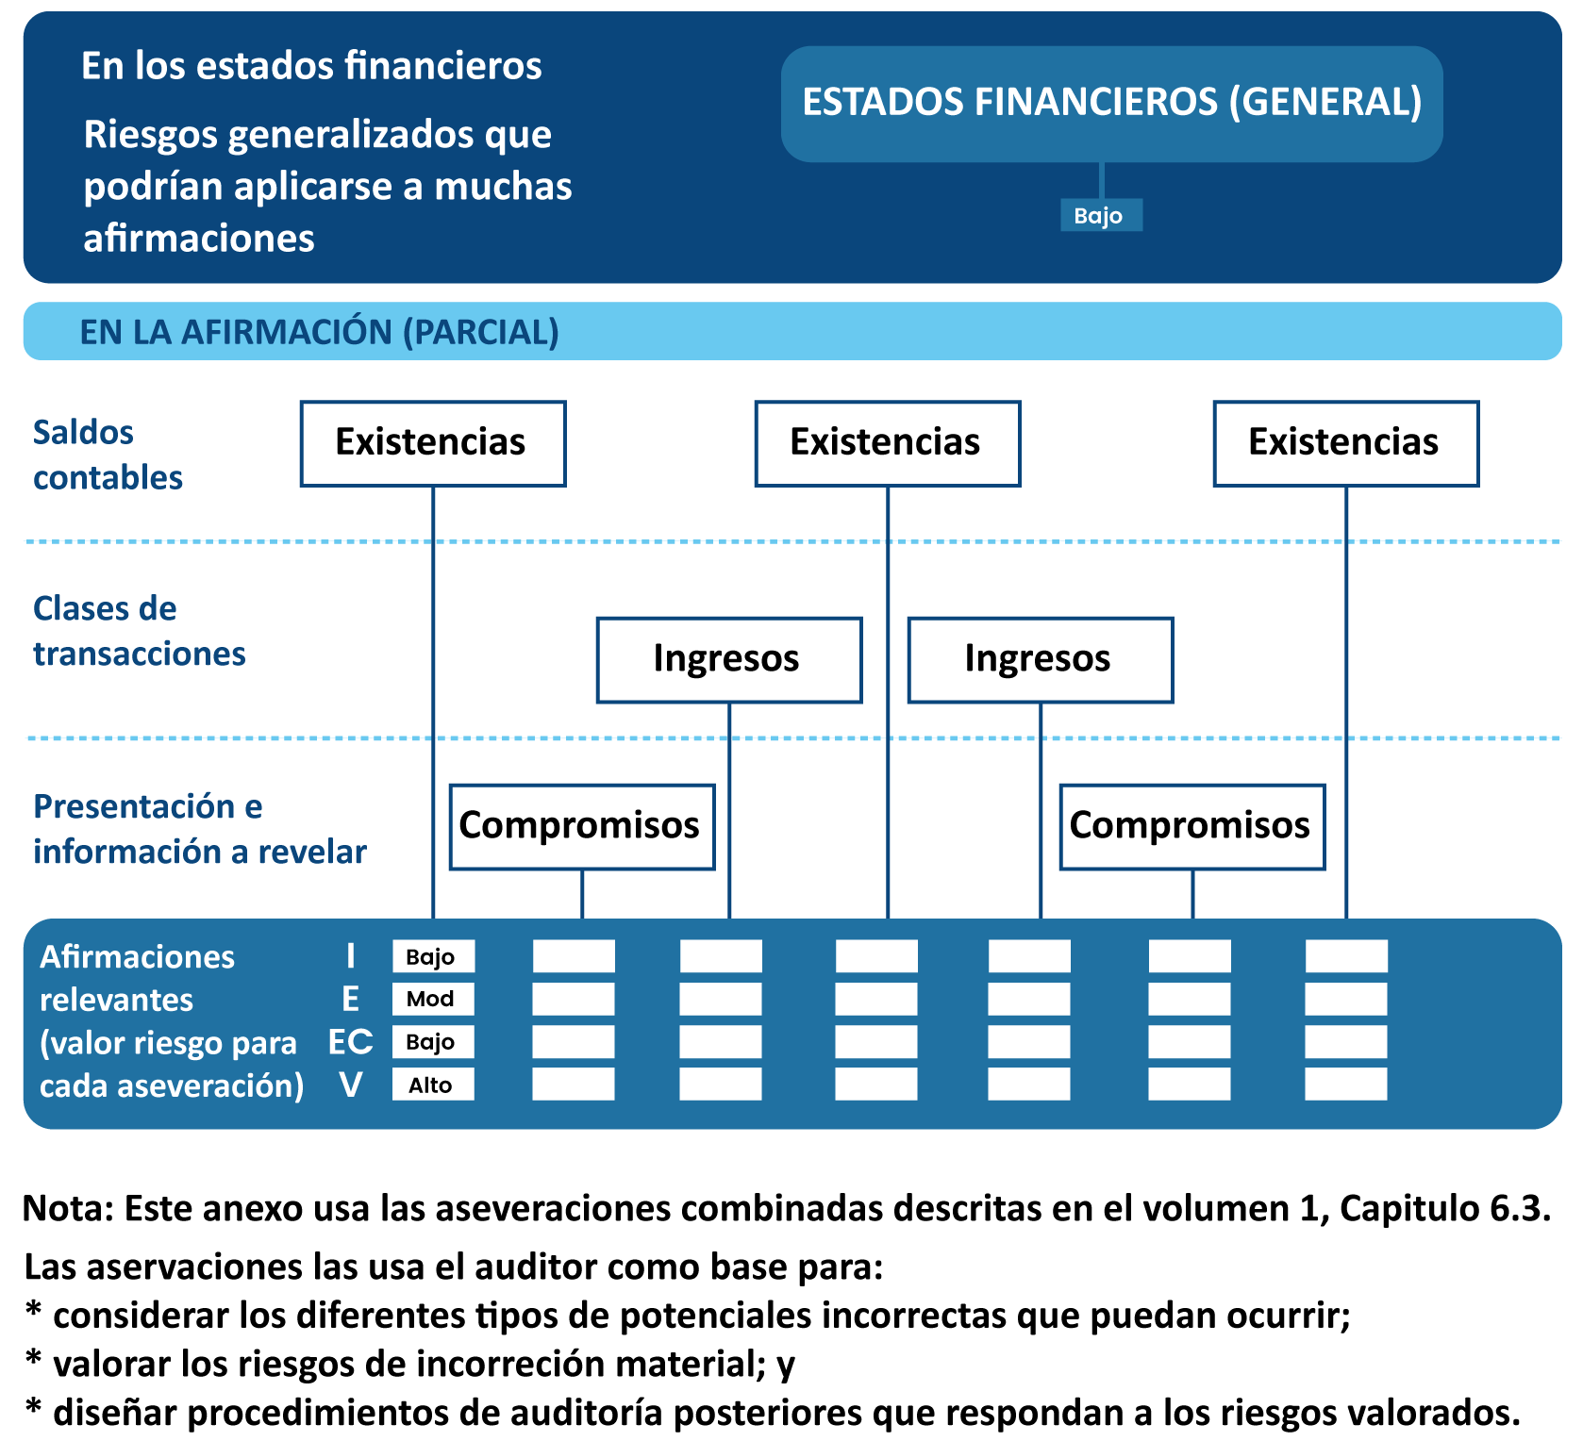
Tomado de: Guía NIA IFAC vol. 1.
El riesgo de incorrección material es una combinación de riesgo inherente y de riesgo de control.
De conformidad con las NIA, existen dos tipos de riesgos:
- Riesgo de Negocios: El término “riesgo de negocios” abarca más que simplemente los riesgos de incorrección material en los estados financieros. Los riesgos de negocios son resultado de condiciones, eventos, circunstancias, acciones o inacciones importantes que pudieran afectar de manera adversa la capacidad de la entidad para lograr sus objetivos y desempeñar sus estrategias. Esto podría incluir también fijar objetivos y estrategias no apropiados.
El riesgo de negocios incluye también eventos que surgen del cambio, complejidad, o falla en reconocer la necesidad de cambio. El cambio puede surgir de, por ejemplo:
- El desarrollo de nuevos productos que pueden fracasar;
- Un mercado inadecuado, aun si se desarrollan con éxito nuevos productos; o
- Defectos en los productos que puedan dar como resultado obligaciones y daños a la reputación de la entidad

- Riesgo de Fraude: El riesgo de fraude se relaciona con eventos o condiciones que indican un incentivo o presión a cometer fraude o dan una oportunidad para cometer fraude.

El conocimiento del auditor de los factores de riesgo de negocios y de fraude aumenta la probabilidad de identificar los riesgos de incorrección material. Sin embargo, no hay responsabilidad de que el auditor identifique o evalúe todos los posibles riesgos de negocios.
Fuentes de información
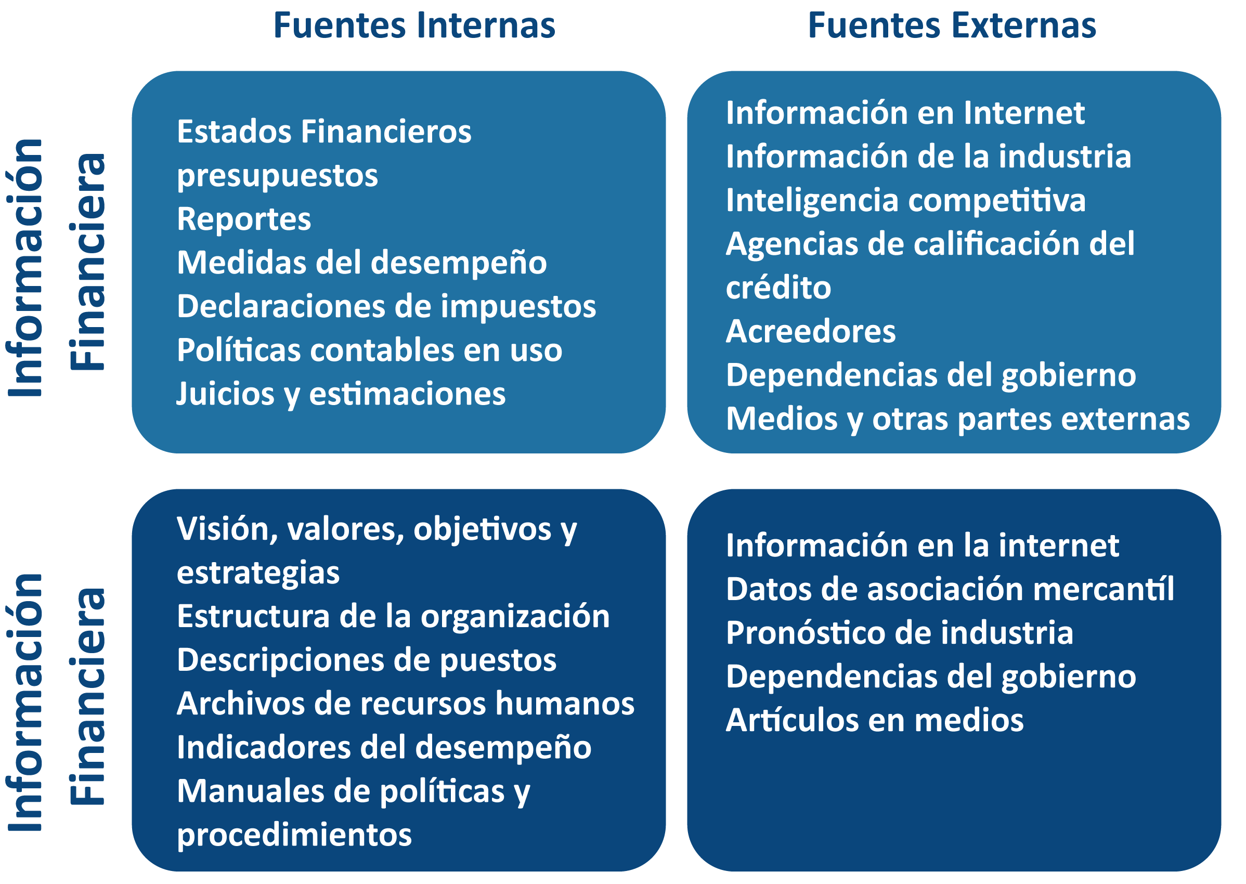
Tomado de: Guía NIA IFAC. Vol. 2
PROCEDIMIENTOS DE VALORACIÓN DEL RIESGO
- Indagaciones con la dirección: Según la NIA 240 el auditor deberá realizar investigaciones tendientes a verificar con:
RESPONSABLES DEL GOBIERNO CORPORATIVO
- Entorno en el que se preparan los estados financieros.
- Supervisión de los procesos de la dirección para identificar y responder a los riesgos de fraude o de error material y el control interno que la dirección ha establecido para mitigar estos riesgos
- Conocimiento de algún fraude, presunto o indicio de fraude.
- Considerar asistir a una reunión de los responsables del gobierno de la
- entidad y leer las actas de sus reuniones anteriores.

RESPONSABLES DE LA INFORMACIÓN FINANCIERA
- Valoración por parte de la dirección del riesgo de que los estados financieros puedan contener incorrecciones materiales debido a fraude o error, incluyendo la naturaleza, extensión y frecuencia de estas valoraciones.
- Comunicación, en su caso, de la dirección a los empleados sobre sus puntos de vista acerca de las prácticas de negocio y comportamiento ético.
- La cultura de la entidad (valores y ética).
- Estilo operativo de la dirección.
- Planes de incentivos de la dirección.
- Potencial para la elusión por la dirección.
- Conocimiento o inicio de fraude.
- Cómo se preparan las estimaciones.
- Proceso de preparación y revisión de los estados financieros.
- Comunicación, en su caso, de la dirección a los responsables del gobierno de la entidad

EMPLEADOS CLAVE
- Tendencias empresariales y hechos inusuales.
- La iniciación, procesamiento, o registro de transacciones complejas o inusuales.
- El grado de la elusión por la dirección (es decir, ¿se ha pedido alguna vez a estos empleados que eludan los controles internos?).
- Lo adecuado/aplicación de las políticas contables que se usan.

PERSONAL DE VENTAS Y MERCADEO
- Estrategias de mercadotecnia y tendencias de ventas.
- Incentivos para resultados de ventas.
- El alcance de la elusión de la dirección (es decir, ¿se ha pedido alguna vez a estos empleados que eludan los controles internos o las políticas contables de reconocimiento de ingresos?
- Acuerdos contractuales con clientes

- Procedimientos de Revisión Analítica. Los procedimientos de revisión analítica consisten en la aplicación de las herramientas del análisis financiero, para la identificación de áreas de énfasis, que permitan la atención del auditor en las áreas de mayor riesgo mediante el análisis e interpretación de desviaciones, tendencias, ratios, desviaciones en los estados financieros.
Este estudio permitirá al auditor direccionar sus procedimientos de auditoría a dichas áreas de mayor importancia, en aras de realizar un trabajo más eficiente. Así mismo, y posteriormente, permiten analizar en forma global la estructura financiera de la entidad.
Al realizar procedimientos analíticos como procedimientos de evaluación del riesgo, el auditor(a) desarrolla expectativas sobre plausibles relaciones que razonablemente puedan existir. Cuando las comparaciones de dichas expectativas con los montos registrados o coeficientes desarrollados de los montos registrados producen relaciones inusuales o inesperadas, el auditor considera estos resultados al identificar los riesgos de representación errónea de importancia relativa.
Cuando los procedimientos analíticos usan datos agregados a un alto nivel (lo cual es a menudo la situación) los resultados de esos procedimientos analíticos sólo proporcionan una indicación inicial general sobre si puede existir una representación errónea de importancia relativa. Consecuentemente, el auditor(a) considera los resultados de dichos procedimientos analíticos junto con otra información compilada al identificar los riesgos de representación errónea de importancia relativa.

IDENTIFIQUE RELACIONES Y TENDENCIAS
Mediante el estudio de:
- Estados financieros de periodos previos comparables;
- Presupuestos, pronósticos y extrapolaciones, incluyendo extrapolaciones de datos intermedios o anuales;
Información del sector en que opera la entidad y condiciones económicas actuales.
COMPARE
Los presupuestos con los valores registrados o ratios calculados con importes registrados.
EVALUE LOS RESULTADOS
Cuando se encuentren relaciones inusuales o inesperadas, considerar los riesgos potenciales de incorrección material.
Pasos para la revisión analítica
- Obtener los estados financieros finales del ejercicio anterior al auditado y reexpresar, si es necesario, sus cifras a moneda constante del ejercicio bajo análisis.

- Determinar el porcentaje de participación de cada cuenta respecto del total de los activos, pasivos más patrimonio o ingresos, según corresponda (variación vertical). Útil para interpretar la conformación patrimonial de la entidad y anticipar las áreas de mayor importancia relativa y cuáles serán los gastos que mayor participación tendrán para los resultados del ejercicio.

- Calcular la variación nominal y porcentual de cada cuenta, con respecto al año anterior (variación horizontal).

- Solicitar a la administración las justificaciones de las variaciones y diferencias relevantes.

- Cuando los procedimientos analíticos identifican fluctuaciones o relaciones inusuales o inconsistentes con otra información relevante disponible, o que se desvía significativamente de los importes previstos o estimados, el auditor(a) investigará dichas situaciones para obtener la evidencia y las aclaraciones apropiadas

- Inspección y observación: Proporcionan información adicional sobre la entidad y su entorno y soportan las investigaciones hechas ante la dirección.

INSPECCIONE:
Documentos tales como:
- Planes de negocios, estrategias y propuestas;
- Estudios del sector y reportajes de los medios sobre la entidad;
- Principales contactos y compromisos;
- Normativa y correspondencia con reguladores;
- Correspondencia con abogados, banqueros y otras partes interesadas;
- Políticas y registros contables;
- Manuales de control interno;
- Informes preparados por la dirección (tales como datos sobre resultados y
estados financieros intermedios); y Otros informes, como por ejemplo actas de reuniones de los responsables del gobierno de la entidad, informes de consultores, entre otros.

OBSERVE
- Cómo opera y está organizada la entidad;
- Ubicaciones e instalaciones de la entidad;
- Estilo operativo de la dirección y actitud hacia el control interno;
- Operación de diversos procedimientos de control interno; y
Cumplimiento de políticas claves.

- Estudio y Evaluación del Sistema de Control Interno (NIA 315)
Según la NIA 315 el auditor debe, entre otras actividades:
- El auditor obtendrá conocimiento del control interno relevante para la auditoría. Si bien es probable que la mayoría de los controles relevantes para la auditoría estén relacionados con la información financiera, no todos los controles relativos a la información financiera son relevantes para la auditoría. El hecho de que un control, considerado individualmente o en combinación con otros, sea o no relevante para la auditoría es una cuestión de juicio profesional del auditor.

- El auditor obtendrá conocimiento del entorno de control. Como parte de este conocimiento, el auditor valorará si:
(a) La Dirección, bajo la supervisión de los responsables del gobierno de la entidad, ha establecido y mantenido una cultura de honestidad y de comportamiento ético; y si
(b) Los puntos fuertes de los elementos del entorno de control proporcionan colectivamente una base adecuada para los demás componentes del control interno y si estos otros componentes no están menoscabados como consecuencia de deficiencias en el entorno de control
- El auditor obtendrá conocimiento de si la entidad tiene un proceso para:
(a) La identificación de los riesgos de negocio relevantes para los objetivos de la información financiera;
(b) La estimación de la significatividad de los riesgos;
(c) La valoración de su probabilidad de ocurrencia;
(d) La toma de decisiones con respecto a las actuaciones para responder a dichos riesgos.
- El auditor obtendrá conocimiento del sistema de información, incluidos los procesos de negocio relacionados, relevante para la información financiera, incluidas las siguientes áreas:

- Los tipos de transacciones en las operaciones de la entidad que son significativos para los estados financieros;

- Los procedimientos, relativos tanto a las Tecnologías de la Información (TI) como a los sistemas manuales, mediante los que dichas transacciones se inician, se registran, se procesan, se corrigen en caso necesario, se trasladan al libro mayor y se incluyen en los estados financieros;

- Los registros contables relacionados, la información que sirve de soporte y las cuentas específicas de los estados financieros que son utilizados para iniciar, registrar y procesar transacciones e informar sobre ellas; esto incluye la corrección de información incorrecta y el modo en que la información se traslada al libro mayor; los registros pueden ser tanto manuales como electrónicos.

- El modo en que el sistema de información captura los hechos y condiciones, distintos de las transacciones, significativos para los estados financieros;

- El proceso de información financiera utilizado para la preparación de los estados financieros de la entidad, incluidas las estimaciones contables y la información a revelar significativas; y

- Los controles sobre los asientos en el libro diario, incluidos aquellos asientos que no son estándar y que se utilizan para registrar transacciones o ajustes no recurrentes o inusuales.

- El auditor obtendrá conocimiento de las actividades de control relevantes para la auditoría, que serán aquellas que, a su juicio, es necesario conocer para valorar los riesgos de incorrección material en las afirmaciones y para diseñar los procedimientos de auditoría posteriores que respondan a los riesgos valorados. Una auditoría no requiere el conocimiento de todas las actividades de control relacionadas con cada tipo significativo de transacción, de saldo contable y de información a revelar en los estados financieros o con cada afirmación correspondiente a ellos.

- El auditor obtendrá conocimiento de las principales actividades que la entidad lleva a cabo para realizar un seguimiento del control interno relativo a la información financiera, incluidas las actividades de control interno relevantes para la auditoría, y del modo en que la entidad inicia medidas correctoras de las de ciencias en sus controles.

RIESGO INHERENTE | Determinado por la misma actividad, operación o transacción.
La administración evalúa los riesgos inherentes y diseña un sistema de control interno que le permita prevenir y detectar los errores/fraudes materiales.
El auditor simplemente evalúa y analiza los riesgos inherentes.
RIESGO DE CONTROL | Es la probabilidad de que el control interno, diseñado por la administración, no detecte errores /fraudes materiales.  El auditor evalúa el control interno para definir la confianza que depositara en él y diseñar el enfoque de auditoría:  - De cumplimiento: Si determina que el control interno es fuerte, se enfocara a diseñar procedimientos tendientes a verificar el cumplimiento de las normas de control interno (pruebas de control).  - Sustantivo: Si determina que el control interno es débil, se enfocara a diseñar procedimientos tendientes a verificar la exactitud de las cifras contables (pruebas de detalle y de saldos)  Lo anterior significa que el riesgo de control determina la naturaleza, extensión y oportunidad de los procedimientos de auditoría que serán consignados en los programas de auditoría como respuesta a los riesgos evaluados.
RIESGO DE DETECCIÓN | Se define como la probabilidad, que los procedimientos, diseñados por el auditor, no detecten los errores/fraudes materiales presentes en los estados financieros.

- Valorar los Riesgos identificados
Se deben valorar los dos componentes básicos del riesgo:
- Probabilidad: Usualmente de forma cualitativa, por ejemplo, alta, media o baja.
- Impacto: Evaluarlo en relación a la valoración de la importancia relativa e igualmente de manera cualitativa o asignándole un valor numérico.

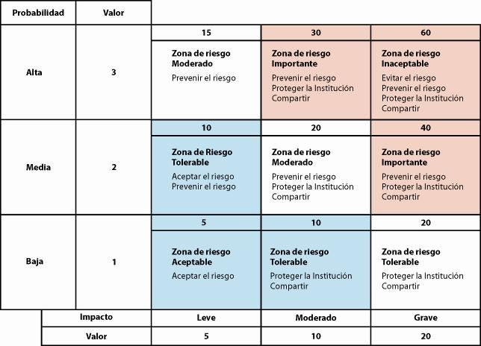
Los riesgos que caen en el área de “alto impacto (magnitud), alta probabilidad” de la gráfica requieren claramente una acción de la Dirección para mitigarlos. Además, estos riesgos probablemente se determinarán como significativos, lo que requiere una consideración especial de auditoría.

- Documente los riesgos evaluados
Los resultados del proceso de valoración de riesgos, de conformidad con las NIAS debe ser documentado en un documento independiente que luego hará parte del Memorando de Planeación Estratégica y en los programas de auditoría, determinando la extensión, oportunidad y alcance de los procedimientos de auditoría.
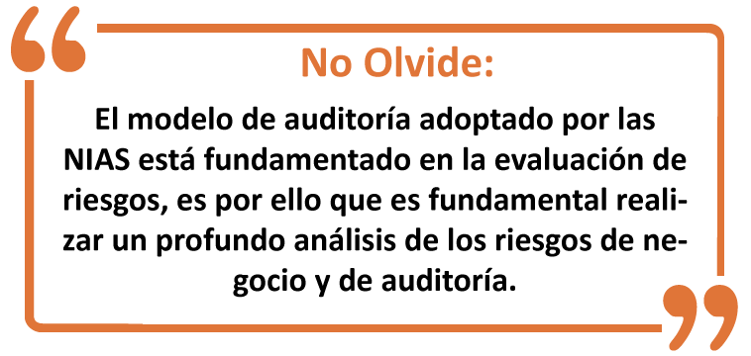

TEMA 2 MEMORANDO DE PLANEACIÓN ESTRATÉGICA
MEMORANDO DE PLANEACION
NIA 300. El auditor deberá planear el trabajo de auditoria de modo que la auditoria sea desarrollada de una manera efectiva.
La planeación de la auditoria comprende el desarrollo de una estrategia global y un enfoque detallado para la naturaleza, oportunidad y alcance esperados de la auditoria con base en el objetivo y la forma en que se espera que responda la organización de la entidad que se proponga examinar.
La planeación adecuada del trabajo de auditoria ayuda a asegurar que se presta atención adecuada a áreas importantes de la auditoria, que los problemas potenciales son identificados y que el trabajo es llevado a cabo en forma expedita. La planeación también ayuda para la apropiada asignación de trabajo a los auxiliares y para la coordinación del trabajo hecho por otros auditores y expertos.
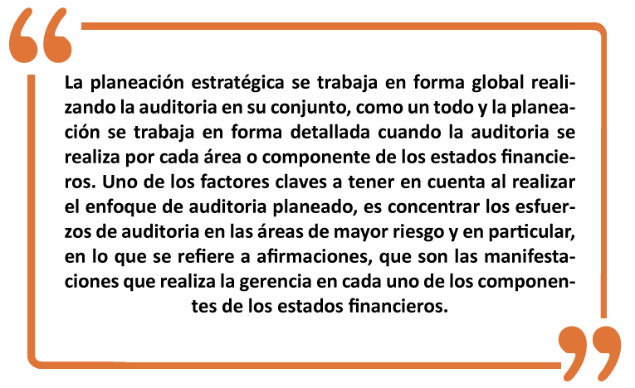
El grado de planeación variará de acuerdo con el tamaño de la entidad, la complejidad de la auditoria, la experiencia del auditor con la entidad y conocimiento del negocio.
Adquirir conocimiento del negocio es una parte importante de la planeación del trabajo, porque ayuda al auditor en la identificación de eventos, transacciones y prácticas que puedan tener un efecto importante sobre los estados financieros.
La planeación es un proceso dinámico que, si bien se inicia al comienzo de la auditoria, puede sufrir alguna modificación sobre la marcha del trabajo, cuando en el desarrollo del mismo se encuentre con circunstancias no previstas o elementos desconocidos. También la planeación debe ser cuidadosa y creativa, positiva e imaginaria, debe tener en cuenta alternativas para realizar las tareas y debe seleccionar los métodos más apropiados de utilización, junto con los procedimientos de auditoria a realizar, la extensión y oportunidad en que se van a utilizar y el personal que debe intervenir en el trabajo.
Al realizar la planeación el auditor debe considerar, entre otros asuntos los siguientes:
- Entrevistas con el cliente para determinar el objetivo general y los específicos, las condiciones y limitaciones del trabajo, el tiempo a emplear, los honorarios, los gastos, la coordinación con el personal del cliente y todos aquellos puntos que, por su naturaleza, ameriten ser definidos antes de la iniciación del trabajo.

- Visita a las instalaciones del cliente y entrevistas con funcionarios para obtener la información sobre las políticas generales de la empresa, tanto las relativas a producción como las de aspecto comercial, financiero y contable.
- Conocimientos del negocio del cliente, donde el auditor pueda ver los factores económicos generales que afectan al negocio del cliente, las características importantes de la entidad, su desempeño financiero y sus requerimientos para informar, en que sector este operando y la naturaleza de sus transacciones, y los cambios desde la fecha de la auditoria anterior y el nivel de competencia de la administración.

- Los riesgos y la importancia relativa, la evaluación de los riesgos inherentes y de control y la identificación de áreas importantes de auditoria, el establecimiento de niveles de importancia relativa, la posibilidad de representaciones erróneas, o de fraudes y la identificación de áreas de contabilidad complejas.

- Los procedimientos y normas contables que sigue la entidad y la uniformidad con que han sido aplicados.

- Compresión de los sistemas de contabilidad, de control interno y de gestión, para evaluar el grado de eficacia, efectividad, eficiencia y confianza inicialmente esperados en estos sistemas, junto con el relativo énfasis que se espera aplicar en las pruebas de cumplimiento y otros procedimientos sustantivos.

- El estudio de algunos documentos que se relacionen con la situación jurídica de la empresa, el estudio de los estados financieros para obtener información básica sobre el volumen y la naturaleza de las operaciones.

- La revisión de informes y papeles de trabajo de auditorías anteriores, para aprovechar la experiencia acumulada en ellos.

Estos son algunos aspectos a tener en cuenta para el contenido del memorando de planeación de la empresa.

1. DEFINICION DEL TRABAJO DE AUDITORIA Y SUS OBJETIVOS
El auditor debe identificar claramente los términos del acuerdo del trabajo que acordaron con el cliente, junto con las responsabilidades correspondientes, estos deben estar reflejados en la carta de compromiso que firmaron.
Esta carta documenta y confirma la aceptación del nombramiento por parte del auditor, el objetivo, alcance de la auditoria y los informes que generan. Si es auditoria externa independiente, auditoria de gestión, etc., para poder desarrollar el plan global de la auditoria.
1.1. OBJETIVO GENERAL
Establecer la auditoria a realizar, para poder dar el enfoque de la misma, de acuerdo con el convenio establecido para el trabajo, es decir, un control integral, si es revisoría fiscal, una auditoría financiera, si es auditoria externa a los estados financieros, u otra clase de auditoria.

Si determinan que es una auditoría financiera, el auditor debe determinar lo adecuado y razonable de los controles utilizados en la entidad en función del cumplimiento de su objeto social y la confiabilidad de las cifras presentadas en los estados financieros.
1.2. OBJETIVOS ESPECIFICOS
En esta parte el auditor debe cerciorarse que se cumplen satisfactoriamente las afirmaciones o aseveraciones explícitas e implícitas, en cada uno de los elementos de los estados financieros.
Estas afirmaciones o aseveraciones sirven para determinar, los riesgos inherentes y de control, que se pueden presentar y que grupo se ve más afectado por la presencia de estos riesgos, en este caso el auditor debe concentrar más los esfuerzos de auditoria y cada uno de los procedimientos de auditoria que se defina ejecutar para cada área contable, en base al enfoque adoptado, se relacionará con las afirmaciones que satisfaga.
- Existencia, donde se explica si todos los activos y pasivos del ente económico existen en la fecha de corte y las transacciones realizadas se han registrados durante el período.

- Integridad, donde se explica si todos los hechos económicos realizados han sido reconocidos y contabilizados en los registros correspondientes, incluidos en los estados financieros, registradas en las cuentas correctas, adecuadamente acumuladas y registradas en él, o atribuidas, al período contable correspondiente.

- Exactitud, donde se dice que todas las transacciones han sido registradas conforme se efectuaron, que no estén ni sobre ni subestimadas, precios correctos, asignadas a los códigos de cuentas correctos, asignada al período contable correcto.

- Propiedad (Derechos y Obligaciones), si todos los activos de los estados financieros representan probables beneficios económicos futuros (derechos) y todos los pasivos de los estados financieros representan probables sacrificios económicos futuros (obligaciones), obtenidos o a cargo del ente económico en la fecha de corte.

- Valuación, si todos los elementos de los estados financieros han sido reconocidos por los importes apropiados, de acuerdo con su naturaleza y las normas contables aplicables y si reflejan los hechos y circunstancias que afectan su valuación.

- Presentación y revelación, si todos los hechos económicos han sido correctamente clasificados, descritos y revelados, para su adecuada comprensión.

2. CONOCIMIENTO DEL NEGOCIO
El auditor debe tener o adquirir un conocimiento del negocio suficiente en la parte interna y externamente, para que sea posible identificar y comprender los eventos, transacciones y prácticas que, a su juicio, puedan tener un efecto significativo sobre los estados financieros, en el examen o en el dictamen de auditoria; para ello debemos analizar y estudiar la reseña histórica, las circunstancias económicas, las tendencias del negocio y otros aspectos de la entidad.
- RESEÑA HISTORICA DE LA ENTIDAD
Estudiar la empresa desde su comienzo hasta la actualidad, como ha evolucionado a través del tiempo, en la parte administrativa, financiera y contable, para determinar la situación actual con todas sus fortalezas y debilidades. Para este análisis el auditor debe examinar todas las variables que se presentan, como es, la constitución, capital social, objeto social, estatutos, estructura organizacional, manual de funciones, reglamento interno de trabajo, manual de procedimiento administrativo, contable y de control, manual de seguridad social, etc.
- Constitución, el auditor conoce como es la constitución de la empresa, en la escritura y sus modificaciones si existen, donde se puede observar que tipo de empresa, fecha de apertura, ciudad, etc.

- Estructura del capital, el auditor debe conocer como está compuesto el capital de la empresa, por acciones, por aportes, entre otros, esta información la toma del certificado de gerencia y representación, expedido por la Cámara de Comercio.

- Objeto social, el auditor debe detallar en forma clara la clase de productos o servicios que suministra, esta información la toma del certificado de gerencia y representación, expedido por la Cámara de Comercio.

- Estatutos, el auditor debe tomar de los estatutos las funciones del personal directivo y funcionarios principales de administración de la empresa.

- Estructura organizativa, el buen funcionamiento de una empresa depende en gran parte de una definición y distribución de las obligaciones y responsabilidades de funcionarios, jefes de departamento y empleados. Para alcanzar estos objetivos es virtualmente indispensable que la compañía tenga esquemas de organización claros y bien planeados. Estos conceptos deben estar bien definidos en el organigrama de la entidad.

- Manual de funciones, para que exista una excelente segregación de funciones es necesario que la empresa, tenga un manual de funciones, donde estén especificado el cargo, las funciones y la responsabilidad de cada uno de los funcionarios. El auditor debe hacer un resumen de los cargos y las responsabilidades de cada cargo.

- Manual de procedimientos administrativo, contable y de control, para que haya un adecuado funcionamiento administrativo y operativo de la empresa, junto con un buen control de dichas operaciones, es necesario que haya un manual de estos procedimientos, donde se especifiquen los documentos, la trayectoria y los controles que deben tener estos. El auditor debe hacer elaborar un flujograma con los principales procedimientos que tiene la empresa.

- Reglamento interno de trabajo, el auditor debe hacer un resumen de los principales aspectos del reglamento interno de trabajo.

- Manual de Seguridad Social, el auditor debe hacer un resumen de los principales aspectos del manual de seguridad social de la empresa.

2.2. CIRCUNSTANCIAS ECONOMICAS Y TENDENCIAS DEL NEGOCIO
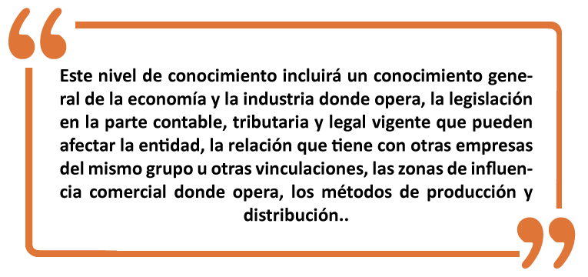
- Conocimiento general de la economía y la industria donde opera la entidad, el auditor debe tener un conocimiento general de la economía y la industria donde opera la empresa, con el objeto de realizar un resumen breve de los puntos que afecten a la entidad; es decir, el efecto de tasas de inflación, cambio e intereses, donde residen sus principales proveedores, el estado de la industria (si está en vía de crecimiento o contracción, si está mejorando o disminuyendo su rentabilidad) y la posición del cliente frente a ella.

- Legislación contable, tributaria y legal vigente que afecten la entidad, el auditor debe hacer un breve resumen de algún Ley, decreto, circular, etc., que pueda modificar en determinado momento el trabajo de la auditoria, esto con el fin de tenerlo en cuenta, cuando se está efectuando la planeación.

- Relación con otras empresas del mismo grupo u otras vinculaciones, el auditor debe especificar claramente la relación que tienen con otras empresas del mismo grupo u otro tipo de vinculaciones que se tenga en el momento de elaborar la planeación, para poder tener en cuenta cuando se está realizando los procedimientos de auditoria.

- Zonas de influencia comercial donde opera la entidad, el auditor debe explicar brevemente en que zonas de influencias comerciales está operando la empresa.

- Documentos producidos por la entidad, el auditor debe examinar todos los documentos que genere la empresa, por ejemplo, las Actas de Asamblea, Junta Directiva, correspondencia presentada a autoridades reguladoras, etc., con el objeto de realizar un resumen de los puntos importantes tratados en cada uno de los documentos examinados y conocer de cerca cómo se encuentra la empresa.

- Discusiones con el personal la ejecutivo, empleados y auditoria interna, el auditor debe documentar en forma breve las reuniones con la gerencia y los altos ejecutivos de la empresa, así como con los empleados y la auditoria interna, si existe, y observar los informes que se generan.

- Métodos de producción y distribución, el auditor debe resumir en forma breve y clara los métodos de producción y distribución que emplea la empresa para producir y comercializar sus productos.

- POLÍTICAS Y PRÁCTICAS FINANCIERAS
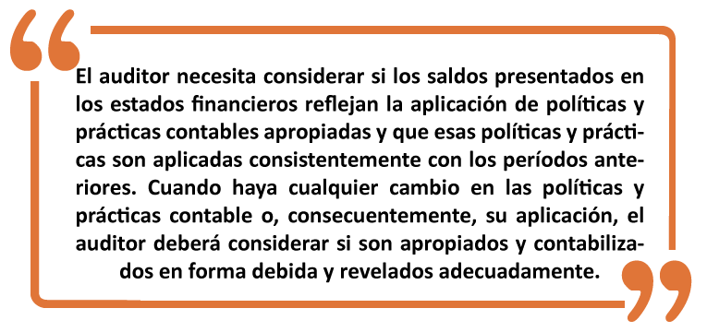
- Método de Ventas y Política de mercadeo, el auditor debe resumir en forma clara el método utilizado en las ventas, junto a la política de mercadeo establecida por la entidad, si la hay.

- Política de cartera, el auditor debe resumir en forma clara la política de cartera establecida por la entidad, si la hay.

- Política de inversiones, el auditor debe resumir en forma clara la política de inversiones establecida por la entidad, si la hay.

- Política laboral, el auditor debe explicar en forma breve como es la política laboral que lleva la empresa.

- Política de caja menor, el auditor debe explicar cómo es el manejo de la caja menor de la empresa.

- Prácticas contables normalmente seguida por el sector, el auditor debe detallar las prácticas contables seguidas por el sector, en la parte del inventario, propiedad, planta y equipo, activos diferidos, obligaciones financieras, proveedores varios, obligaciones laborales, impuestos y gravámenes, ingresos, costos y gastos.

- Manejo de los costos y su proceso de producción, el auditor debe especificar como es que se maneja los costos y como es el proceso de producción de la empresa.

- Presentación de los estados financieros, el auditor debe explicar en qué tiempo se presentan los estados financieros, en forma mensual, semestral y anual, por parte del personal responsable para ello.

- Presentación de informe de la ejecución presupuestal, el auditor debe informar en que tiempo se realiza la presentación del informe presupuestal, en forma mensual, semestral o anual.

- Prácticas contables de la empresa, el auditor debe hacer un resumen de las prácticas contables seguidas por la empresa, en cuanto, al disponible, inversiones, inventarios, propiedad, planta y equipo, cargos diferidos, obligaciones financieras, etc.

- PROCEDIMIENTOS ANALÍTICOS
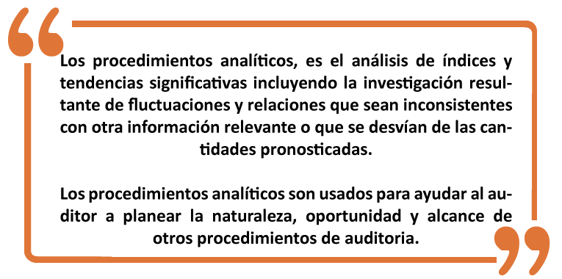
- Información comparable de años anteriores, el auditor debe solicitar los estados financieros de los últimos tres años, para realizar la comparación de estos años, y observar cómo ha sido el comportamiento de la entidad durante este tiempo en forma horizontal, como también observar el comportamiento de las cuentas en cada año en forma vertical.

- Información comparable con la industria, el auditor debe tener conocimiento sobre los estados financieros de empresas del mismo género a la que se está auditando, para conocer si el comportamiento de la empresa es similar a la entidad, hacer un comparativo de una entidad similar, si es posible.

- Los presupuestos y pronósticos financieros de la empresa, el auditor debe solicitar presupuestos y pronósticos que tenga la empresa, para conocer el futuro de la entidad y ver como está planteado la evolución. Igualmente debemos conocer que personal intervino en la elaboración del presupuesto y pronósticos financieros, para saber si estas personas tienen la experiencia y pericia apropiada para realizarlos.

- La información no financiera, el auditor debe solicitar información no financiera que realiza la empresa, como, por ejemplo, información sobre volúmenes de producción, ventas o segmentos del mercado de la organización. También existen otras informaciones no financieras como revistas especializadas y periódicos nacionales, cartas informativas de diferentes industrias, publicaciones de agencias acreditadas y analistas financieros.

- Identificación de cuentas significativas de los estados financieros, el auditor debe identificar claramente las cuentas significativas de los estados financieros y explicar en forma clara porque son importantes y que efectos tienen en los mismos.

- LA IMPORTACIA RELATIVA Y LOS RIESGOS DE AUDITORIA

- Importancia relativa de la auditoria, la información es de importancia relativa si la omisión o representación errónea pudiera influir en las decisiones económicas de los usuarios tomados con base en los estados financieros. La importancia relativa depende del tamaño de la partida o error juzgado en las circunstancias particulares de su omisión o representación errónea. El auditor debe realizar la hoja de importancia relativa, que es el nivel de precisión dado para la auditoria.

- Riesgo de Auditoria, se define como la posibilidad de emitir un informe de auditoría incorrecto por no detectarse errores o irregularidades significativas que modificarían dicho informe. Analizar su presencia ayuda a evaluar y manejar en forma más adecuada, la implicación que determinado nivel de riesgo tiene sobre el trabajo de auditoria a realizar. El riesgo de auditoria está compuesto por distintas situaciones o hechos que, analizados en forma separada, ayuda a evaluar el nivel de riesgo existente en un trabajo en particular y determinar de qué manera es posible reducirlo a niveles aceptables.

- Riesgo inherente, es la susceptibilidad de los estados financieros a la existencia de errores o irregularidades significativas, antes de considerar la efectividad de los sistemas de control, es decir, aspectos aplicables exclusivamente al negocio o actividad del ente. El auditor debe examinar de acuerdo a su experiencia y conocimiento cada una de las áreas que componen los estados financieros, para evaluar el riesgo inherente existente en cada una de ellas.

- Riesgo de Control, es el riesgo de que los sistemas de control estén incapacitados para detectar o evitar errores o irregularidades significativas en forma oportuna, es decir, son aspectos atribuibles a los sistemas de control, incluyendo auditoria interna, si existe, en la entidad. El auditor debe examinar los controles internos existentes para evaluar el riesgo de control y darle la confianza a dichos controles.

- Estimaciones Contables, es la aproximación al monto de una partida en ausencia de un medio preciso de medición, ejemplo, para reducir inventarios y cuentas por cobrar de clientes a su valor estimado de realización, para asignar el costo de la propiedad, planta y equipo sobre la vida útil estimada de cada uno de ellos, para una pérdida por un caso legal, para cumplir con reclamaciones de garantías, etc. El auditor debe analizar las estimaciones existentes en los estados financieros y evaluarlas si están de acuerdo con las normas de contabilidad existentes.

- Evaluación de partidas poco usuales, estas son transacciones extraordinarias, debido a su materialidad o naturaleza, o que ocurre con poca frecuencia, son difíciles de predecir, que posiblemente pueden involucrar asuntos de intensión, para ello se requiere del juicio profesional de un especialista para determinar los montos y el período contable en que se han de registrar. Cuando existan estas operaciones el auditor debe evaluar dichas transacciones.

- ESTUDIO Y EVALUACION DEL CONTROL INTERNO
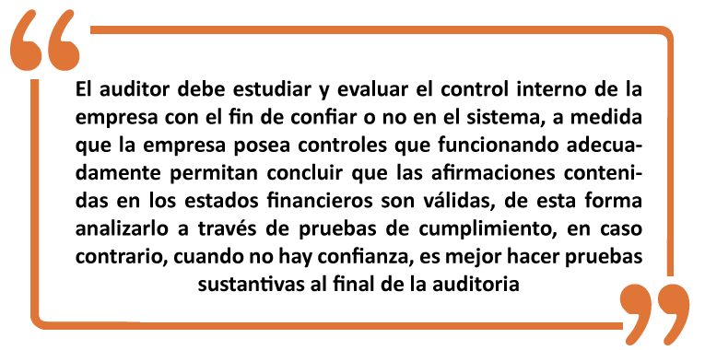
Existen ciertas categorías o clases de controles, que el auditor debe estudiar y analizar, entre otros tenemos, el ambiente de control, controles directos y controles generales.
- Ambiente de control, el auditor debe comprender el ambiente general de control en que opera la entidad, para conocer en conjunto el sistema de información, contabilidad y control existente, porque esto tiene gran influencia en la determinación del enfoque de auditoria a emplear.

- El control por parte de la gerencia o dirección superior, el auditor debe observar, si la información es útil, confiable y oportuna para la toma de decisiones hace que los controles del sistema sean adecuados en su diseño y estrictos en su funcionamiento. Caso contrario, implica la vulnerabilidad o poca confianza del sistema y, en consecuencia, debilita los controles existentes y la efectividad de los mismos.

- La organización y estructura del ente, el auditor debe analizar el organigrama de la entidad y observar si en este, se plantea las tareas y las responsabilidades en forma adecuada.

4.2 Controles directos, como estos controles proporcionan una satisfacción sobre la validez de las afirmaciones contenidas en los estados financieros y están diseñados para evitar errores o irregularidades que puedan afectar a los mismos, entonces el auditor debe evaluar adecuadamente la efectividad y el funcionamiento de estos controles, porque en ellos participan los altos mandos, personal que no tienen que ver directamente con el procesamiento de transacciones, personal involucrado directamente con el registro y procesamiento de las operaciones y la seguridad existente para salvaguardar los bienes de la empresa. Estos controles se encuentran en todas las áreas de los estados financieros, por consiguiente, del auditor debe conocer y evaluar estos controles en cada área.
- Controles gerenciales, el auditor debe evaluar los controles donde participan los altos mandos, como, por ejemplo, la preparación, revisión, aprobación y control de los presupuestos, revisión y seguimiento de los diferentes informes, como, el de disponible, inversiones, propiedad, planta y equipo, etc.

- Controles independientes, el auditor debe evaluar los controles donde participa personal que no está involucrado en el procesamiento de la información contable, tiene que saber, quienes realizan las conciliaciones bancarias, el análisis de cartera, las conciliaciones de los resúmenes de cuentas enviadas o recibidas de clientes y de proveedores, los recuentos físicos de materiales, propiedad, planta y equipo, las verificaciones de secuencia y de orden cronológico de los documentos contables, las revisiones selectivas de los sistemas de información contables, contabilidad y control que realiza auditoria interna, si existe en la empresa, etc.

- Controles o funciones de procesamiento, el auditor debe conocer el personal que interviene en cada uno de los procesos contables y administrativos, para asegurarse que todos los pasos se cumplan adecuadamente y garantizan la integridad del procesamiento de las operaciones de la empresa.

- Controles para salvaguardar los activos, el auditor debe conocer las medidas de seguridad tendientes a resguardar y controlar las existencias físicas de los bienes, el acceso restringido a las áreas de trabajo, los límites de autorización para realizar determinadas operaciones, entre otros mencionamos, los controles existentes en la planta de producción para el ingreso y salida de materiales, los controles físicos sobre la tenencia de ciertos títulos de propiedad o inversiones, todos aquellos controles de acceso a las fuentes del sistema de información y manejo de archivo.

- Controles generales, el auditor debe conocer los procedimientos del ente, para evaluar adecuadamente si existe una buena segregación de funciones, en las distintas secciones de la empresa, porque esto garantiza el correcto funcionamiento de los controles individuales, relacionados con la limitación de responsabilidades y los niveles de autoridad.

- Documentación del sistema control interno, el auditor debe conocer en forma detallada cómo funcionan los distintos procedimientos de la empresa, cuando la auditoria es por primera vez, en auditorias recurrentes, el auditor se limitará únicamente a obtener el conocimiento de las modificaciones o cambios que se hallan realizados en los sistemas. El auditor debe documentar la comprensión de los sistemas de información, contabilidad y control, a través, de los flujogramas de las operaciones principales, las descripciones narrativas o por medio de cuestionarios realizados a la medida, esto se hace de acuerdo con la experiencia y criterio del auditor.

- Identificación y evaluación de los controles claves, el auditor de acuerdo a su experiencia y criterio profesional, debe identificar y evaluar los controles claves existentes en cada área, para ello debe saber, que un control clave es aquel control que reúne dos condiciones, una proporciona satisfacción de auditoria relevante siempre que esté operando efectivamente y que sea más eficiente que otros procedimientos.

- Evaluar las debilidades encontradas y el efecto que estas tienen en el enfoque de auditoria planificado, el auditor debe evaluar la existencia de las debilidades de control que pudieron haberse encontrado en el análisis de los sistemas de la empresa y la implicación que estos pueden tener sobre el enfoque y labor de auditoria previamente planeado. Igualmente debe darlos a conocer a la gerencia del ente a través de un memorando de debilidades y recomendaciones.

5. ESTUDIO Y EVALUACION DEL SISTEMA DE INFORMACION COMPUTARIZADA.
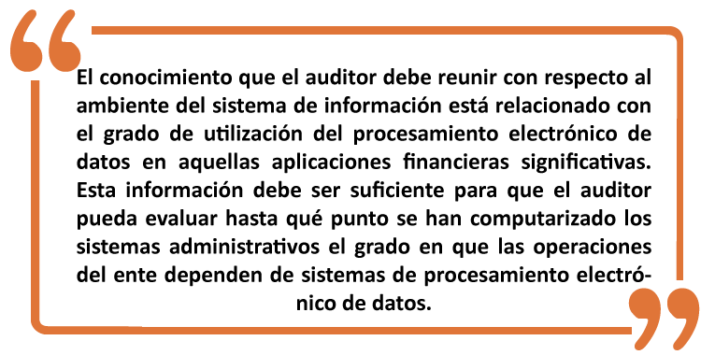
Para estudiar y evaluar en qué grado está operando el sistema de información y contabilidad del ente, el auditor debe conocer adecuadamente el ambiente del sistema de información que tiene la empresa, el ambiente de control en que se mueve y los riesgos de aplicación existentes.
Si el auditor no tiene el conocimiento adecuado para evaluar el sistema de información y contabilidad de la empresa, se puede valer de un especialista en auditoria de sistemas, el cual debe indicarles las debilidades, fortalezas y recomendaciones que han de tenerse en cuenta, para conocer si ésta no varía la confianza que se ha depositado en el sistema de información y contabilidad.
- Conocimiento del sistema de información, el auditor debe adquirir un conocimiento sobre el ambiente del sistema de información y contabilidad, para ello debe estudiar la estructura organizativa de los sistemas, la naturaleza de la configuración de los sistemas y el alcance del procesamiento computarizado de la información para las principales áreas de los estados financieros.

- Conocimiento de la estructura organizativa de los sistemas, el auditor debe analizar en forma global la estructura organizativa y administrativa del departamento de sistemas, para esto, se debe valer del organigrama del departamento, la identificación del responsable, de su ubicación y dependencia jerárquica dentro del ente.

- Conocimiento de la naturaleza de la configuración del sistema, el auditor debe adquirir un conocimiento global de las características del sistema, así como el conocimiento global de las características de las principales unidades de procesamiento, si están interconectadas, si es un procesamiento centralizado o descentralizado, si hay un ingreso de datos en forma remota, las características del software que utilizan las principales unidades de procesamiento, la periodicidad del ingreso de datos, etc.

- Alcance del procesamiento computarizado de la información para las principales áreas de los estados financieros o tipos de transacciones, el auditor conocer en qué grado las principales áreas de los estados financieros son procesadas a través del sistema, así como,

cuáles son los objetivos del sistema, las modificaciones que hubieren ocurrido desde la última revisión, las relaciones significativas que existieran entre los diferentes sistemas de información, el volumen de operaciones aproximados que se procesa por cada sistema, el método de ingreso de los datos y el tipo de procesamiento a que son sometidos esos datos.
- Ambiente de control, el ambiente de control hace referencia al conjunto de condiciones dentro de las cuales operan los sistemas de control y el enfoque que tiene la gerencia y el director del departamento con respecto al objetivo de control y el marco en que se ejerce ese control.

- El control ejercido por la gerencia del departamento de sistemas, el auditor debe evaluar los controles existentes en el departamento de sistemas, los cuales deben mantener un adecuado ambiente de control y el direccionamiento que realice la gerencia hacia un ambiente de control fuerte permitirá que los empleados se sientan identificados con el concepto de control. De esta forma el auditor depositará mayor confianza en los controles del ente a ser auditado, seleccionar controles y funciones de procesamiento como fuentes de satisfacción de auditoria y así reducir la cantidad de evidencia necesaria para lograr el objetivo de auditoria.

- Organización gerencial, el auditor debe evaluar el posicionamiento del gerente de sistemas, el nivel de rotación, la delegación de responsabilidad y autoridad del departamento de sistemas.

- Los riesgos de aplicación, existen riesgos en el procesamiento de transacciones e información que son comunes a la mayoría de los sistemas y aplicables al procesamiento de transacciones en todos las áreas de los estados financieros, estos riesgos cobran mayor importancia en la medida de existir una mayor dependencia de los sistemas de información con respecto al procesamiento electrónico de datos ; donde el nivel de riesgo y los controles establecidos para reducirlos cambian de una aplicación a otra. El auditor debe evaluar los posibles riesgos que se puedan presentar en el acceso no autorizado al procesamiento y registro de datos, datos no correctamente ingresados al sistema, datos rechazados no aclarados y procesamiento y registro de transacciones incompletas e inoportunas.

- Acceso no autorizado al procesamiento y registro de datos, el auditor debe evaluar el control existente en el acceso de personas no autorizadas al departamento de sistemas, modificaciones o cambios a los programas, agregar, modificar y eliminar información ya procesada o ingresar información sin autorización. Igualmente, el auditor debe evaluar la segregación de funciones existente en el departamento de sistemas, observando que las responsabilidades de iniciación de las transacciones están separadas de las de aprobación, procesamiento y registro de las mismas, incluyendo el reingreso de transacciones rechazadas y observando a los empleados mientras desempeñan sus tareas para determinar si cumplen con las responsabilidades asignadas. También debe obtener, revisar y analizar los perfiles o tablas de seguridad del sistema de control de acceso, intentar desplazarse de un menú de aplicación a otro para determinar si existe la posibilidad de realizar funciones incompatibles y determinar si el software de seguridad es adecuado desde el punto de vista técnico.

- Datos no correctamente ingresados al sistema, el auditor debe evaluar que los datos permanentes y de transacciones ingresados para su procesamiento puedan ser imprecisos, incompletos o ser ingresados más de una vez, para dicha evaluación el auditor debe observar los controles existentes sobre la validación de los datos ingresados, cada campo de datos tenga el formato y la cantidad de caracteres preestablecidos, todos los campos de datos importantes estén completos, verificar visualmente que durante el proceso de ingreso de datos se generen listados de excepciones por partidas no aceptadas o rechazadas en los procesos interactivos y verificar que los empleados autorizados han tomado las medidas necesarias con respecto a las excepciones o errores incluidos en los listados de excepciones de ingresos de datos.

- Datos rechazados y en suspenso no aclarados, el auditor debe evaluar y analizar que los datos rechazados y las partidas en suspenso hayan sido identificadas, analizadas y corregidas en forma oportuna. Para poder observar estas partidas el auditor debe examinar las conciliaciones entre ingresos y egresos de registros efectuados por los responsables de la aclaración de partidas en suspenso, verificar que estos responsables cumplan con los procedimientos de revisión y aclaración de partidas en suspenso, en forma periódica y obtener el listado de partidas en suspenso a una fecha dada, seleccionar una muestra y verificar que hayan sido correctamente procesadas con posterioridad.

- Procesamiento y registro de transacciones incompletas e inoportunas, el auditor debe evaluar y analizar que las transacciones y la información conexa sea integra y correctamente procesada en el período adecuado, para conocer esto, existen controles de procesamiento de lotes y de sesión, basados en la preparación de “Totales de control” de campos de ingreso críticos antes del procesamiento, controles de balanceo programados incorporados al software de aplicación para asegurar la exactitud e integridad de la actualización de archivos y del procesamiento de informes, controles de transmisión de datos, controles de reenganche y recuperación, ayuda a evitar la pérdida de transacciones durante el procesamiento si este fuera interrumpido. Para observar estos controles el auditor debe realizar entre otros lo siguiente, recalculando los totales de control por lotes a partir de los documentos fuentes, probando los procedimientos de cancelación de documentos en vigencia, verificar para un período seleccionado, que el área de control de datos haya comprobado la secuencia numérica de los lotes hasta su procesamiento final.

- EVIDENCIA Y PROCEDIMIENTOS DE AUDITORIA
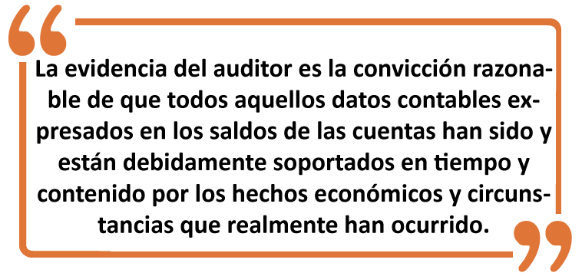
El auditor obtiene la evidencia a través del resultado de las pruebas de auditoria aplicadas según las circunstancias que ocurran en cada caso y de acuerdo con el juicio profesional del mismo.
El auditor no pretende obtener evidencia absoluta, sino que determina los procedimientos y aplica las pruebas necesarias para la obtención de una evidencia suficiente y competente.
Por lo tanto, el auditor debe obtener evidencia suficiente y competente de área de los estados financieros y para ello debe elaborar los procedimientos de auditoria a emplear en cada una de estas áreas, junto con las técnicas de auditoria a emplear, ya sea a través de pruebas de cumplimiento o pruebas sustantivas.
Los procedimientos de auditoria son un conjunto de técnicas de investigación aplicables a una partida o a un grupo de hechos y circunstancias relativos a los estados financieros examinados, mediante tales técnicas el auditor obtiene las bases para fundamentar su opinión sobre los estados financieros sujetos a examen.
- Pruebas de cumplimiento, el auditor si a confiado en el control interno existente en la empresa, entonces debe proporcionar evidencia de que estos controles existen y de que son aplicados efectivamente y uniformemente, por consiguiente, el auditor debe indicar las pruebas de cumplimiento a desarrollar, como también debe indicar como va realizar el muestreo para tomar la muestra que debe auditar.

- Pruebas sustantivas, el auditor al final del trabajo de auditoria debe auditar los saldos presentados en los estados financieros, por lo tanto, debe indicar los procedimientos sustantivos a desarrollar en cada área para obtener la evidencia directa sobre la validez de las transacciones, registros, saldos y de las afirmaciones incluidas en cada área, como también debe indicar como va a realizar el muestreo para tomar la muestra que debe auditar.

- Técnicas de auditoria a realizar, el auditor debe señalar en cada área las técnicas a emplear para obtener la evidencia suficiente y competente que se requiere, para verificar la razonabilidad de cada prueba tanto de cumplimiento como sustantiva.

- VISITAS DE AUDITORIA
El auditor debe definir las visitar de auditoria que hará durante el trabajo de auditoria que desarrollará y en qué momento se llevarán a cabo.
- Planeación estratégica, el auditor debe definir en qué momento va a realizar la visita para desarrollar la planeación estratégica en forma global y detallada de cada componente de los estados financieros.

- Preliminar o interina, el auditor debe definir en qué momento va a realizar la visita para desarrollar los trabajos de auditoria preliminar o interina, que comúnmente corresponden a realizar los procedimientos de cumplimiento o procedimientos sobre saldos acumulativos, cuando se confía en los controles internos existentes. Un aspecto importante a destacar en esta visita es que posiblemente cuando se tengan los resultados de estos procedimientos, puede modificar la evaluación preliminar de los riesgos y por consiguiente modificar la planeación estratégica de auditoria planeada.

- Intermedias como de inventarios, circularización y arqueos, el auditor debe definir las visitas que debe realizar cuando se vaya a efectuar inventarios físicos de materias primas, materiales, propiedad, planta y equipo, preparar las circularizaciones para él envió a los clientes, o realizar arqueos de caja, inversiones, pagarés, etc.

- Final o de terminación del trabajo de auditoria, el auditor debe definir en forma clara cuando va a realizar la visita final, donde se completa la ejecución de los distintos procedimientos no realizados en las anteriores visitas y realizar los procedimientos sustantivos previstos. Además, se concluye analizando los resultados de cada procedimiento y emitiendo el informe final de auditoria.

- PRESUPUESTO DE TIEMPO
El presupuesto de tiempo de auditoria, se refiere al personal que va a participar en el trabajo de auditoria en cada una de las etapas y a las horas asignadas para cada uno de las áreas o componentes de los estados financieros.
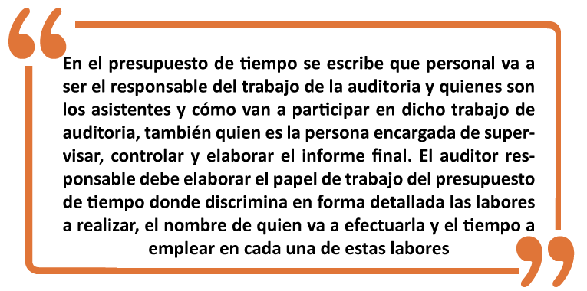
- Personal asignadas, el auditor debe informar de acuerdo con el presupuesto de tiempo, que personal está involucrado en cada una de las labores asignadas.

- Horas asignadas, el auditor debe informar de acuerdo con el presupuesto de tiempo, cuantas son las horas que van a emplear, en cada una de las labores asignadas.

- FECHAS DE DISCUSION DE LOS INFORMES
El auditor debe informar las fechas en que se va a efectuar las reuniones de discusión de los diferentes informes que se elaboran en el desarrollo del trabajo de auditoria, como es la planeación estratégica, memorando de deficiencias y recomendaciones del control interno, carta a la gerencia de los ajustes, reclasificaciones y correcciones a realizar antes de emitir el informe final de auditoria, informe final de auditoria.
- De la planeación estratégica global y detallada, el auditor debe informar la fecha exacta para entregar la planeación estratégica global y detallada que va a emplear, junto con el enfoque de auditoria a desarrollar en el trabajo de auditoria de la empresa.

- Memorando de deficiencias y recomendaciones de control interno, el auditor debe informar cuando va a entregar para discusión el memorando de deficiencias y recomendaciones sobre las deficiencias encontradas al estudiar y evaluar el sistema de control interno existente en la empresa.

- Carta a la gerencia sobre diferencias encontradas en la etapa final de la auditoria, el auditor debe informar la fecha de presentación de la carta a la gerencia sobre las diferencias encontradas en la etapa final de la auditoria, junto con las recomendaciones para corregirlas antes de emitir el informe final de auditoria, esto con el fin de hacer la respectiva discusión con el personal directivos de la empresa.
- FECHA DE PRESENTACION DEL INFORME FINAL

El auditor debe informar la fecha que debe tener el informe final de auditoria para ser discutido con el personal de directivo de la empresa, así como, la fecha de presentación del informe definitivo, el cual debe ser entregado con treinta (30) días antes de la Asamblea General de Accionistas o Junta de Socios.
- Fecha de presentación del informe para su discusión, el auditor debe informar la fecha exacta de presentar el informe definitivo para ser discutido con el personal directivo de la empresa, con el fin de que ellos estén de acuerdo con el mismo, o se hagan las aclaraciones necesarias del caso.

- Fecha de presentación del informe definitivo, el auditor debe informar la fecha exacta de presentar el informe definitivo para la Asamblea General de accionistas, Junta de Socios, u otro organismo directivo.

- REVISIÓN DEL MEMORANDO DE PLANEACIÓN ESTRATÉGICA

El memorando de planeación estratégico debe ser revisado por el equipo de auditoria y hacer las correcciones necesarias antes entregarlo al personal directivo de la empresa, y debe ser firmado por las personas que participaron en su elaboración.

- FECHA DE TERMINACION DE SU PREPARACION

Al final del memorando de planeación estratégico se debe escribir la fecha de terminación de su elaboración.
MODELO MEMORANDO DEPLANEACIÓN ESTRATRÁGICA

1.- FACTORES QUE AFECTAN LAS ESTRATEGIAS DE AUDITORIA.
A.-TÉRMINOS DEL TRABAJO (NIA 210)
Hemos sido contratados para efectuar la auditoria de estados financieros de _________ por el año que terminará al 31 de diciembre de________

B.- AMBIENTE DEL NEGOCIO (Conocimiento preliminar del cliente)
La empresa tiene competencia en la región donde se desenvuelve su operación, pero tiene un lugar importante dentro del mercado de los Despachos que se encargan de impartir asesorías.

C.- IDENTIFICACION DEL OBJETO SOCIAL DEL NEGOCIO
La empresa _________, se constituyó ________, ante el Notario Público No 79, y tiene como objeto social____________________________________________________________________

D.- PROCEDIMIENTOS ANALITICOS PRELIMINARES DE LIQUIDEZ
Razón Circulante
Activo Circulante = 6, 676,506 = 9,64
Pasivo Circulante 692, 441
Esta relación demuestra la posición inmediata de liquidez.
Esta razón financiera está reflejando una buena liquidez.
Solvencia financiera
Activo total = 6,867, 635 = 9.91
Pasivo Circulante 69 2,441
Esto indica que la solvencia para pagos de los pasivos podrá cumplirse, el pasivo son los impuestos por pagar.
Esta razón financiera nos refleja buena liquidez.
Rentabilidad
Ingresos totales = 2, 070,957 = 1.10
Gastos totales 1, 881,073
Se considera que esta razón financiera y margen pequeño en cuanto a rentabilidad de la empresa, sin embargo, puede mejorarse.

E.- EVALUACION DEL RIESGO DE AUDITORIA
E.1 Riesgos Generales
COMPRENSION INICIAL DEL AMBIENTE CONTROL
La Empresa es administrada por un Administrador Único, nombrado entre sus propios accionistas, por lo anterior, las actividades y decisiones administrativas y operativas que desarrolla la empresa recae en el Administrador.
La Empresa al cierre del ejercicio _____, aun con la existencia de un control interno aceptable, se decidió por aplicar procedimientos de revisión más amplios a la poca confianza en resultados obtenidos.
a.- Evaluación del riesgo de auditoria
Derivado de nuestra revisión como auditores externos de la empresa, y de acuerdo con nuestro conocimiento previo con el cliente que el riesgo de auditoría es mediano.
b.- Integridad de la gerencia
De acuerdo con nuestras apreciaciones, la Administración de la empresa tiene una adecuada integridad. La estructura de la organización tiene experiencia suficiente en este tipo de empresas.
c.- Estructura de la organización
La Empresa tiene una estructura de la Administración que cuenta con funciones de control y fiscalizaciones adecuadas y cuyas funciones están claramente definidas.
d.- Naturaleza del negocio
Por la naturaleza de la Empresa, no existen riesgos significativos en los estados financieros atribuibles a su operación.
E.2 Riesgos claves
EVALUACION DE RIESGOS DE ERRORES EN LOS ESTADOS FINANCIEROS
a.- CUENTAS POR COBRAR
No se maneja estimación para cuentas incobrables
Como principal deudor diverso es ____________ el cual trae un saldo de años anteriores
b.- GASTOS GENERALES
Su principal gasto es por Arrendamientos PF y honorarios profesionales PM.
c.- FUENTES DE CONFIABILIDAD
a.- Caja
b.- Bancos
2.- ESTRATEGIA DE AUDITORIA
A.- IMPORTANCIA RELATIVA PLANEADA (MATERIALIDAD)
A.1 Importancia relativa se determina en $ 20, 718.99 tomando como base a los
Ingresos.
B.- AREAS DE ENFASIS DE AUDITORIA
Clientes
Deudores Diversos
Impuestos por pagar
Ingresos
Transacciones con parte relacionadas.
C.- PLAN DE PRUEBAS SUSTANTIVAS Y DE CONTROLES
Las pruebas sustantivas que aplicaremos y que se encuentran listadas en el programa detallado de pruebas, procedimientos, alcances y horas por aplicar durante el proceso de la auditoria y que se encuentra anexo al presente memorándum de planeación, se aplicara entre otras:
Clientes
Solicitudes de confirmación de saldos a los clientes o documentos por cobrar según cartera, pagos posteriores y/o arqueo documental al 31 de diciembre Verificaremos la suficiencia de la reserva a través de un estudio de las cuentas de dudosa recuperación.
Deudores Diversos
Solicitudes de confirmación de saldos a los clientes o documentos por cobrar según cartera, pagos posteriores y/o arqueo documental al 31 de diciembre.
Verificaremos la suficiencia de la reserva a través de un estudio de las cuentas de dudosa recuperación.

Impuestos por pagar
Verificar que no vengan arrastrando impuestos de años anteriores pendientes de pagos
Ingresos
Este rubro será revisado de manera detallada la documentación que soporte de una de las operaciones que seleccionaremos.
Obtendremos los distintos costos y precios de venta vigentes durante el ejercicio de revisión.
TRANSACCIONES CON PARTE RALACIONADAS
Obtendremos confirmación directa de los saldos a cargo de entidades relacionadas con los cuales se efectuaron transacciones importantes durante del año
D.- TECNICAS DE MUESTREO
No se ha planeado utilizar técnicas de muestreo específicas.
E.- CONFIANZA PROBABLE EN LA REVISION ANALITICA
Es nuestro Tercer año como auditores externos de la Empresa ___________basados en nuestro conocimiento de la misma, determinamos que el ambiente de control es de confianza en los sistemas y procedimientos que se tiene establecidos para su operación.
F.- TECNOLOGIA DE INFORMACIÓN
Utiliza para el registro de la información contable el sistema ______________________.
G.- IMPUESTOS
La Empresa tiene sus impuestos debidamente pagados, se encuentra obligada al pago de_______, no se encuentra obligada a los pagos ____________.
H- ORDEN EN QUE SE EFECTUARA EL TRABAJO.
El orden en que se efectuara el trabajo viene detallado en el programa de trabajo anexo a este memorándum.
A.- INTERINO
A.1 Fechas de estimación de programación

A.2 Requisitos del cliente en cuanto al momento oportuno.
Existe un programa de trabajo donde se señalan las fechas en que se realizara la revisión tanto de control interno como de saldos.
A.3 Disponibilidad de los registros de contabilidad.
No se tiene problema para el acceso de información
A.4 Procedimiento de fin de año.
En la empresa no se realizan inventarios.
A.5 Necesidades de auditoria en diferentes ubicaciones del cliente.
Ninguna
B.- OTROS ASUNTOS
B.1 Equipo de auditoria
Socio Director C.P.C Víctor
Gerente Auditoria C.P.C Francisco
Supervisor C.P.C Gaby
Encargados C.P. Esmeralda
B.2 Identidad y disponibilidad del personal de la compañía.
C.P. C Contador
B.3 Responsabilidad del personal
El personal de la Empresa es el responsable de mantener los registros contables e información financiera y fiscal actualizada y confiable; nuestra responsabilidad será la de emitir los informes de acuerdo con los términos de nuestro compromiso.
B.4 Participación del personal autorizado o expertos que no son de auditoria
Solo en los que corresponde al personal de nuestra firma, especialmente en el apoyo en información, por parte de la gerencia de esta área.
B.5 Otros servicios que serán prestados
No se contemplan otro tipo de servicios.

B.6 Participación de los auditores.
No se contemplan la participación de otros auditores.
B.7 Personal del cliente a quien contactar y puesto.
CPC Manuel
B.8 Horarios de trabajo del cliente
De lunes a viernes de 8 a 13 hrs. y de 15 a 19:30 hrs.
Sábados de 9 a 14 hrs.
Tel. 667
B.9 Detalles de ubicación
Calle 50 No.51-50 Medellín (Colombia)
B.10 Cualquier circunstancia especial
Ninguna
3.- PRESUPUESTOS Y GASTOS
El presupuesto y gastos está contemplado el Programa de Trabajo, ya que ahí se incluyen las horas estimadas y reales que se llevaron a cabo en dicha auditoria,
__________________________________
C.P.______________
Gerente de Auditoria

MODELO DE CRONOGRAMA
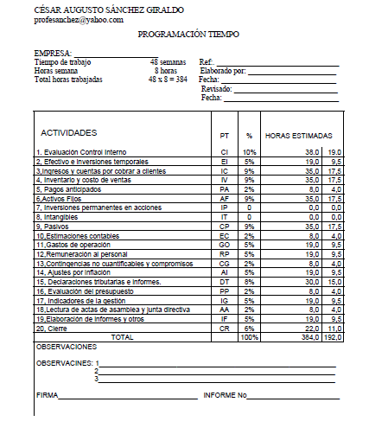
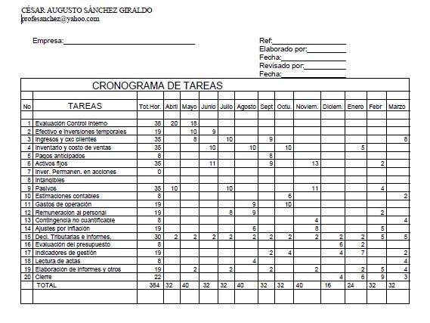

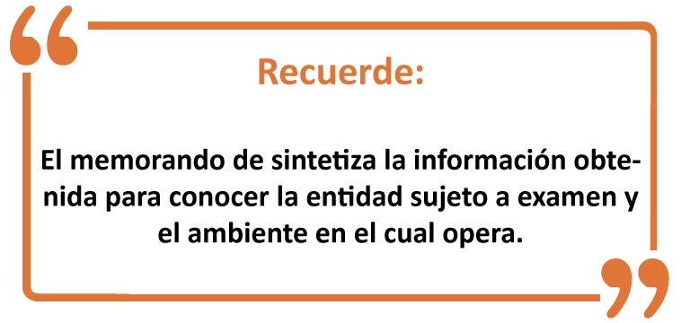

TEMA 3 PROGRAMAS DE AUDITORÍA (NIA 260, 300, 330, 500 Y 530)
El objetivo del Plan de Auditoría es obtener suficiente evidencia y apropiada de auditoría respecto de los riesgos valorados. Esto se logra diseñando e implementando respuestas apropiadas a los riesgos valorados de incorrección material a los niveles de estado financiero y de afirmación.
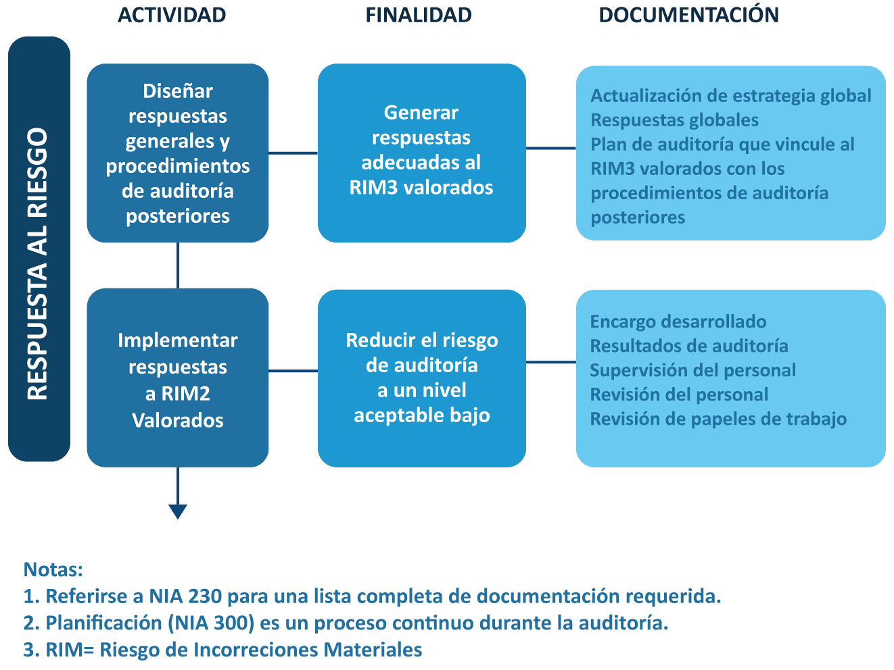
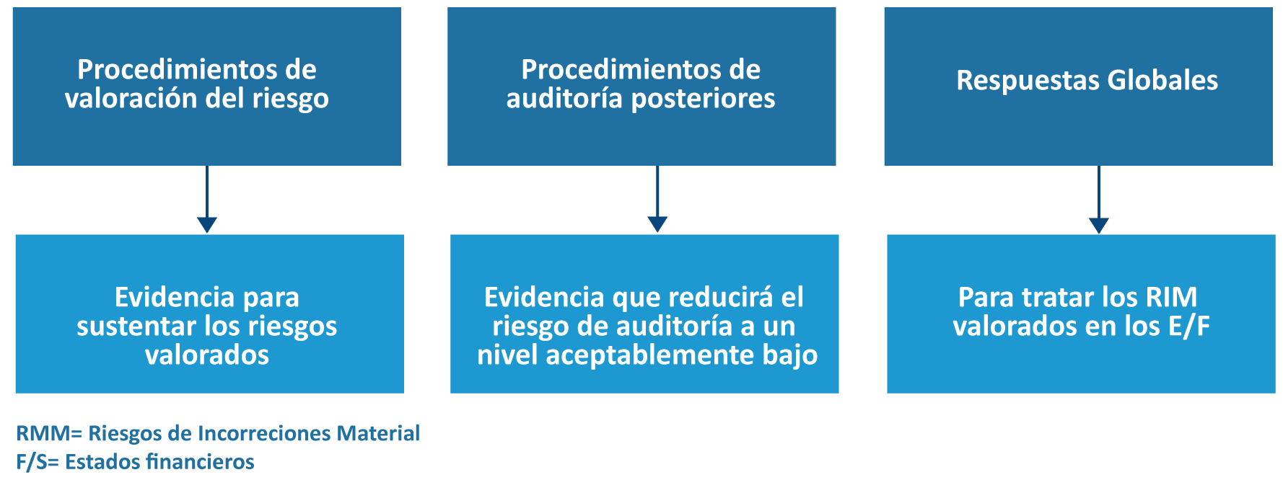
Los Programas de Auditoría, como respuesta del auditor a los riesgos evaluados, materializan el enfoque de la auditoría (sustantivo o de cumplimiento) es decir la naturaleza, extensión y oportunidad de los procedimientos de auditoría que utilizará el auditor para la obtención de la evidencia, válida y suficiente que le permitirá minimizar el riesgo de detección.

El plan de auditoría “es un registro de la naturaleza, el momento de realización y la extensión de los procedimientos de evaluación del riesgo planificados, así como de los procedimientos de auditoría posteriores relativos a las aserciones en respuesta a los riesgos evaluados (…) El auditor puede utilizar programas de trabajo estándar o listados de comprobaciones de finalización de auditoría adaptados según sea necesario para reflejar las circunstancias concretas del encargo” (NIA 300.17).
Así mismo y de conformidad a la NIA 330.6 el auditor diseñará y aplicará procedimientos de auditoría posteriores cuya naturaleza, momento de realización y extensión estén basados en los riesgos valorados de incorrección material en las afirmaciones y respondan a dichos riesgos.
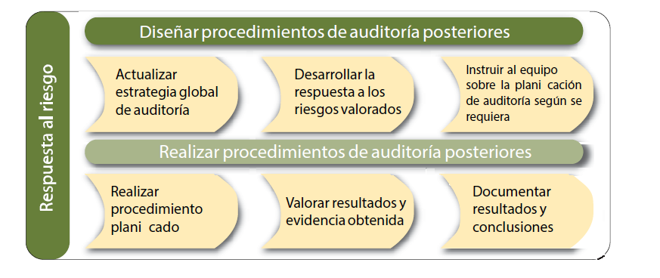
Tomado de: Guía para el uso de las Normas Internacionales de Auditoría en Pequeñas y Medianas Entidades. Volumen 2, Guía Práctica.
Para el diseño del programa de auditoria el auditor deberá tener en cuenta, además de los riesgos evaluados:
- La extensión en que se necesita recordar 􀀀 al equipo de auditoría el uso del escepticismo profesional;
- Qué personal asignar, incluyendo a quienes tienen habilidades especiales, o si es necesario el uso de expertos;
- La extensión de la supervisión que se requiere durante la auditoría;
- La necesidad de incorporar algunos elementos de imprevisibilidad en la selección de procedimientos de auditoría posteriores a llevar a cabo; y
- Cualquier modificación general que se requiera realizar a la naturaleza, momento de realización o extensión de los procedimientos de auditoría. Estos podrían incluir el momento de realización de los
- procedimientos (a fechas intermedias o al final de ejercicio), o nuevos/extendidos procedimientos para tratar factores de riesgo específico como el fraude.

Un programa de auditoría efectivo se basará en una mezcla apropiada de procedimientos que conjuntamente reducen el riesgo de auditoría a un nivel aceptablemente bajo. Para efectos de esta Guía, los diversos tipos de procedimientos de auditoría a usar por el auditor tales como:
- Procedimientos sustantivos básicos
- Procedimientos sustantivos extendidos
- Procedimientos analíticos sustantivos
- Pruebas de control

DISEÑO DE UN PROGRAMA DE AUDITORÍA
LA HIPOTETICA S.A. PA.4
PROGRAMA DE AUDITORÍA DE: _________
A DICIEMBRE 31 DE 2015
ELABORÓ: REVISÓ:
FECHA: FECHA:
- OBJETIVOS: Son los objetivos específicos del auditor para la cuenta o grupo de cuentas materia de evaluación, se diseñan teniendo en cuenta las afirmaciones aplicables a cada elemento de los estados financieros:
- Integridad
- Exactitud
- Valuación
- Derechos y obligaciones
- Corte de operaciones
- Clasificación y revelación
Se deben redactar con verbos en infinitivo.
- ESTUDIO Y EVALUACIÓN DEL SISTEMA DE CONTROL INTERNO
2.1. NORMAS DE CONTROL INTERNO: Se detallan las normas de control interno que el cliente a diseñado para prevenir y detectar errores/ fraudes materiales.
Se deben redactar con el” deber ser…”
2.2. CUESTIONARIO EVALUACIÓN CONTROL INTERNO
ITEM | PREGUNTA |  |  |  | SI | NO |  | OBSERV.
1 | Se deben elaborar, como mínimo, una pregunta para cada norma de control interno existente,
- PROCEDIMIENTOS DE AUDITORÍA

ITEM | PROCEDIMIENTO | PT | ELAB. | FECHA |  |  | V.B |  | FECHA
1 | Los procedimientos se diseñan para lograr los objetivos del auditor, por lo tanto, se elabora, como mínimo, un procedimiento por cada objetivo (aseveración).  Deben contener la naturaleza, extensión y oportunidad de los procedimientos de auditoría.

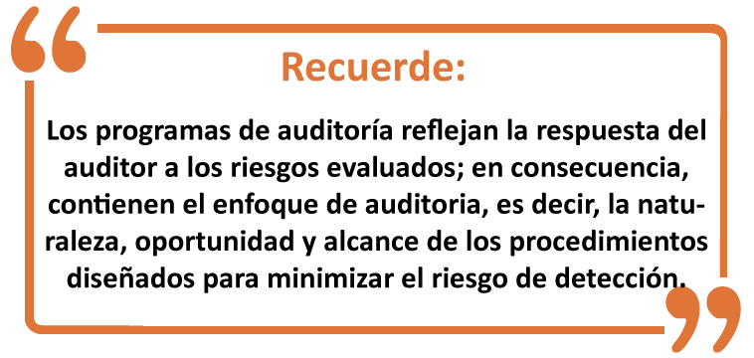

EJERICICIO DE APRENDIZAJE
Nombre del taller de aprendizaje:  PROGRAMAS DE AUDITORÍA | Datos del autor del taller:  CÉSAR AUGUSTO SÁNCHEZ GIRALDO
Escriba o plantee el caso, problema o pregunta: Diseñar un programa de auditoría para las cuentas inventarios y costos de ventas
Solución del taller:
EJEMPLO DE UN PROGRAMA DE AUDITORÍA
LA HIPOTETICA S.A. PA.4
PROGRAMA DE FISCALIZACIÓN DE INVENTARIOS
Y COSTO DE VENTAS
A DICIEMBRE 31 DE 2015
ELABORÓ: REVISÓ:
FECHA: FECHA:
- OBJETIVOS:

- Comprobar su existencia física y que sean de propiedad de la empresa.
- Determinar la existencia de gravámenes
- Comprobar su adecuada valuación de conformidad a los PCGA aplicados en forma consistente
- Comprobar que el costo de ventas corresponda a transacciones y eventos efectivamente realizados durante el período y que se haya determinado en forma razonable y consistente.
- Comprobar su adecuada presentación y revelación en los estados financieros
- Verificar lo adecuado del control administrativo y contable.

- ESTUDIO Y EVALUACIÓN DEL SISTEMA DE CONTROL INTERNO

2.1. NORMAS DE CONTROL INTERNO
- Se deben realizar inventarios aleatorios para determinar la cantidad física de las existencias y compararlas con los registros contables y administrativos.
- Deben existir registros y métodos de valuación apropiados y debidamente autorizados por la administración incluyendo políticas de crédito y descuentos.
- Los inventarios físicos deben ser adecuadamente planeados y ejecutados.
- Debe existir una adecuada segregación de funciones en cuanto al registro, custodia, compra, recepción y despacho de mercancías.
- Deben registrarse oportunamente las compras de mercancía y el pasivo correspondiente.
- Debe existir registro oportuno del despacho y facturación de mercancías.
- Debe existir adecuada custodia de la evidencia documental que ampara las entradas y salidas de mercancía propiedad de la empresa y de aquellas recibidas en consignación.
- Deben existir adecuadas medidas de seguridad para la protección de los inventarios y restricción al acceso a los inventarios.
- Se deben realizar investigaciones para determinar la posible existencia de inventarios dañados u obsoletos.
- Deben existir seguros por montos adecuados para cubrir los riesgos inherentes al manejo de los inventarios, incluyendo fianzas al personal que interviene en su manejo.

2.2. CUESTIONARIO EVALUACIÓN CONTROL INTERNO
ITEM | PREGUNTA |  |  |  | SI | NO |  | OBSERV.
1 | - Se tienen registros de inventarios que permitan identificar:  - ¿Cantidades?  - ¿Localización?  - ¿Mínimos?  - ¿Máximos?  - ¿Costo unitario?  - ¿Costo total?
2 | ¿Los registros son ajustados según los resultados de los inventarios físicos?
3 | ¿Se planea adecuadamente la realización de los inventarios físicos?
4 | ¿Las entregas de mercancías se hacen únicamente con base a órdenes debidamente autorizadas?
5 | ¿Los documentos que soportan las operaciones están prenumerados y se utilizan en forma secuencial?
6 | ¿Los almacenistas y sus asistentes son los únicos que tienen acceso a las existencias?  Especifique las excepciones
7 | ¿Se toman inventarios físicos por lo menos una vez al año?
8 | ¿El inventario físico es supervisado por personas independientes de:  - ¿Almacenistas?  - ¿Responsables de llevar los registros?
9 | ¿Se preparan instrucciones escritas que sirvan como guía al personal que lleva a cabo los inventarios?
10 | ¿Las tarjetas o planillas de inventario físico son revisadas y controladas en forma tal que no se omita o altere ninguna de las planillas finales?
11 | ¿Se investigan inmediatamente las diferencias entre los registros y el resultado del inventario físico?  ¿Quién las investiga?
12 | Los ajustes a los registros de inventarios provenientes de los inventarios físicos, son aprobados por escrito por un empleado que no tenga intervención en:  - ¿Almacenamiento?  - ¿Manejo de registro de existencias  - ¿Compra de mercancías?
13 | ¿Las bodegas y almacenes cuentan con adecuadas medidas de seguridad y protección?
14 | ¿Existen adecuados sistemas de control en cuanto a mercancías en poder de terceros?  ¿Se lleva un registro apropiado de tales mercancías?  ¿Periódicamente se obtiene confirmaciones de dichas existencias?
15 | ¿Tiene la empresa un registro apropiado para mercancías en consignación?
16 | ¿Proveen los registros de la empresa que se registren todos los pasivos correspondientes a la adquisición de mercancías incluidas en el inventario?
17 | ¿Se excluyen del inventario partidas correspondientes a mercancías vendidas y facturadas pendientes de despacho?
18 | ¿Las existencias se hallan adecuadamente aseguradas?
- PROCEDIMIENTOS DE AUDITORÍA

ITEM | PROCEDIMIENTO | PT | ELAB. | FECHA |  |  | V.B |  | FECHA
1 | Realice un corte de documentos relacionados tales como: facturas de venta, facturas de compra, órdenes de compra, salidas de almacén , entradas de almacén , notas débito y crédito por devoluciones.
2 | Seleccione un número determinado de facturas de compra y venta compárelas contra los registros de inventarios.
3 | Seleccione un número determinado de despachos y compárelos contra las salidas en los registros de inventarios
4 | Compruebe selectivamente algunos créditos en el registro de inventarios contra facturas las copias de las facturas de venta, para asegurarse que las salidas allí registradas han sido facturadas
5 | Observa la disposición y manejo de las existencias y los procedimientos adoptados respecto a su control.
6 | Obtenga una copia de las instrucciones de la empresa para realizar el inventario físico. Si nos las hubiere, investigue los procedimientos que seguirá la empresa para su realización.
7 | Durante el inventario observe el trabajo de las personas que lo realizan y cerciórese que sigan las instrucciones impartidas.
8 | Cuente selectivamente algunos artículos anotando los números de las tarjetas de toma de inventario o localización de las existencias; anote los artículos contados y reconcilie inmediatamente su conteo con el de la empresa.
9 | Compare selectivamente algunos de los artículos que aparezcan en el inventario final de la empresa contra las respectivas tarjetas de toma de inventario, para comprobar que han sido correctamente anotados
10 | Investigue las diferencias principales entre el inventario físico y las cuentas de control.
11 | Investigue si los artículos recibidos en consignación han sido excluidos del inventario
12 | Confirme las existencias de mercancías de propiedad de la empresa en poder de terceros
13 | Investigue las políticas de la empresa, y lo adecuado de su monto, en relación con la provisión para protección de inventarios
14 | Prepare un breve memorándum resumiendo las políticas y los procedimientos del cliente, el alcance de las pruebas de valuación, el resultado del trabajo y las conclusiones alcanzadas

TALLER DE ENTRENAMIENTO
Nombre del taller:  PROGRAMA DE AUDITORÍA | Modalidad de trabajo:  TALLER DE APLICACIÓN
Actividad previa: Leer cuidadosamente las NIAS 200 a 300 y la unidad 2 de este módulo.
Describa la actividad: En una entidad del sector real realizar un programa de auditoría para la cuenta Deudores Clientes.

UNIDAD 3: EJECUCIÓN
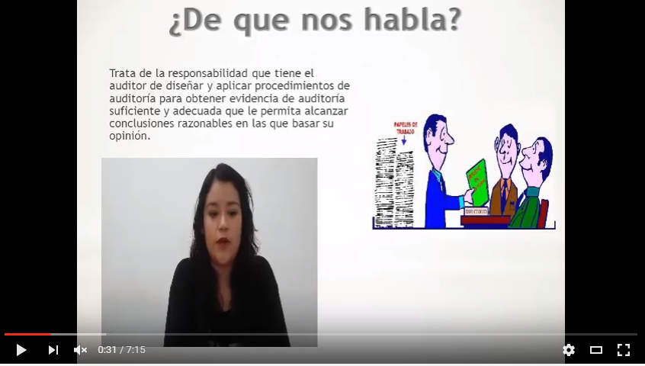
1NIA 500 Evidencia de Auditoria: Enlace
RELACIÓN DE CONCEPTOS
Tomado de: Guía para el uso de las Normas Internacionales en Auditorias de Pequeñas y Medianas Empresas. Vol.2. IFAC.
Error conocido: Un error que fue descubierto y cuantificado
Error tolerable: el error máximo que un auditor podría aceptaren un encargo de auditoría
Evidencia de auditoría: Información obtenida por el auditor para respaldar la opinión de auditoría.
Programa de auditoría: Documento que expone la naturaleza, extensión y oportunidad de los procedimientos diseñados por el auditor.
Documentación: Es el material (papeles de trabajo) preparados por y para, u obtenidos o retenidos por el auditor en relación con la realización de la auditoría. Contienen los procedimientos aplicados y la evidencia que soporta las conclusiones de auditoría.
Archivo de auditoría: Medios de almacenamiento, físico o electrónico, que contienen los registros y documentación de la auditoría para un trabajo específico.
Fraude: Acto intencional por parte de uno o más individuos, de la administración, gobierno corporativo, empleados o terceros, que implica el uso del engaño para obtener una ventaja injusta o ilegal.
Factores de riesgo de fraude: Eventos o condiciones que indican un incentivo o presión para cometer un fraude o una oportunidad para cometer fraude.
Riesgo de negocio: Un riesgo que surge de condiciones, circunstancias, eventos, acciones u omisiones que puedan afectar negativamente el cumplimiento de los objetivos organizacionales o ejecutar sus estrategias, o a partir de la fijación de objetivos o estrategias inadecuadas.
Control interno: Proceso diseñado, implementado y mantenido por los encargados del gobierno corporativo, la administración y otro personal., para proporcionar seguridad razonable del cumplimiento de los objetivos, de la confiabilidad de los estados financieros, la eficacia y eficiencia de las operaciones y el cumplimiento de leyes y regulaciones.
Procedimiento sustantivo: Procedimiento diseñado para detectar errores materiales a nivel de saldo de cuentas o grupo de cuentas. Los procedimientos sustantivos incluyen:
-Pruebas de detalle de las clases de transacciones, saldos de cuentas o revelaciones, y
-Procedimientos de revisión analítica.
Procedimiento de control: Procedimiento de auditoría diseñado para el funcionamiento y eficacia de los controles para prevenir, detectar y corregir errores materiales a nivel de aseveración.
Evidencia apropiada: Medida de calidad de la evidencia de auditoría, es decir su relevancia y confiabilidad para fundamentar la opinión del auditor.
Evidencia de auditoría: Información utilizada por el auditor para llegar a las conclusiones en las que soporta su opinión. Incluye tanto la información financiera contenida en los registros contables, como cualquier otro tipo de información relacionada.
Suficiencia de la evidencia: Medida de cantidad de la evidencia de auditoría, está relacionada con la materialidad determinado por el auditor.
OBJETIVO GENERAL
Aplicar los métodos cuantitativos en la auditoria para la obtención de la evidencia válida y suficiente
OBJETIVOS ESPECÍFICOS
- -Desarrollar las principales técnicas y procedimientos de auditoría para la obtención de la Evidencia.
- -Implementar los Programas de Auditoría para la obtención de la evidencia que soporte la opinión del auditor.

TEMA 1 FUENTES DE LA EVIDENCIA Y PROCEDIMIENTOS DE AUDITORÍA
- Técnicas de Revisión Analítica:
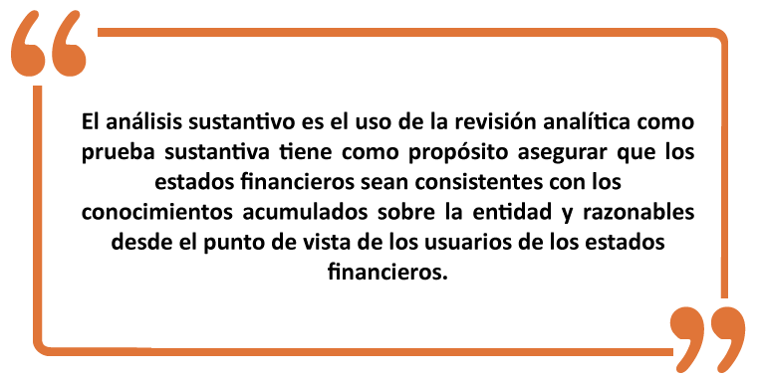
Puede realizarse en base a secciones o áreas, por ejemplo, por sucursal, producto o área geográfica. Incluye análisis de tendencias, comparación con presupuestos o normas y revisión de cifras que puede anticiparse conforme a una pauta previsible (por ejemplo, comisiones de ventas).
Las comparaciones y análisis de relaciones y tendencias permiten realizar comentarios útiles a los clientes de auditoría. Cuando se realizan pruebas de análisis sustantivos se debe:
- Diseñar la prueba más apropiada para lograr el objetivo.
- Considerar el error tolerable.
- Realizar y documentar el procedimiento.

- Técnicas de alta certeza: son técnicas de alto nivel de exactitud, incluyen la “prueba total”, como verificación global como, por ejemplo:

ELEMENTO DE LOS ESTADOS FINANCIEROS | PROCEDIMIENTO DE VERIFICACIÓN GLOBAL
Cargo por depreciación | Tasa de depreciación aplicada al costo del activo (línea recta) o valor en libros(saldos decrecientes)considerando el costo de adiciones, disposiciones y activos totalmente depreciados
Ingresos por arrendamientos | Número de unidades arrendadas multiplicado por el promedio confiable de ingresos por alquiler.
Intereses por préstamos | Comparación de la tasa de interés pactada, con la relación entre los intereses de los préstamos y los intereses causados

- Técnicas de certeza limitada: Utilizadas para reducir el tamaño de la muestra de las pruebas de detalle, estas incluyen:

- Relaciones entre dos o más partidas en los estados financieros o índices del negocio.
- Análisis de tendencias a lo largo de un periodo.
- Relaciones estándar entre datos.
- Comparaciones entre presupuestos y estándares.
Ejemplos:
Integridad de las ventas | Revisión de márgenes brutos, revisión de faltantes de inventarios, revisión de precios de ventas promedio mensual por producto.
Existencia de cuentas por cobrar | Análisis mensual de los créditos otorgados a clientes. Revisión de tendencias de ventas, analizar movimientos inusuales a final del año.
Exactitud de cuentas por pagar | Análisis mensual de créditos obtenidos de proveedores.
Existencia de compras/gastos | Comparación de compras reales con presupuestados
Exactitud en los costos de nómina | Revisión del pago promedio mensual real contra presupuestos.
El análisis sustantivo, al ser considerado junto con otra evidencia de respaldo, puede proporcionar suficiente evidencia de auditoría apropiada para evaluar ciertas aseveraciones como “integridad de las ventas” si el riesgo inherente es bajo o moderado. En ciertos casos, puede ser considerado como prueba sustantiva que compensa la ausencia de controles básicos.
- Indagación y observación.
La indagación con personal del cliente incluye:
- Información de la gerencia de su intención sobre asuntos que tienen un impacto contable, por ejemplo, intención de descontinuar las operaciones de un segmento de negocio de refinanciar obligaciones a corto plazo.
- Explicaciones de relaciones entre datos contables y operativos que forman parte del análisis sustantivo, así como de análisis planificación y revisión.
- Representaciones escritas de la gerencia.
La evidencia obtenida a través de la indagación generalmente no debe ser considerada suficiente para respaldar una aseveración, pero puede ser suficiente para corroborar otras formas de evidencia.

- Re cómputo.
Proporciona evidencia fuerte de la exactitud aritmética de la operación verificada. Sin embargo, por sí sola no proporciona ninguna evidencia en cuanto a la existencia, integridad, exactitud o autorización de los componentes del cómputo y por consiguiente, debe ser complementado por procedimientos dirigidos a verificar esas aseveraciones.
Ejemplos:
- Sumas de detalles de soporte de cuentas para cotejar con saldos registrados.
- Sumas y extensiones de sumarización de inventarios, incluyendo la aplicación correcta de costos estándar.
- Recalculo de depreciaciones.

- Confirmaciones.
Generalmente proporciona evidencia fuerte y documentada de una fuente externa, ya que las respuestas son preparadas por un tercero independiente de los registros del cliente; es también un procedimiento eficiente y proporciona evidencia de sobreestimación o subestimación.
Por ejemplo:
La circularización de cuentas por cobrar proporciona evidencia de que la cuentas por cobrar brutas no están subestimadas, pero proporcionan poca o nula evidencia de que están subestimadas o si son recuperables.
Se aconseja seguir los siguientes pasos para las solicitudes de confirmación:
- Solicitar al cliente que solicite la información, remitiendo las respuestas directamente al auditor, manteniendo un estricto control sobre ellas, los procedimientos de envío y cualquier excepción a lo largo del proceso, afín de minimizar cualquier interferencia por parte del cliente.
- Escoger un método de confirmación apropiado (directa o indirecta) y la base para el muestreo,
- Seleccionar el método de muestreo,
- Preparar las solicitudes de confirmación,
- Investigar cualquier solicitud devuelta sin entregar; verificar las direcciones, buscar otra información corrobatoria de que el confirmado existe y mantener control sobre las respuestas;
- Dar seguimiento apropiado a cualquier solicitud no respondida, enviar segunda solicitud.
- Investigar todas las diferencias y excepciones
- Resumir los resultados de las confirmaciones.
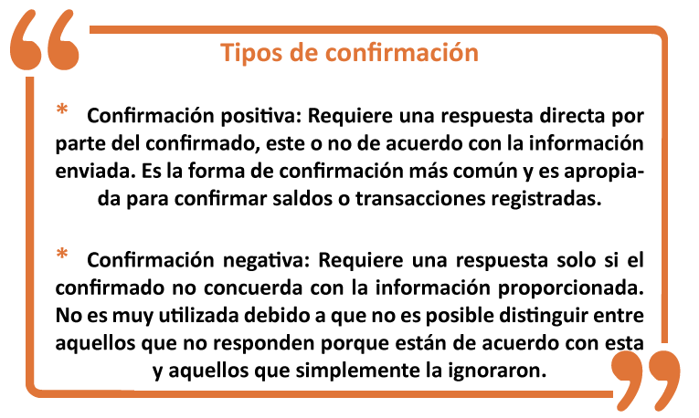
- Inspección: Son aplicados tanto a los activos (para obtener evidencia acerca de su existencia) como a la documentación (para lograr evidencia de que se están logrando los objetivos).

La inspección de activos proporciona evidencia de su existencia física pero no proporciona evidencia satisfactoria con respecto a la propiedad, integridad o valuación de los activos inspeccionados.
Ejemplo:
Ya que la inspección de activos se realiza a una fecha determinada, es necesario realizar simultáneamente otros procedimientos. Por ejemplo, realizar la inspección del inventario y al mismo tiempo realizar las confirmaciones de cuentas cobrar y por pagar comerciales ya que la evidencia de corte durante la inspección física es útil para probar los cortes de venta y compras.
La inspección de activos en fechas diferentes del fin de año (inventarios selectivos) implica confiar en los controles internos sobre los activos. Cuando se toma un inventario físico completo, normalmente se observa el conteo, se evalúa la confiabilidad de los registros en base a la naturaleza y alcance de los ajustes y se prueban los registros y los controles sobre estos, durante el periodo entre el conteo y la fecha del balance general.
- Comprobación: Inspección de documentos, se realiza para obtener evidencia fuerte acerca de la exactitud de una transacción registrada, tal como la fecha, partes de la transacción, cantidad, precio unitario, descripción y monto total.
- Reprocesamiento de transacciones: Prueba de auditoría utilizada para obtener evidencia que respalda la exactitud del procesamiento de los datos que sirven de base para las aseveraciones contenidas en los estados financieros.
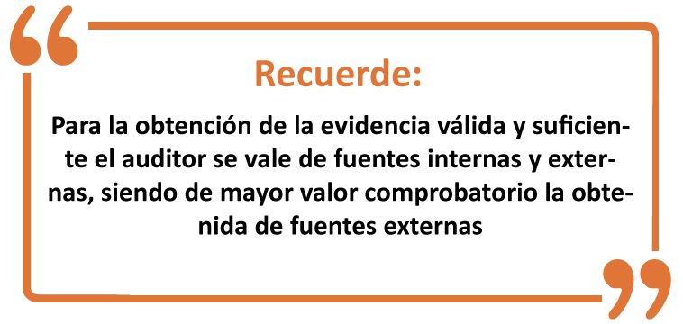

TEMA 2 OBTENCIÓN DE LA EVIDENCIA.
Según la NIA 500 el objetivo del auditor es diseñar y aplicar procedimientos de auditoría que le permitan obtener evidencia de auditoría apropiada y suficiente para obtener conclusiones razonables sobre las cuales bazar su opinión.
Una vez aplicados los programas de auditoría se deben evaluar los resultados de la auditoría como paso previo a la formulación de la opinión sobre los estados financieros. Dicha evaluación puede realizarse de la siguiente forma:

Evaluar los resultados de los procedimientos de auditoría
Sobre lo suficiente y apropiado de la evidencia y preparar un Resumen de Diferencias de Auditoría que muestre el error conocido y más probable, una provisión para error posible y, para consideración, los errores de periodos previos que afectan los estados financieros corrientes.

Considerar si los hallazgos de auditoría sugieren otras necesidades del cliente.

Preparar un Memorando de Conclusiones
Que resuma los asuntos significativos, incluso decisiones importantes y cambios en juicios desde la preparación del Memorando de Planeación Estratégica y otros asuntos.

Evaluar la presentación de los estados financieros
Incluye un análisis de la revisión de los estados financieros ajustados, y una evaluación del cumplimiento de los principios contables y de las revelaciones requeridas.

Cartas de abogados.
Los abogados, a menudo, constituyen una fuente de evidencia para respaldarlas representaciones que hace la gerencia. Es importante obtener de los abogados una carta que:
- Relacione todos los asuntos de los cuales tiene conocimiento y que podrían resultar en una pérdida significativa para el cliente o confirme la integridad de asuntos informados por la gerencia.
- Exponga la evaluación de los abogados de la probabilidad de defender al cliente o de su confirmación sobre la evaluación de la gerencia.
- Estimación, si es posible, la responsabilidad legal.
- Descripción de la naturaleza del litigio, estado hasta la fecha y medidas que el cliente planea tomar.
- Evaluación de la probabilidad de un resultado adverso y la estimación de su valor.
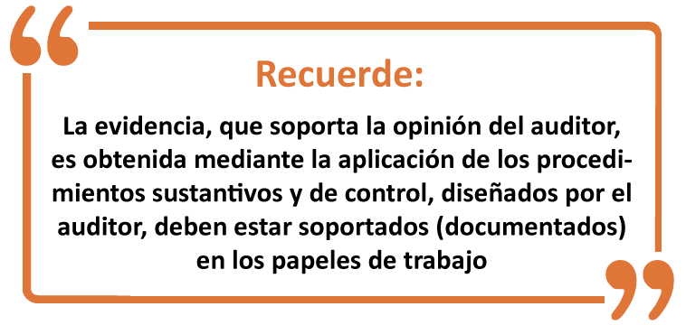

EJERCICIO DE APRENDIZAJE
Nombre del taller de aprendizaje: Auditoría de Inventarios y Costo de Ventas. | Datos del autor del taller: César augusto Sánchez Giraldo
Escriba o plantee el caso, problema o pregunta:
Aplicación del programa de auditoría para la obtención de la evidencia.
TALLER DE AUDITORÍA DE INVENTARIO Y COSTO DE VENTAS
BALANCE DE PRUEBA PT: B/P
A DIC 31 DE 2013

143501 $51.982.775
613524 433.137.225

Al realizar la auditoria se determina:
-Políticas contables: Sistema de inventario permanente, método de valuación PROMEDIO
- La empresa inicio operaciones en junio 01 de 2013.
- Las compras y descuentos con autorización de gerencia.
- Se verifica planeación de inventarios y es correcta
- Se realiza corte de documentos: factura de venta 0016, factura compra 888, orden de compra
0020, salida de almacén 018, entrada de almacén 0024.
- Las facturas de compra cumplen con los requisitos del ET.
LA HIPOTETICA S.A. PA.4
PROGRAMA DE FISCALIZACIÓN DE INVENTARIOS
Y COSTO DE VENTAS
A DICIEMBRE 31 DE 2013
ELABORÓ: REVISÓ:
FECHA: FECHA:
- OBJETIVOS:

- Comprobar su existencia física y que sean de propiedad de la empresa.
- Determinar la existencia de gravámenes
- Comprobar su adecuada valuación de conformidad a los PCGA aplicados en forma consistente
- Comprobar que el costo de ventas corresponda a transacciones y eventos efectivamente realizados durante el período y que se haya determinado en forma razonable y consistente.
- Comprobar su adecuada presentación y revelación en los estados financieros
- Verificar lo adecuado del control administrativo y contable.
- ESTUDIO Y EVALUACIÓN DEL SISTEMA DE CONTROL INTERNO
2.1. NORMAS DE CONTROL INTERNO
- Se deben realizar inventarios aleatorios para determinar la cantidad física de las existencias y compararlas con los registros contables y administrativos.
- Deben existir registros y métodos de valuación apropiados y debidamente autorizados por la administración incluyendo políticas de crédito y descuentos.
- Los inventarios físicos deben ser adecuadamente planeados y ejecutados.
- Debe existir una adecuada segregación de funciones en cuanto al registro, custodia, compra, recepción y despacho de mercancías.
- Deben registrarse oportunamente las compras de mercancía y el pasivo correspondiente.
- Debe existir registro oportuno del despacho y facturación de mercancías.
- Debe existir adecuada custodia de la evidencia documental que ampara las entradas y salidas de mercancía propiedad de la empresa y de aquellas recibidas en consignación.
- Deben existir adecuadas medidas de seguridad para la protección de los inventarios y restricción al acceso a los inventarios.
- Se deben realizar investigaciones para determinar la posible existencia de inventarios dañados u obsoletos.
- Deben existir seguros por montos adecuados para cubrir los riesgos inherentes al manejo de los inventarios, incluyendo fianzas al personal que interviene en su manejo.
2.2. CUESTIONARIO EVALUACIÓN CONTROL INTERNO
ITEM | PREGUNTA |  |  |  | SI | NO |  | OBSERV.
1 | - Se tienen registros de inventarios que permitan identificar:  - ¿Cantidades?  - ¿Localización?  - ¿Mínimos?  - ¿Máximos?  - ¿Costo unitario?  - ¿Costo total? |  |  |  | X
2 | ¿Los registros son ajustados según los resultados de los inventarios físicos? |  |  |  |  | X
3 | ¿Se planea adecuadamente la realización de los inventarios físicos? |  |  |  | X
4 | ¿Las entregas de mercancías se hacen únicamente con base a órdenes debidamente autorizadas? |  |  |  | X
5 | ¿Los documentos que soportan las operaciones están prenumerados y se utilizan en forma secuencial? |  |  |  | X
6 | ¿Los almacenistas y sus asistentes son los únicos que tienen acceso a las existencias?  Especifique las excepciones |  |  |  | X
7 | ¿Se toman inventarios físicos por lo menos una vez al año? |  |  |  | X
8 | ¿El inventario físico es supervisado por personas independientes de:  - ¿Almacenistas?  - ¿Responsables de llevar los registros? |  |  |  | X
9 | ¿Se preparan instrucciones escritas que sirvan como guía al personal que lleva a cabo los inventarios? |  |  |  | X
10 | ¿Las tarjetas o planillas de inventario físico son revisadas y controladas en forma tal que no se omita o altere ninguna de las planillas finales? |  |  |  | X
11 | ¿Se investigan inmediatamente las diferencias entre los registros y el resultado del inventario físico?  ¿Quién las investiga? |  |  |  | X |  |  | Contador
12 | Los ajustes a los registros de inventarios provenientes de los inventarios físicos, son aprobados por escrito por un empleado que no tenga intervención en:  - ¿Almacenamiento?  - ¿Manejo de registro de existencias  - ¿Compra de mercancías? |  |  |  | X
13 | ¿Las bodegas y almacenes cuentan con adecuadas medidas de seguridad y protección? |  |  |  | X
14 | ¿Existen adecuados sistemas de control en cuanto a mercancías en poder de terceros?  ¿Se lleva un registro apropiado de tales mercancías?  ¿Periódicamente se obtiene confirmaciones de dichas existencias? |  |  |  | X
15 | ¿Tiene la empresa un registro apropiado para mercancías en consignación? |  |  |  | X
16 | ¿Proveen los registros de la empresa que se registren todos los pasivos correspondientes a la adquisición de mercancías incluidas en el inventario? |  |  |  | X
17 | ¿Se excluyen del inventario partidas correspondientes a mercancías vendidas y facturadas pendientes de despacho? |  |  |  | X
18 | ¿Las existencias se hallan adecuadamente aseguradas? |  |  |  | X
- PROCEDIMIENTOS DE AUDITORÍA

ITEM | PROCEDIMIENTO | PT | ELAB. | FECHA |  |  | V.B |  | FECHA
1 | Realice un corte de documentos relacionados tales como: facturas de venta, facturas de compra, órdenes de compra, salidas de almacén , entradas de almacén , notas débito y crédito por devoluciones. | D.6 | L.E. | 31/12/13
2 | Seleccione un número determinado de facturas de compra y venta compárelas contra los registros de inventarios. | D.2 | DM | 31/12/13
3 | Seleccione un número determinado de despachos y compárelos contra las salidas en los registros de inventarios | D.2 | DM | 31/12/13
4 | Compruebe selectivamente algunos créditos en el registro de inventarios contra facturas las copias de las facturas de venta, para asegurarse que las salidas allí registradas han sido facturadas | D.2 | DM | 31/12/13
5 | Observa la disposición y manejo de las existencias y los procedimientos adoptados respecto a su control. | D.5 | CP | 31/12/13
6 | Obtenga una copia de las instrucciones de la empresa para realizar el inventario físico. Si nos las hubiere, investigue los procedimientos que seguirá la empresa para su realización. | D.5 | CP | 31/12/13
7 | Durante el inventario observe el trabajo de las personas que lo realizan y cerciórese que sigan las instrucciones impartidas. | D.5 | CP | 31/12/13
8 | Cuente selectivamente algunos artículos anotando los números de las tarjetas de toma de inventario o localización de las existencias; anote los artículos contados y reconcilie inmediatamente su conteo con el de la empresa. | D.8 | CP | 31/12/13
9 | Compare selectivamente algunos de los artículos que aparezcan en el inventario final de la empresa contra las respectivas tarjetas de toma de inventario, para comprobar que han sido correctamente anotados | D.8 | CP | 31/12/13
10 | Investigue las diferencias principales entre el inventario físico y las cuentas de control. | D.2 | CA | 31/12/13
11 | Investigue si los artículos recibidos en consignación han sido excluidos del inventario | NA
12 | Confirme las existencias de mercancías de propiedad de la empresa en poder de terceros | NA
13 | Investigue las políticas de la empresa, y lo adecuado de su monto, en relación con la provisión para protección de inventarios | VERBAL
14 | Prepare un breve memorándum resumiendo las políticas y los procedimientos del cliente, el alcance de las pruebas de valuación, el resultado del trabajo y las conclusiones alcanzadas | D.10 | CA | 31/12/13

Solución del taller:
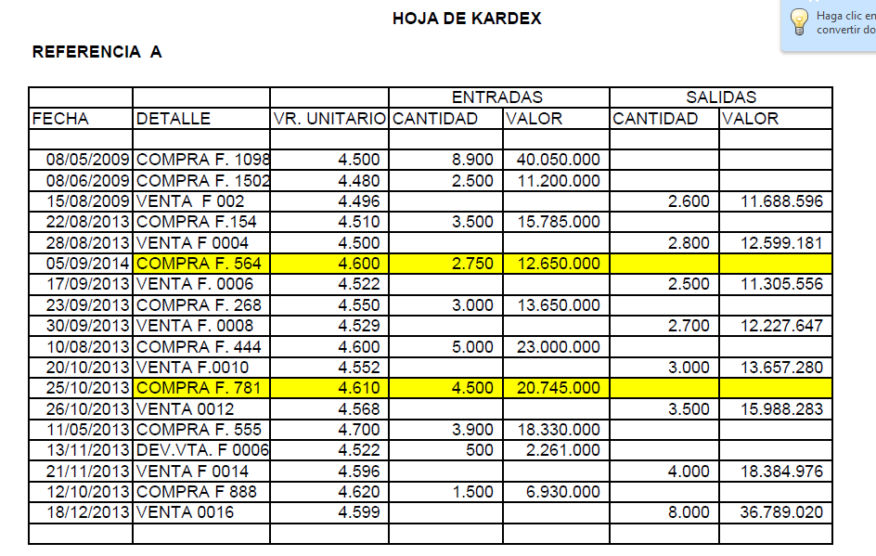
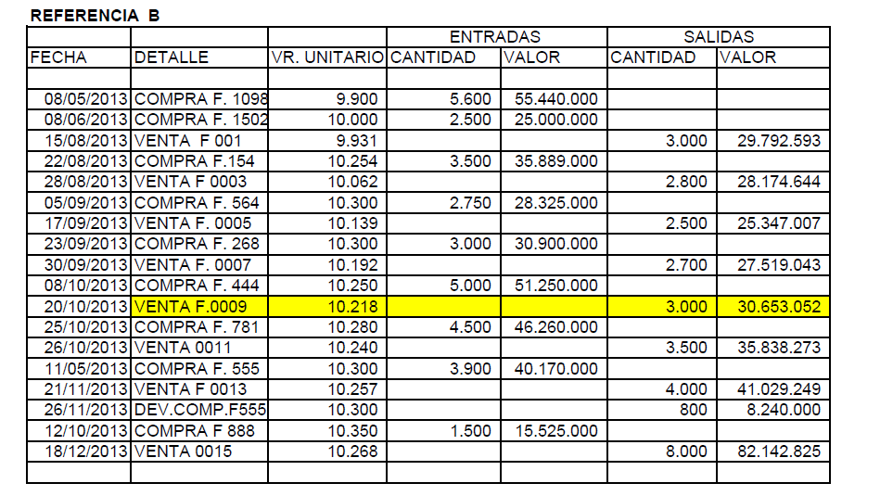
OBSERVACIONES
1-Al verificar las facturas de compras con los registros se evidencia que la factura 564 de septiembre 05 está mal contabilizada ya que tiene un descuento pie de factura del 10%. (producto A).
2-Se encuentra que una devolución en compras correspondiente a la factura 781 de octubre por 1.000 unidades de A esta sin contabilizar.
3-Se encuentra una devolución en ventas correspondiente a la factura 0009 de noviembre 13 por 800 unidades de B está sin contabilizar.
4-Inventarios físicos: Producto A: 6.000 unidades; producto B. 2.750 unidades.
5-No existen mercancías en consignación.
RECOMENDACIONES:
KARDEX SEGÚN AUDITORÍA
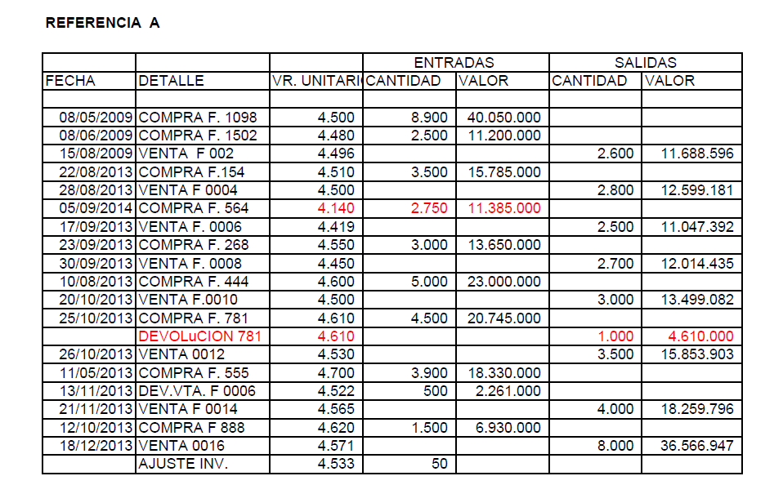
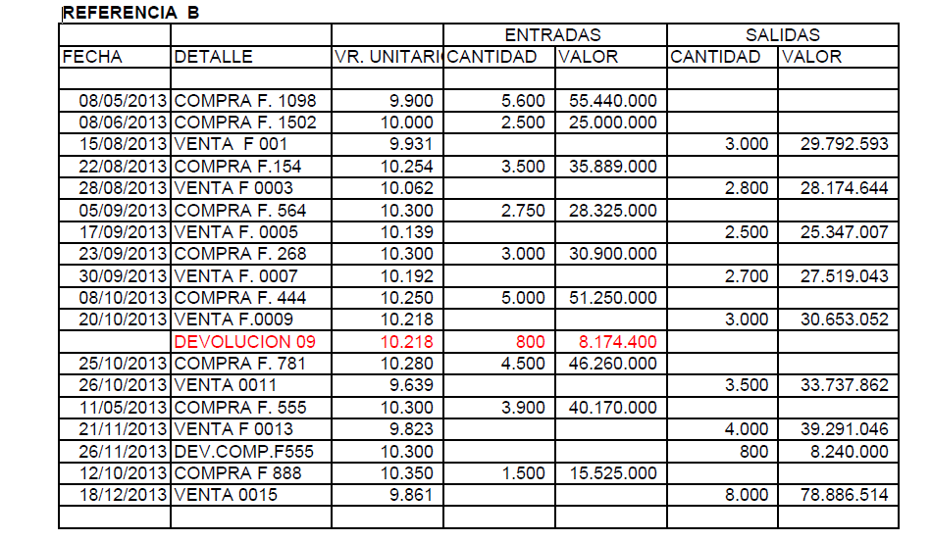
Se detectan violaciones al control interno en cuanto a:
- Se evidencia queno seestan realizando las concialiciones y revisiones periodicas de los registros contables contra los sistemas de información administrativos.; se recomienda oficiar a los responsables y realizar capacitacióncorrespondiente.
EMPRESA_______________________________________________________PT D.3
Elaborado por: _____________
Revisado por: ______________
Fecha: ____________________
PROGRAMA: INVENTARIO Y COSTO DE VENTAS
SUBPROGRAMA: COMPRAS Y REGISTRO CONTABLE

 |  | REQUISITOS
No | FACT. |  | 1 | 2 | 3 | 4 | 5 | 6 | 7 | 8 | 9 | 10 | 11 | 12 | OBS.
1 | 1098
2 | 1502
3 | 154
4 | 564 |  |  |  | X |  |  |  |  |  |  |  |  |  | 1
5 | 268
6 | 444
7 | 581
8 | 555
9 | 888
10

No. | OBSERVACIONES | RECOMENDACIONES
1 | Al registro sin tener en cuenta descuento comercial | Reversar registro inicial y contabilizar factura teniendo en cuenta el descuento
INFORME No.________________________FIRMA: ________________________
EMPRESA______________________________________________PT D.5
FECHA: _________________________________Elaborado por: _____________
UBICACIÓN: _____________________________Revisado por: ______________
Fecha: ____________________
PROGRAMA: INVENTARIO Y COSTO DE VENTAS
SUBPROGRAMA: EVALUACIÓN TOMA DE INVENTARIO

No | DESCRIPCIÓN | SI | NO | PT | OBS.
A | PLANEACIÓN DE INVENTARIOS
1 | Distribución física | X |  | D.7
2 | Corte de documentos | X |  | D.1
3 | Establecimiento del sistema de costeo | X
4 | Impresión del kardex al día | X |  | D.2
5 | Zonificaciones | X |  | D.7
6 | Corte de cupones/planillas | X |  | D.7
7 | Designación de parejas | X |  | D.7
8 | Conocimiento de los participantes |  | X
9 | Evaluación del control general | X
10 | Fijación de horarios | X
B | TOMA FÍSICA
1 | Mesa de control | X
2 | Elaboración cupones/planillas | X |  | D.7
3 | Fechar cupón/planillas | X |  | D.7
4 | Seguimiento del conteo | X |  | D.8
5 | Conteo de auditoria | x
6 | Terceros conteos | x |  | D.9
7 | Corrección de errores en cupones/planillas | x |  | D.9
C | VALORACIÓN
1 | Registro de cupones en planilla de control | x
2 | Confrontación de inventarios vs. kardex | x |  | D.2
3 | Análisis de diferencias | x |  | D.2
4 | Valoración de inventarios | x
5 | Cierre | x |  | D.2

No. | OBSERVACIONES | RECOMENDACIONES

INFORME No.________________________FIRMA: ________________________
EMPRESA______________________________________________________PT D7
FECHA: _________________________________Elaborado por: _____________
UBICACIÓN: _____________________________Revisado por: ______________
Fecha: ____________________
PROGRAMA: INVENTARIO Y COSTO DE VENTAS
SUBPROGRAMA: TOMA FÍSICA

METODO PARA SACAR LA MUESTRA: ________________________________
UNIVERSO: 100%
MUESTRA: 100%
% DEL UNIVERSO: 100%
OBJETIVO: Evaluar la toma física en cuanto a la organización.
No | DESCRIPCIÓN | RANGO DE CUPONES O PLANILLAS | OBSERVACIONES
1 | Referencia A | 001 A 100 | Bodega 1
2 | Referencia B | 101 A 200 | Bodega 2
 | Se realiza la designación de parejas
FIRMA: ________________________
EMPRESA______________________________________________________PT D8
FECHA: _________________________________Elaborado por: _____________
UBICACIÓN: _____________________________Revisado por: ______________
Fecha: ____________________
PROGRAMA: INVENTARIO Y COSTO DE VENTAS
SUBPROGRAMA: TOMA FÍSICA SEGUIMIENTO DE CONTEOS.

METODO PARA SACAR LA MUESTRA: ________________________________
UNIVERSO: _________________________
MUESTRA: __________________________
% DEL UNIVERSO: __________________
OBJETIVO: Evaluar la toma física en cuanto a precisión en el conteo
No | REF. | CUPÓN | ELABORO | NÚMERO DE UNIDADES |  |  | OBSERVAC.
 |  |  |  | Cupón | Revisoría | Diferencia | OBSERVAC.
1 | A | 030 | MN | 250 | 240 | 10 | CUPON OK
2 | B | 155 | PP | 300 | 305 | 5 | RF OK
3 | A | 049 | ON | 400 | 400 | 0 | OK
4
FIRMA: ________________________
EMPRESA______________________________________________________PT D9
FECHA: _________________________________Elaborado por: _____________
UBICACIÓN: _____________________________Revisado por: ______________
Fecha: ____________________
PROGRAMA: INVENTARIO Y COSTO DE VENTAS
SUBPROGRAMA: TOMA FÍSICA - TERCEROS CONTEOS

METODO PARA SACAR LA MUESTRA: ________________________________
UNIVERSO: _________________________
MUESTRA: __________________________
% DEL UNIVERSO: __________________
OBJETIVO: Evaluar la toma física en cuanto al control en los conteos
No | REF. | CUPÓN | CONTEOS |  |  | OBSERVACIONES.
 |  |  | 1º | 2º | 3º | OBSERVACIONES.
1 | A | 055 | 45 | 48 | 45 | Corrección en cupón

2 | A | 089 | 120 | 122 | 120 | Corrección en cupón
3 | B | 167 | 98 | 100 | 100 | Corrección en cupón

FIRMA: ________________________

TALLER DE ENTRENAMIENTO
Nombre del taller: Obtención de evidencia | Modalidad de trabajo:
Actividad previa: Leer cuidadosamente la serie de las NIA 500
Describa la actividad:
De conformidad al Programa de Auditoría para Deudores Clientes elaborado por Usted en la unidad anterior, realice la auditoría a dicha cuenta soportando el trabajo realizado en los correspondientes papeles de trabajo.

UNIDAD 4 INFORMES
RELACIÓN DE CONCEPTOS
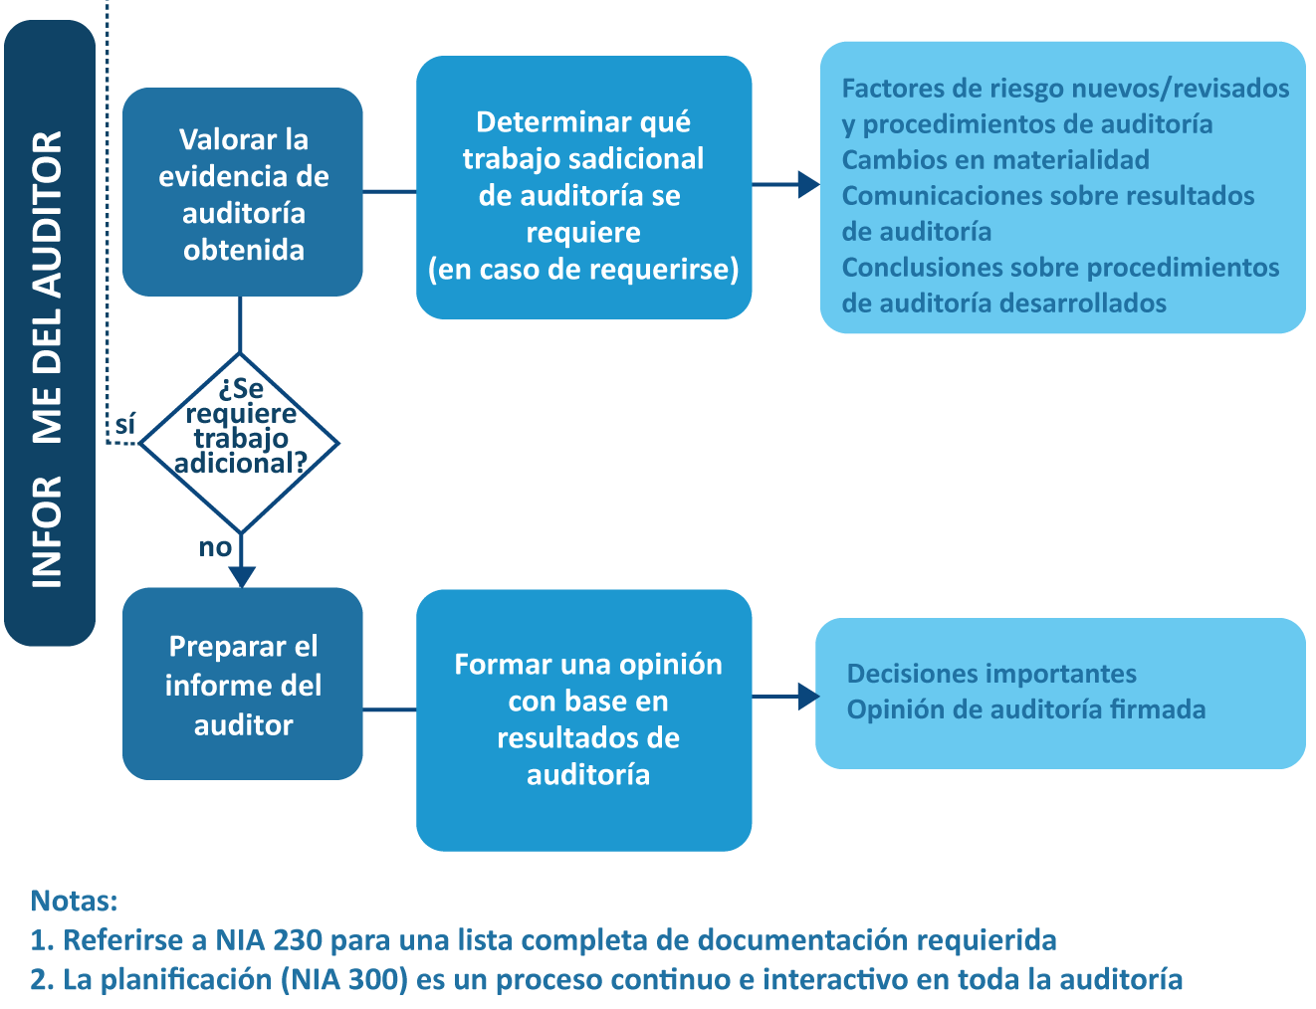
Fecha de los estados financieros: La fecha final del último período cubierto por los estados financieros.
Fecha del dictamen: Fecha en la cual el auditor emite el informe sobre los estados financieros.
Fecha de emisión de los estados financieros: La fecha en la cual los estados financieros y el dictamen del auditor están a disposición de los usuarios.
Representación por escrito: Es la proporcionada por la dirección al auditor para confirmar ciertos asuntos o para apoyar otra evidencia de auditoría. No se incluyen como representaciones por escrito los estados financieros, las afirmaciones contenidas en ello ni los libros y registros de contabilidad.
Estados financieros de propósito general: Estados financieros preparados y presentados de acuerdo a un marco de referencia para información financiera de uso general.
Marco general de información financiera: Marco diseñado para cumplir con las necesidades de información financiera común para una amplia gama de usuarios de los estados financieros.
Opinión no calificada: Dictamen emitido cuando el auditor concluye que los estados financieros presentan razonablemente, en todos los aspectos significativos, la situación financiera de la entidad de acuerdo a un marco de referencia de información financiera aplicable.
OBJETIVO GENERAL
Elaborar los informes correspondientes soportados por la evidencia obtenida en la realización del trabajo
OBJETIVOS ESPECÍFICOS
- -Analizar las diferentes actividades a realizar antes de la emisión del informe por parte del auditor.
- -Desarrollar la estructura, contenido y diversos tipos de informes a emitir por parte del auditor independiente, como expresión de su opinión frente a la conformidad o no, de los estados financieros en relación al marco regulatorio que le sea aplicable.

TEMA 1 ACTIVIDADES PRELIMINARES
Eventos subsecuentes.
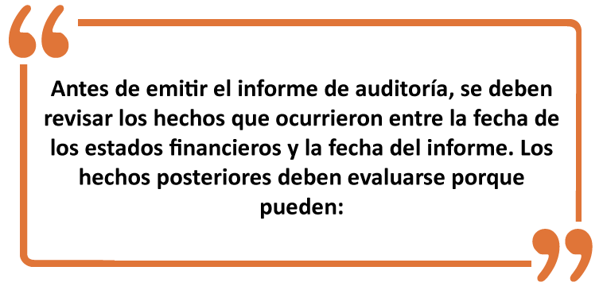
- Proporcionar evidencia adicional acerca de condiciones que existieron a la fecha de los estados financieros y afectan las estimaciones de los estados financieros mediante un ajuste.
- Proporcionar evidencia de condiciones que no existían a la fecha de los estados financieros y por lo tanto no requieren ajuste en los saldos presentados, pero que surgieron después y requieren revelación para evitar que la información financiera sea engañosa.
Generalmente incluyen:
- Cambios significativos en la operación o en la situación financiera:
- Problemas de liquidez o del negocio en marcha
- Cambios en el capital social, deudas a largo plazo o capital de trabajo
- Cambios adversos en los resultados operativos comparados con el fin de año y el periodo previo comparable
- Fluctuaciones o cambios significativos en tendencias evidentes en los estados financieros preparados a la fecha, comparados con el fin de año y el periodo previo comparable.

- Información adicional relacionada con partidas que fueron contabilizadas en base a datos tentativos o incompletos
- Medidas significativas que fueron tomadas por la administración
- Planes o intenciones que pueden afectar el valor registrado o la clasificación de los activos o pasivos
- Cambios en el estado de asuntos legales incluyendo aquellos identificados en respuestas de abogados o cualquier otro asunto legal significativo
- Comienzo cambio o en el estado de cualquier investigación o examen por parte de autoridades gubernamentales o regulatorias
- Nuevas leyes o reglamentos gubernamentales que podrían afectar el negocio del cliente

- Representaciones escritas:
En ciertos casos, donde el conocimiento de información es restringido a la gerencia o donde el asunto es principalmente de juicio, es posible que el auditor no pueda obtener evidencia corroborativa y no es razonable esperar que esté disponible. En estos casos es apropiado obtener representaciones específicas de la gerencia sobre asuntos particulares y se debe obtener seguridad razonable de que no hay ninguna evidencia que sea conflictiva con estas representaciones.
Ejemplo
El valor registrado de una inversión en una empresa asociada puede estar sobrevaluada. Normalmente el valor registrado sería reducido a menos que no se anticipe una disminución permanente en el valor. Como parte de este juicio, puede ser necesario obtener una representación específica de que los directores no planean deshacerse de la inversión.
Aunque las representaciones de la gerencia no reducen la necesidad de otra evidencia suficiente y competente para los asuntos en cuestión, estas confirman los asuntos significativos sobre los cuales la gerencia ha dado su representación durante la auditoría. La negativa de la gerencia a proporcionar representaciones que se consideran esenciales para la auditoría puede constituir una limitación al alcance suficiente para imposibilitar una opinión no calificada. En tales casos, deben considerarse los efectos de la negativa de la gerencia sobre la confiabilidad en otras representaciones obtenidas durante la auditoría.
- Compromisos y contingencias.
Un compromiso es un contrato o una obligación de realización futura. Puede o no requerirse su revelación en los estados financieros, de conformidad con los principios contables aplicables. Es importante identificar los compromisos pendientes que pueden generar una pérdida significativa, o que pueden tener un impacto sustancian sobre la liquidez de la entidad. El auditor debe indagar sobre:
- Órdenes de compra pendientes a precios sustancialmente por encima de los precios del mercado.
- Acuerdos de venta que generarían una pérdida.
- Compromisos que posiblemente no se puedan cumplir.
- Contratos de futuro.
- Otros compromisos tales como acuerdos de arrendamientos y compromisos para comprar activos fijos, que puedan tener un impacto importante sobre la liquidez o rentabilidad de la entidad, o que deben ser revelados.

Una contingencia puede definirse como “una condición o situación, el resultado final de la cual, la ganancia o pérdida, será confirmada con la ocurrencia o falta de ocurrencia de uno o más eventos futuros inciertos”.
Al auditar pérdidas contingentes se debe tener en cuenta:
- Identificar todas las partidas contingentes significativas.
- Evaluar el riesgo de que se incurra en una pérdida junto con el valor monetario involucrado.
- Decidir si las pérdidas probables reciben el tratamiento contable apropiado y son reveladas de conformidad a los principios contables aplicables.
Es responsabilidad de la gerencia proporcionar información completa respecto de las pérdidas contingentes.
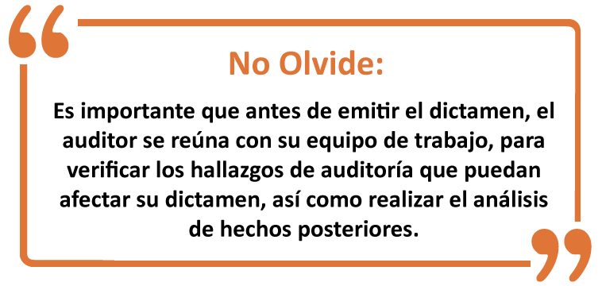

TEMA 2 DICTAMEN DEL AUDITOR INDEPENDIENTE (NIA 700)
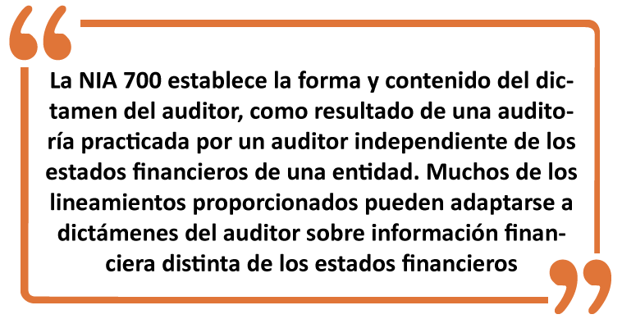
Analiza y evalúa las conclusiones extraídas de la evidencia de auditoria, si los EEFF han sido preparados de acuerdo con un marco conceptual y/o normas o practicas nacionales.
El dictamen del auditor deberá contener una clara expresión de la opinión del auditor sobre los estados financieros tomados en su conjunto.
El dictamen del auditor independiente, como resultado de una auditoría de un juego completo de estados financieros de propósito general preparados de acuerdo con un marco de referencia de información financiera diseñado para lograr una presentación razonable
El dictamen del auditor deberá contener una clara expresión de la opinión del auditor sobre los estados financieros.
La opinión de auditor sobre un juego completo de EEFF declara si los estados financieros “expresan un punto de vista verdadero y razonable” y si “están presentados razonablemente, respecto de todo lo importante”.
Cuando la redacción prescrita por ley o regulación difiere de manera importante con estas frases el auditor cuidadosamente considera si puede haber un riesgo de que los usuarios pudieran malentender la seguridad que se obtiene en una auditoría de estados financieros.
El marco de referencia de información financiera brinda un contexto para la evaluación, por el auditor, de la presentación razonable de los estados financieros, incluyendo si estos se han preparado y presentado de acuerdo con los requisitos específicos del marco de referencia de información financiera aplicable para clases particulares de transacciones, saldos de cuentas y revelaciones.
Sin un marco de referencia de información financiera aceptable, el auditor no tiene criterios adecuados para evaluar los estados financieros de la entidad. La NIA 200 describe la responsabilidad del auditor para determinar si el marco de referencia de información financiera adoptado por la administración para preparar los estados financieros es aceptable.
El auditor puede referirse a que la auditoría se ha conducido de acuerdo tanto con las NIA, como con normas nacionales de auditoría, cuando el auditor cumple con cada una de las NIA relevantes a la auditoría, y desempeña cualesquier procedimientos adicionales de auditoría necesarios para cumplir con las normas relevantes de la jurisdicción o país.
El dictamen del auditor deberá referirse a que la auditoría se ha conducido de acuerdo con las normas internacionales de auditoría solo cuando el auditor ha cumplido plenamente con todas las NIA relevantes a la auditoría.
Desempeña cualesquier procedimientos adicionales de auditoría necesarios para cumplir con las normas relevantes de la jurisdicción o país.
El auditor deberá quedar satisfecho de que cualquier información complementaria presentada junto con los estados financieros, que no se cubra por la opinión del auditor, se diferencia claramente de los estados financieros auditados.
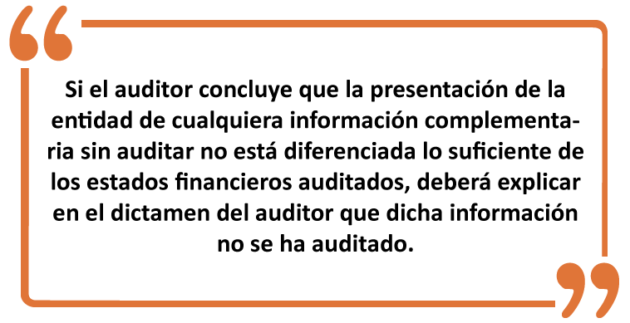
- Elementos del dictamen:

- Titulo.
- Destinatario.
- Párrafo introductorio.
- Párrafo de alcance.
- Párrafo de opinion.
- Fecha del dictamen del auditor.
- Dirección del auditor.
- Firma del auditor.

- Tipos de dictamen:
Opinión no calificada (dictamen sin salvedades): Emitir una opinión sin salvedades implica:

- Que las conclusiones fueron obtenidas en base aun examenrealizadode acuerdo con las Normas Internacionales de Auditoría
- Laforma y contenido de los estados financieros reflejan debidamente las declaraciones o normas profesionales y requisitos reglamentarios y legales aplicables

- Opiniones modificadas: La presencia de cualquiera de las siguientes condiciones imposibilta emitir una opinión sin salvedad:

- Si existe una incertidumbre significativa que afecta los estados financieros, cuya resolución depende de eventos futuros y que no se revela adecuadamente en los estados financieros, o
- Si los estados financieros contienen un error sustancial o no se presentan de acuerdo con legislación o principios contables aplicable, o
- En casos extraordinarios cuando el alcance de la auditoría es sustancialmente limitado.
Cuando se da una opinión modificada, todas las razones significativas deben revelarse en el informe de auditoría, en uno o más párrafos explicativos adicionales (párrafos de énfasis). Los motivos de la modificación deben explicarse para indicar si esta surge de:
- Una incertidumbre que nos impide expresar una opinión sin salvedad.
- Una diferencia entre elcontenido de los estados financieros y los principios contables aplicables.
- Una restricción en elalcancede la auditoría.
El párrafo explicativo tambien debe revelar los principales efectos sobre los estados financieros, las circunstancias que motivaron la modificación, o una declaración que dichos efectos no pueden ser determinados.
Las circunstancias y los tipos de posible modificación que deben hacerse son:
Naturaleza de las  circunstancias | De importancia relativa que no afecta la totalidad de los estados financieros | De tanta importancia relativa que afecta la totalidad de los estados financieros.
Incertidumbre | Opinión ”sujeto a ” | Abstención de opinión
Desacuerdo | Opinión ”Excepto por “ | Opinión adversa
Restricción al alcance | “Excepto por “ o ” sujeto a “ | Abstención de opinión

DICTAMENES MODIFICADOS
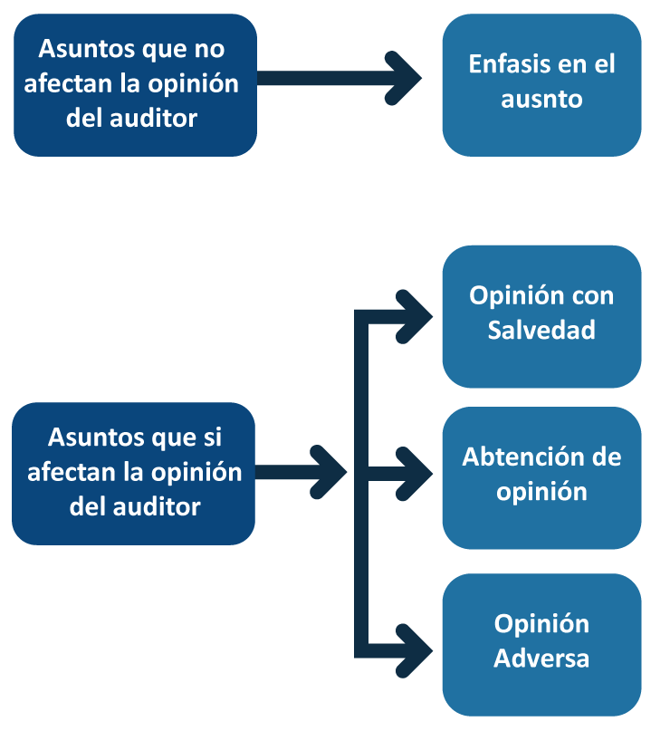

NORMAS INTERNACIONALES DE AUDITORÍA
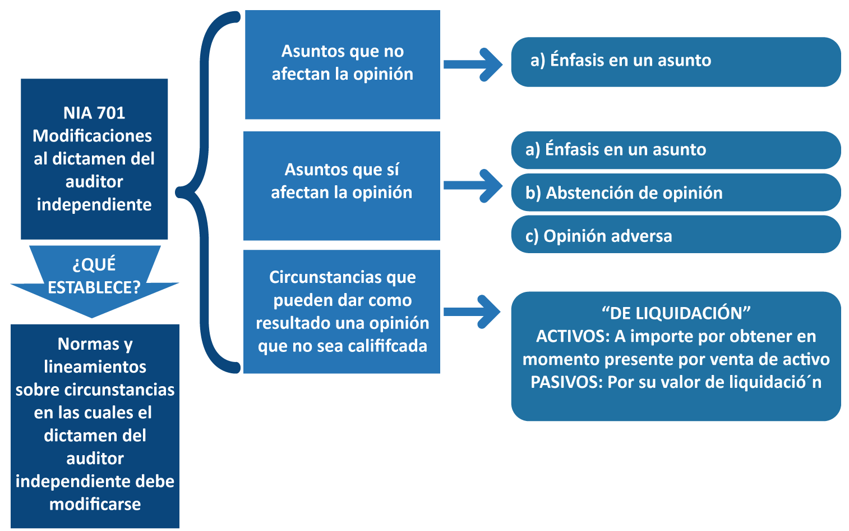
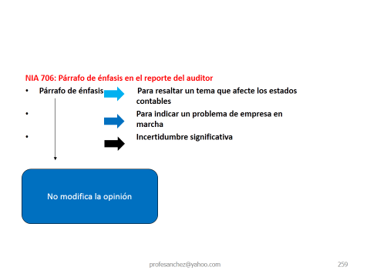
- Información comparativa (NIA 710)
- Si el informe del auditor del período anterior incluye una opinión calificada, una abstención de opinión o una opinión adversa y el tema que la causó se encuentra aún sin resolver el auditor debe modificar su opinión sobre los estados financieros actuales.
- Si el auditor obtiene evidencia de que existen errores materiales en los estados financieros del período anterior respecto de los cuales se había emitido una opinión limpia, y las cifras correspondientes no han sido modificadas el auditor debe emitir una opinión modificada o adversa sobre los estados financieros actuales.
- Si los estados financieros del período anterior no fueron auditados el auditor debe incluir un párrafo esta situación. Dicho párrafo no libera al auditor de obtener suficiente evidencia de auditoría sobre los montos de inicio.
- Si los estados financieros del período anterior fueron auditados por otro auditor y no se prohíbe hacer referencia al informe del mismo el auditor puede incluir un párrafo con este fin.

- Responsabilidad del auditor sobre otra información de documentos. (NIA 720)
- En esta norma se trata la responsabilidad del auditor cuando un documento contiene los estados financieros y el informe del auditor sobre estos junto con otra información que podrían quitar credibilidad a los estados financieros y el informe.
- El auditor debe leer la otra información incluida en el documento e identificar inconsistencias materiales, en caso de existir, con los estados financieros auditados.
- El auditor debe obtener la otra información referida en forma previa a la fecha del informe de auditor.

- Auditoría de estados financieros preparados de acuerdo a una base especial (NIA 800)
- Es un informe sobre un estado financiero preparado con una base especial (por ej. base fiscal, base caja, base contable regulada).
- La base contable puede ser una base de presentación razonable (la opinión se refiere a razonabilidad) o una base de cumplimiento (la opinión se refiere a que los estados se prepararon de acuerdo con la base contable).
- Incluir párrafo de énfasis alterando a los usuarios que los estados se prepararon con una base contable de propósito especial y los estados pueden no ser de utilidad para otros fines.
- Se puede incluir un párrafo de restricción de circulación.
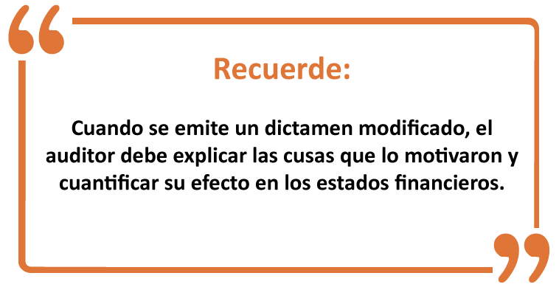

GLOSARIO
Compromiso de aseguramiento: Es un compromiso en el cual un profesional en ejercicio tiene la intención de obtener evidencia de auditoría suficiente y apropiada con el fin de expresar una conclusión diseñada para mejorar el grado de confianza de los usuarios a quienes se dirige.
Contrato de aseguramiento razonable: Reducción en el riesgo del contrato de aseguramiento a un nivel bajo que no sea aceptable en las circunstancias del contrato, como base para la forma positiva de la expresión de la conclusión del profesional en ejercicio.
Contrato de aseguramiento limitado: Reducción en el riesgo del contrato de aseguramiento a un nivel que sea aceptable en las circunstancias del contrato, donde el riesgo es mayor que para el contrato de aseguramiento razonable, como la base para una forma negativa de expresión de la conclusión del profesional en ejercicio.
Control de calidad: Políticas y procedimientos adoptados por la firma para proporcionar una seguridad razonable de que está aplicando normas profesionales establecidas y con reglamentos aplicables.
Normas Internacionales de auditoría: Normas de auditoria publicadas por la IFAC y las reglas profesionales que exponen las normas para la realización de auditorías.
IFAC: Federación Internacional de Contadores.
Trabajo de compilación: Un trabajo de compilar y presentar información bajo la forma de estados financieros, sin expresar ninguna seguridad sobre ellos.
Trabajo de revisión: Un trabajo que consiste en procedimientos de indagación y análisis que proporciona una base razonable para expresar una seguridad limitada.
Compromiso de aseguramiento: Es un compromiso en el cual un profesional en ejercicio tiene la intención de obtener evidencia de auditoría suficiente y apropiada con el fin de expresar una conclusión diseñada para mejorar el grado de confianza de los usuarios a quienes se dirige.
Contrato de aseguramiento razonable: Reducción en el riesgo del contrato de aseguramiento a un nivel bajo que no sea aceptable en las circunstancias del contrato, como base para la forma positiva de la expresión de la conclusión del profesional en ejercicio.
Contrato de aseguramiento limitado: Reducción en el riesgo del contrato de aseguramiento a un nivel que sea aceptable en las circunstancias del contrato, donde el riesgo es mayor que para el contrato de aseguramiento razonable, como la base para una forma negativa de expresión de la conclusión del profesional en ejercicio.
Control de calidad: Políticas y procedimientos adoptados por la firma para proporcionar una seguridad razonable de que está aplicando normas profesionales establecidas y con reglamentos aplicables.
Normas Internacionales de auditoría: Normas de auditoria publicadas por la IFAC y las reglas profesionales que exponen las normas para la realización de auditorías.
IFAC: Federación Internacional de Contadores.
Trabajo de compilación: Un trabajo de compilar y presentar información bajo la forma de estados financieros, sin expresar ninguna seguridad sobre ellos.
Trabajo de revisión: Un trabajo que consiste en procedimientos de indagación y análisis que proporciona una base razonable para expresar una seguridad limitada.
Error conocido: Un error que fue descubierto y cuantificado
Error tolerable: el error máximo que un auditor podría aceptaren un encargo de auditoría
Evidencia de auditoría: Información obtenida por el auditor para respaldar la opinión de auditoría.
Programa de auditoría: Documento que expone la naturaleza, extensión y oportunidad de los procedimientos diseñados por el auditor.
Documentación: Es el material (papeles de trabajo) preparados por y para, u obtenidos o retenidos por el auditor en relación con la realización de la auditoría. Contienen los procedimientos aplicados y la evidencia que soporta las conclusiones de auditoría.
Archivo de auditoría: Medios de almacenamiento, físico o electrónico, que contienen los registros y documentación de la auditoría para un trabajo específico.
Fraude: Acto intencional por parte de uno o más individuos, de la administración, gobierno corporativo, empleados o terceros, que implica el uso del engaño para obtener una ventaja injusta o ilegal.
Factores de riesgo de fraude: Eventos o condiciones que indican un incentivo o presión para cometer un fraude o una oportunidad para cometer fraude.
Riesgo de negocio: Un riesgo que surge de condiciones, circunstancias, eventos, acciones u omisiones que puedan afectar negativamente el cumplimiento de los objetivos organizacionales o ejecutar sus estrategias, o a partir de la fijación de objetivos o estrategias inadecuadas.
Control interno: Proceso diseñado, implementado y mantenido por los encargados del gobierno corporativo, la administración y otro personal., para proporcionar seguridad razonable del cumplimiento de los objetivos, de la confiabilidad de los estados financieros, la eficacia y eficiencia de las operaciones y el cumplimiento de leyes y regulaciones.
Procedimiento sustantivo: Procedimiento diseñado para detectar errores materiales a nivel de saldo de cuentas o grupo de cuentas. Los procedimientos sustantivos incluyen:
-Pruebas de detalle de las clases de transacciones, saldos de cuentas o revelaciones, y
-Procedimientos de revisión analítica.
Procedimiento de control: Procedimiento de auditoría diseñado para el funcionamiento y eficacia de los controles para prevenir, detectar y corregir errores materiales a nivel de aseveración.
Evidencia apropiada: Medida de calidad de la evidencia de auditoría, es decir su relevancia y confiabilidad para fundamentar la opinión del auditor.
Evidencia de auditoría: Información utilizada por el auditor para llegar a las conclusiones en las que soporta su opinión. Incluye tanto la información financiera contenida en los registros contables, como cualquier otro tipo de información relacionada.
Suficiencia de la evidencia: Medida de cantidad de la evidencia de auditoría, está relacionada con la materialidad determinado por el auditor.
Fecha de los estados financieros: La fecha final del último período cubierto por los estados financieros.
Fecha del dictamen: Fecha en la cual el auditor emite el informe sobre los estados financieros.
Fecha de emisión de los estados financieros: La fecha en la cual los estados financieros y el dictamen del auditor están a disposición de los usuarios.
Representación por escrito: Es la proporcionada por la dirección al auditor para confirmar ciertos asuntos o para apoyar otra evidencia de auditoría. No se incluyen como representaciones por escrito los estados financieros, las afirmaciones contenidas en ello ni los libros y registros de contabilidad.
Estados financieros de propósito general: Estados financieros preparados y presentados de acuerdo a un marco de referencia para información financiera de uso general.
Marco general de información financiera: Marco diseñado para cumplir con las necesidades de información financiera común para una amplia gama de usuarios de los estados financieros.
Opinión no calificada: Dictamen emitido cuando el auditor concluye que los estados financieros presentan razonablemente, en todos los aspectos significativos, la situación financiera de la entidad de acuerdo a un marco de referencia de información financiera aplicable.

BIBLIOGRAFÍA
- http://biblioteca.remington.edu.co/es/
- NIA: Manual de pronunciamientos internacionales de Control de Calidad, Auditoría, Revisión, Otros Aseguramientos y servicios relacionados. Volumen I. Edición 2014. Recuperado de http://www.ifac.org/publications-resources/2014-handbook-international-quality-controlauditing-
- review-other-assurance-a
- NICC 1: “Norma Internacional de Control de Calidad”. En Manual de pronunciamientos internacionales de Control de Calidad, Auditoría, Revisión, Otros Aseguramientos y servicios relacionados. Volumen I. Edición 2014. Recuperado de http://www.ifac.org/publicationsresources/2014-handbook-international-quality-control-auditing-review-other-assurance-a
- ISRE: Manual de pronunciamientos internacionales de Control de Calidad, Auditoría, Revisión, Otros Aseguramientos y servicios relacionados. Volumen II. Edición 2014. Recuperado de http://www.ifac.org/publications-resources/2014-handbook-international-quality-controlauditing-review-other-assurance-a
- Marco Internacional de Referencia para los Trabajos de Atestiguamiento: Suplemento al Manual de pronunciamientos de Control de Calidad, Auditoría, Revisión, Otros Aseguramientos y servicios relacionados. Volumen II. Edición 2014. Recuperado de http://www.ifac.org/publications-resources/2014-handbook-international-quality-controlauditing-review-other-assurance-a
- IESBA: Manual de Código Ético para Contadores Públicos. Edición 2014. Recuperado de http://www.ifac.org/ethics/iesba-code
- IFAC: Guía para el uso delas Normas Internacionales de Auditoría en Auditorías de Pequeñas y Medianas Entidades. Vol.1. Segunda edición.
- IFAC: Guía para el uso delas Normas Internacionales de Auditoría en Auditorías de Pequeñas y Medianas Entidades. Vol.2. Segunda edición.
- Arens, A. A. y Loebbecke, J. K. (1991). Auditing. An Integrated Approach (5a ed.). Englewood Cliffs, New Jersey: Prentice Hall International Editions.
- Mantilla B. (2015): estándares/Normas Internacionales de Información Financiera (ISA/NIA). (1ª ed.). Bogotá: Ecoe Ediciones.

